Proyecto Global Integrador:
Control de Accionamiento de CA mediante Motor Sincrónico de Imanes Permanentes

Participantes:
Arroyat, Nahuel (13832)
Gassibe, Julián (13802)

Año: 2025

Fecha de Presentación: 13/03/2025
RESUMEN
En este proyecto se diseñó e implementó un sistema de control vectorial para un motor PMSM con un inversor trifásico y una carga mecánica. Se modeló matemáticamente en el espacio de estados y se analizaron sus propiedades dinámicas. Se diseñaron lazos de control en coordenadas qd0 para corriente, torque, velocidad y posición en lazo cerrado. Finalmente, se realizaron simulaciones en MATLAB/Simulink para evaluar el desempeño y cumplimiento del sistema confirmando resultados.

El informe está organizado de la siguiente manera:
Sección 1: Introducción.
Sección 2: Modelado matemático del sistema.
Sección 3: Análisis de estabilidad, funciones de transferencia y respuesta del sistema a lazo abierto.
Sección 4: Diseño del lazo de corriente, diseño del controlador PID, y observador reducido de estado.
Sección 5: Implementación digital y simulaciones en MATLAB/Simulink.
Sección 6: Resultados y análisis de desempeño del sistema.
Sección 7: Conclusiones y recomendaciones futuras.

Sección 1: Introducción
Este informe documenta el diseño, modelado, análisis y control de un motor sincrónico de imanes permanentes (PMSM) con inversor trifásico y carga mecánica. Se implementa una estrategia de control basada en coordenadas qd0 para optimizar la regulación de corriente, velocidad y posición, utilizando la transformada directa e inversa de park, para pasar de coordenadas abc a qd0 y qd0 a abc respectivamente.
El objetivo de este trabajo es diseñar e implementar un sistema de control para un motor sincrónico de imanes permanentes (PMSM) utilizado en accionamientos de corriente alterna (CA). En aplicaciones industriales, es fundamental que el sistema sea estable, siga correctamente las referencias, y pueda rechazar perturbaciones externas como el torque de carga. Para ello, se emplea un esquema de control en cascada.
El desarrollo incluye la creación de un modelo matemático del motor, de la carga y del sistema térmico del motor, el diseño de los controladores y la validación del sistema mediante simulaciones en MATLAB/Simulink.

Sección 2: Modelado matemático del sistema
Resumen:
En esta sección elaboramos el modelo matemático que describe los aspectos electromagnéticos, mecánicos y térmicos del motor.
Dinámica electromagnética: Se obtienen ecuaciones en coordenadas qd0 para describir el torque electromagnético, las ecuaciones de los voltajes del estator y la relación entre el flujo magnético y la corriente.
Comportamiento mecánico: Se analiza la interacción entre la salida del motor y la transmisión (caja reductora), así como la influencia del torque aplicado y el torque de carga sobre la respuesta del motor. Analizamos cómo se ve afectada la posición angular y la velocidad angular por el torque generado en el motor y las perturbaciones.
Modelo térmico: Se estudia la disipación de calor en el estator y cómo varía su temperatura interna con el tiempo, considerando únicamente las pérdidas eléctricas resistivas por efecto Joule en el bobinado del estator. Para este estudio, se desprecian las pérdidas magnéticas.
Con estos elementos, se obtiene un modelo en espacio de estados que servirá como base para evaluar la estabilidad del sistema y posteriormente diseñar los controladores necesarios con el objetivo de regular a deseo el movimiento del rotor.
2.1. Modelo matemático equivalente del subsistema mecánico del motor + transmisión rígida + carga, referido al eje del motor
2.1.1. Carga mecánica
La dinámica del sistema mecánico se modela a partir de la ecuación del movimiento de un sistema rotacional, utilizando la segunda ley de Newton:
$J_{l}*\frac{d^{2}q(t)}{dt^{2}} = T_{q}(t) - b_{l}*\frac{dq(t)}{dt} - T_{l}(t)$ (1)
$T_{l}(t) = g*k_{l}*sin(q(t)) + T_{ld}(t)$ (2)
$k_{l} = m*L_{cm}+m_{l}*L_{l}$ (3)

Donde:
- $J_{l}$ es el momento de inercia de los eslabones del robot respecto al eje del hombro.
- $q(t)$ es la coordenada articular del eje de la articulación referida a la vertical hacia abajo
- $T_{l}(t)$ es el torque de carga (debido a la gravedad más una perturbación).
- $T_{q}(t)$ es el torque a la salida de la caja reductora.
- $b_{l}$​ es el coeficiente de amortiguamiento viscoso.
- $m$ es la masa del brazo robótico.
- $L_{cm}$ es la distancia desde el centro de masa del brazo a la articulación.
- $m_{l}$ es la masa de la carga que levanta el brazo robótico.
- $L_{l}$ es la longitud desde la articulación hasta el efector final del brazo.
2.1.2. Tren de transmisión
El sistema de transmisión está compuesto por una caja reductora con engranajes planetarios. Se asume que el acoplamiento es ideal (sin elasticidad torsional, sin juego (backlash) y sin pérdidas de energía).
Debido a la conservación de energía en la transmisión, se tiene:
$\frac{dq(t)}{dt} = \frac{1}{r} * ω_{m}(t)$ (4)
$q(t) = \frac{1}{r} * θ_{m}(t)$ (5)
$T_{q}(t)=r*T_{d}(t)$ (6)
donde:
- $ω_{m}(t)$ es la velocidad angular del rotor del motor.
- $θ_{m}(t)$ es la posición angular del rotor del motor.
- $T_{d}(t)$ es el torque en la entrada de la caja reductora.
- $r$ es la relación de transmisión de la caja reductora.

2.1.3. Subsistema mecánico (motor + caja reductora)
La ecuación de movimiento del rotor del motor es:
$J_{m}*\frac{dω_{m}(t)}{dt}=T_{m}(t)-b_{m}*ω_{m}(t)-T_{d}(t)$ (7)
$\frac{dθ_{m}(t)}{dt}=ω_{m}(t)$ (8)
$θ_{m}(0) = θ_{m0}$ (9)
donde:
- $J_{m}$​ es la inercia del rotor más la caja reductora.
- $\frac{dωm(t)}{dt}$ es la aceleración angular del rotor del motor.
- $b_{m}$​ es la viscosidad del rotor.
- $T_{m}(t)$ es el torque electromagnético generado por la máquina.
Para llegar a un modelo equivalente de los subsistemas del motor + caja reductora + articulación se realiza lo siguiente:
Reemplazamos $T_{q}(t)=r*T_{d}(t)$ en la ecuación (1) y referimos la posición, velocidad y aceleración al eje motor utilizando las relaciones de la caja reductora:
$\frac{J_{l}}{r}*\frac{dω_{m}(t)}{dt} = {r*T}_{d}(t) -\frac{b_{l}}{r}*ω_{m}(t) - T_{l}(t)$
Se despeja $T_{d}(t)$ y se reemplaza en la ecuación (7) y se reordenan los términos:
$[J_{m}+\frac{J_{l}}{r^{2}}]*\frac{dω_{m}(t)}{dt}=T_{m}(t)-[b_{m}+\frac{b_{l}}{r^{2}}]*ω_{m}(t)-\frac{T_{l}(t)}{r}$
Se definen los parámetros equivalentes del sistema:
$J_{eq}=J_{m}+\frac{J_{l}}{r^{2}}$
$b_{eq}=b_{m}+\frac{b_{l}}{r^{2}}$
$T_{deq}(t) =\frac{T_{l}(t)}{r}$
Obtenemos la ecuación en forma simplificada:
$J_{eq}*\frac{dω_{m}(t)}{dt}=T_{m}(t)-b_{eq}*ω_{m}(t)-T_{deq}(t)$ (10)
Este modelo describe la dinámica mecánica de la máquina, la transmisión y la carga en un modelo equivalente utilizando posición, velocidad y aceleración del motor.
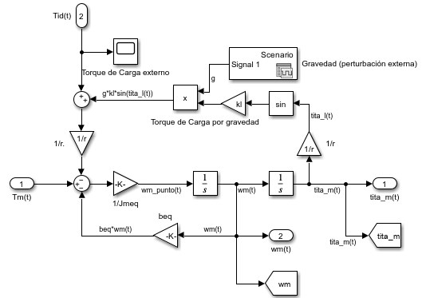
2.1.4. Subsistema electromagnético
El motor es una máquina eléctrica de CA trifásica sincrónica con excitación por imanes permanentes (PMSM) y estator simétrico y equilibrado, con bornes de fases abc conectados externamente en estrella, con neutro flotante y bornes de línea abc son accesibles desde el inversor electrónico trifásico.
Se utiliza la transformación de Park para describir el sistema en coordenadas rotóricas qd0 obteniendo:
Coordenadas eléctricas (ángulo y velocidad) del entrehierro qd0 fijas al rotor:
$θ_{r}=P_{p}*θ_{m}(t)$
$ω_{r}=P_{p}*ω_{m}(t)$
El torque electromagnético del motor se expresa como:
$T_{m}(t)=\frac{3}{2}*P_{p}*[λ_{m}^{r}+(L_{d}-L_{q})* i_{ds}^{r}(t)]* i_{qs}^{r}(t)$
donde:
- $λ_{m}^{r}$ es el flujo concatenado del rotor en el bobinado del estator.
- $P_{p}$ son los pares de polos magnéticos.
- $L_{d};L_{q}$ son las inductancias en los ejes directo (d) y cuadratura (q) respectivamente.
Esta ecuación nos da la relación entre el subsistema electromagnético y el mecánico.
Las ecuaciones del estator en coordenadas dq0 son:
$v_{qs}^{r}(t)={Rs*i_{qs}^{r}(t)+L_{q}*\frac{di_{qs}^{r}(t)}{dt}+(λ_{m}^{r}+L_{d}*i_{ds}^{r}(t))*ω_{r}(t)}_{}$ (11)
$v_{ds}^{r}(t)={Rs*i_{ds}^{r}(t)+L_{d}*\frac{di_{ds}^{r}(t)}{dt}-L_{q}*i_{qs}^{r}(t)*ω_{r}(t)}_{}$ (12)
$v_{0s}^{r}(t)={Rs*i_{0s}^{r}(t)+L_{ls}*\frac{di_{0s}^{r}(t)}{dt}}_{}$ (13)
Para un sistema equilibrado $i_{0s}^{r}(t)=0 A$, además como nuestro sistema tiene neutro flotante, no hay cable físico para que fluya la corriente de neutro, por lo que de forma forzada $i_{0s}^{r}(t)=0 A$, aunque haya desbalance.

Implementado en simulink, obtenemos lo siguiente:
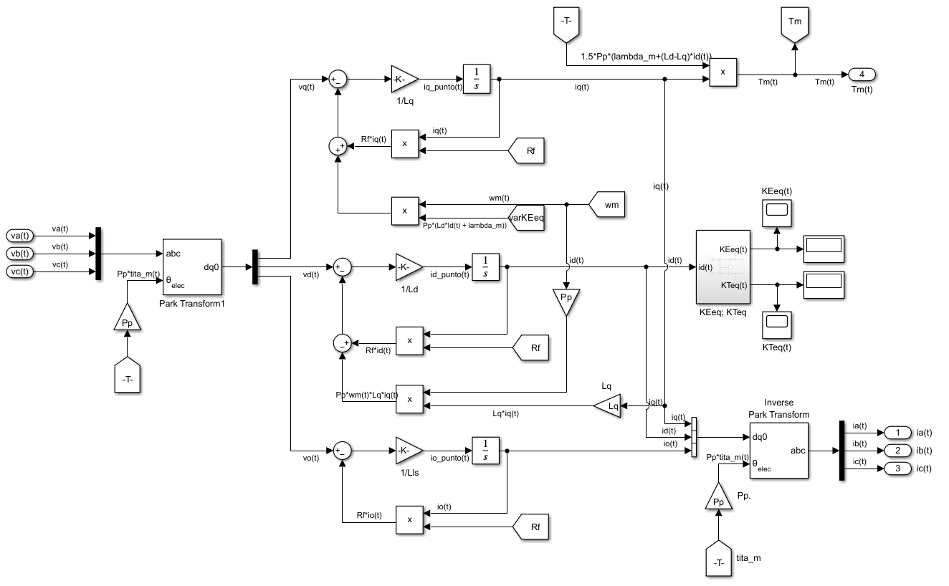
2.1.5. Subsistema térmico
El modelo térmico del estator se basa en pérdidas por efecto Joule:
También es equivalente a:
El balance térmico se modela como:
$P_{perd}(t)=\frac{3}{2}*R_{s}*({i_{qs}^{r}(t)}^{2}+{i_{ds}^{r}(t)}^{2})$; ${{ i}_{0s}^{r}(t)}^{} = 0$
$P_{perd}(t)=R_{s}*({i_{a}^{}(t)}^{2}+{i_{b}^{}(t)}^{2}+{i_{c}^{}(t)}^{2})$
$P_{perd}(t)=C_{ts}*\frac{dT_{s}(t)}{dt}+\frac{1}{R_{ts-amb}}*(T_{s}(t)-T_{amb}(t))$
Donde:
- $T_{s}(t)$ es la temperatura del estator.
- $T_{amb}(t)$ es la temperatura ambiente.
- $C_{ts}$ es la capacitancia térmica del estator.
- $R_{ts−amb}$ es la resistencia térmica entre el estator y el ambiente.
Este modelo permite analizar la evolución de la temperatura del estator bajo diferentes condiciones de operación.
Además, analizamos la variación de la resistencia estatórica $R_{s}$ con la temperatura. En cada lugar donde se debe retroalimentar con $R_{s}$ (constante), usaremos $R_{f}$ (variable), ya que este parámetro es más fiel a la realidad.
$R_{f}=R_{s}(T_{s}(t))$
$R_{f}=R_{s}(20ºC)*(1+α*[T_{s}(t)-20ºC])$
Donde la temperatura de referencia es 20°C, la resistencia del estator por fase a esta temperatura es $1.02 Ω$, y el coeficiente de temperatura del cobre es $α=0.0039 \frac{1}{C°}$.
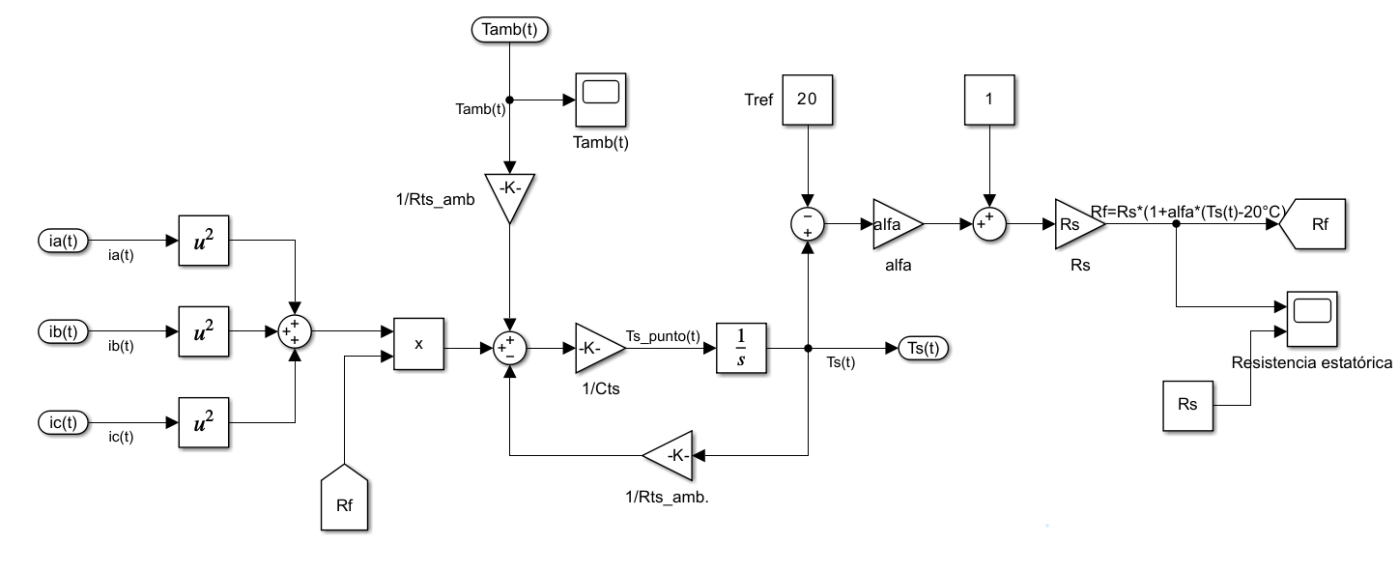

$R_{s}(t)$ y $R_{f}(t)$:
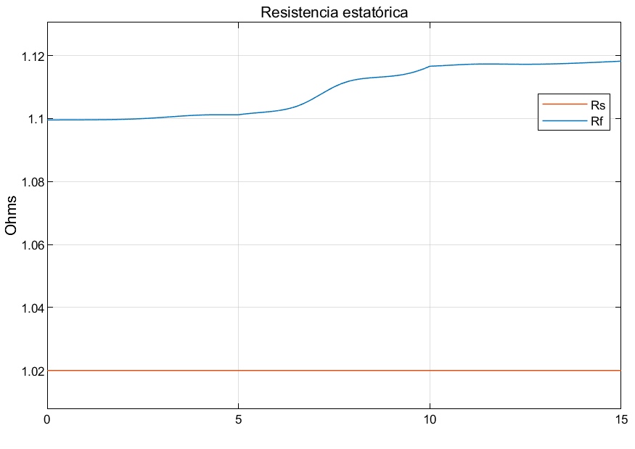
Temperatura del estator con $R_{s}$:
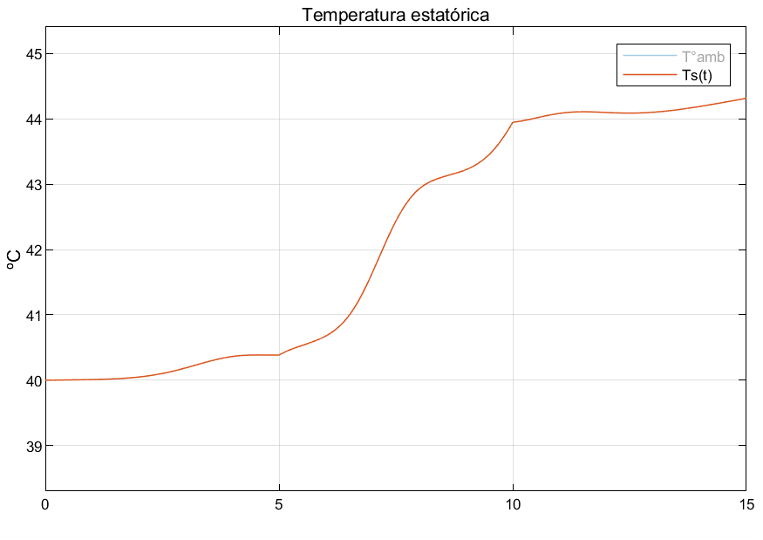
Temperatura del estator con $R_{f}$:
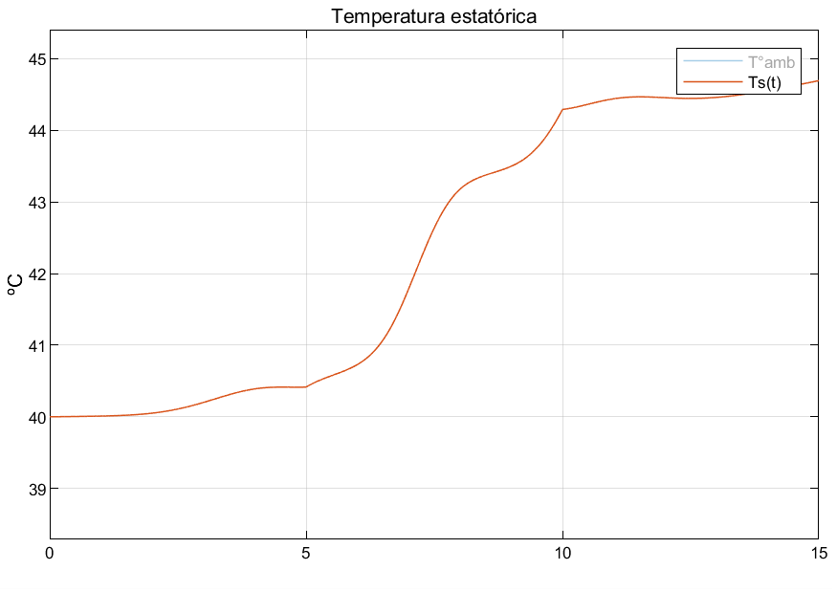
2.2. Modelo global no lineal para una corriente $i_{d}(t)≠0$ genérica
El modelo global no lineal en el espacio de estados que se obtiene es el siguiente:
$\frac{dθ_{m}(t)}{dt}=ω_{m}(t)$
$\frac{dω_{m}(t)}{dt}=\frac{1}{J_{eq}}*\{\frac{3}{2}*P_{p}*[λ_{m}^{r}+(L_{d}-L_{q})* i_{ds}^{r}(t)]* i_{qs}^{r}(t)-b_{eq}*ω_{m}(t)-T_{deq}(t)\}$
$\frac{di_{qs}^{r}(t)}{dt}=\frac{1}{L_{q}}*[v_{qs}^{r}(t)-R_{f}*i_{qs}^{r}(t)-P_{p}*(λ_{m}^{r}+L_{d}*i_{ds}^{r}(t))*ω_{m}(t)]$
$\frac{di_{ds}^{r}(t)}{dt}=\frac{1}{L_{d}}*(v_{ds}^{r}(t)-R_{f}*i_{ds}^{r}(t)-P_{p}*L_{q}*i_{qs}^{r}(t)*ω_{m}(t))$
$\frac{di_{0s}^{r}(t)}{dt}=\frac{1}{L_{ls}}*(v_{0s}^{r}(t)-R_{f}*i_{0s}^{r}(t))$
$\frac{dT_{s}(t)}{dt}=\frac{1}{C_{ts}}*[\frac{3}{2}*R_{f}*({i_{qs}^{r}(t)}^{2}+{i_{ds}^{r}(t)}^{2}+2*{i_{0s}^{r}(t)}^{2})-\frac{1}{R_{ts-amb}}*(T_{s}(t)-T_{amb}(t))]$
Vemos que es un sistema acoplado y no lineal, lo cual trae dificultades para poder realizar un análisis de estabilidad, controlabilidad, observabilidad y un control preciso del sistema.
El vector de estado, las entradas de control y las entradas de perturbación son respectivamente:
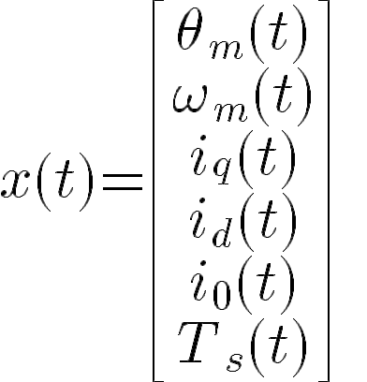
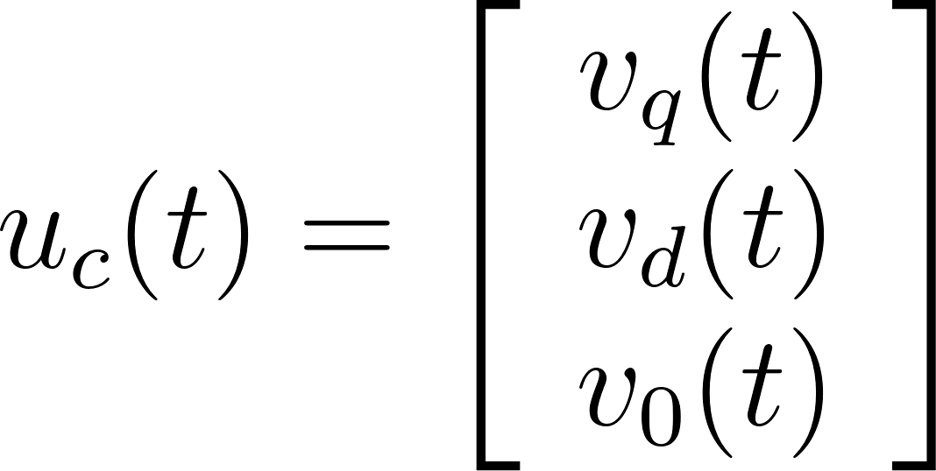
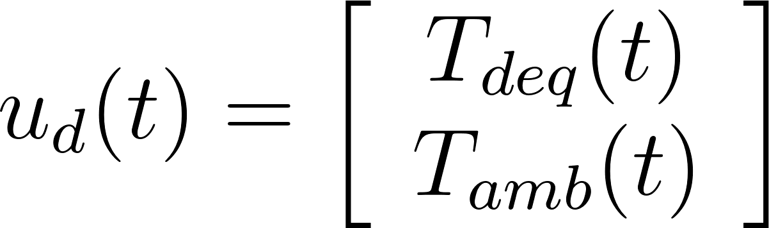
2.3. Linealización jacobiana
Este sistema NL acoplado puede ser llevado a un sistema LPV (Lineal de parámetros variables) donde se trabaja alrededor de un punto de operación $(x_{o}(t), u_{o}(t))$.
Para un sistema NL de la forma:
$\frac{dx(t)}{dt}=f(x(t), u(t))$
$y(t)=g(x(t), u(t))$

El sistema LPV que se lo obtiene, expandiendo hasta los términos de primer orden la serie de Taylor de la función $f(x(t), u(t))$:
$\frac{dx(t)}{dt}=\frac{dx_{o}(t)}{dt}+\frac{dΔx(t)}{dt}≈A*Δx(t)+B*Δu(t)+f(x_{o}(t), u_{o}(t))$
$y(t)=C*x(t)$
Los valores de las matrices $A$ y $B$ se los obtiene de la siguiente manera:
$A_{ij}(x_{o}, u_{o})=\frac{∂f_{j}(x_{o}(t),u_{o}(t))}{∂x_{i}}$
$B_{kj}(x_{o}, u_{o})=\frac{∂f_{j}(x_{o}(t),u_{o}(t))}{∂u_{k}}$
Donde:
$x_{i}$: Variable i-ésima de estado.
$u_{k}$: Entrada k-ésima del sistema.
$f_{j}$: Ecuación j-ésima de estado.
De esta forma las matrices del sistema LPV que se obtienen son:
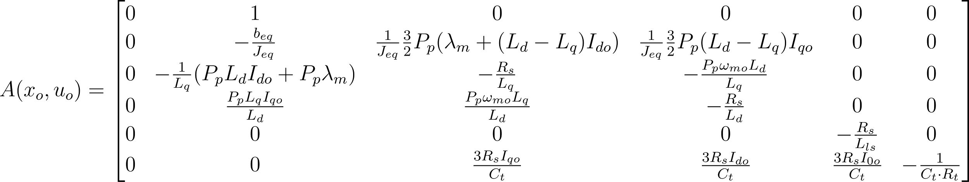
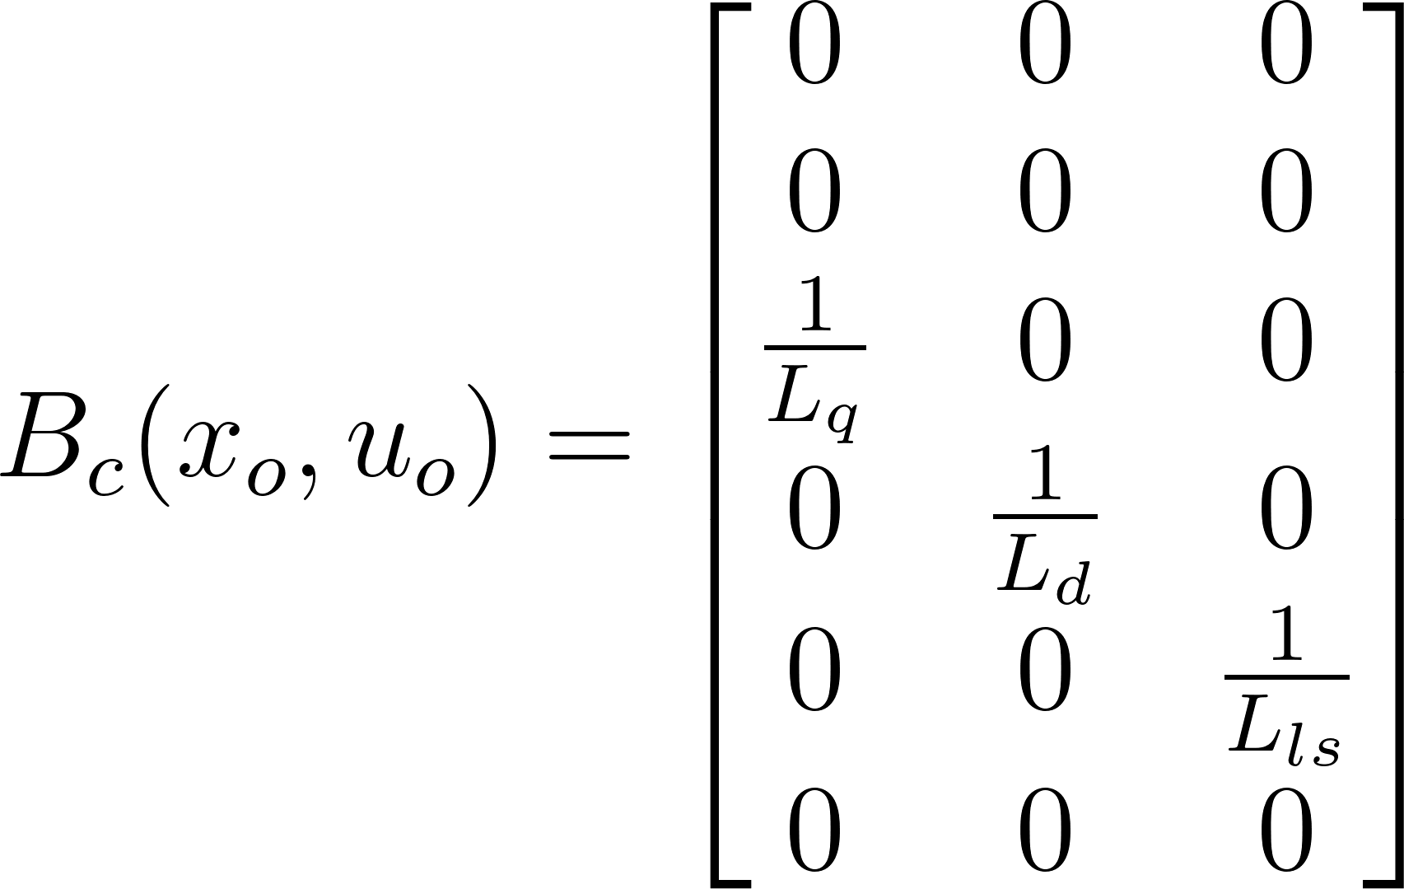
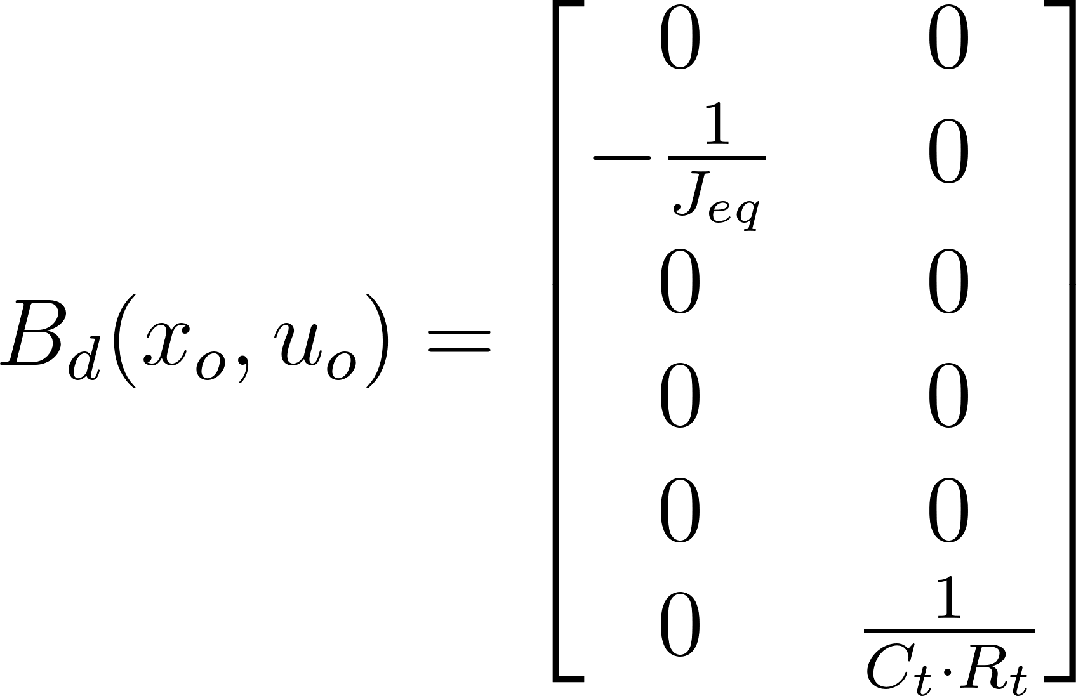
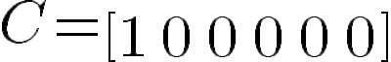
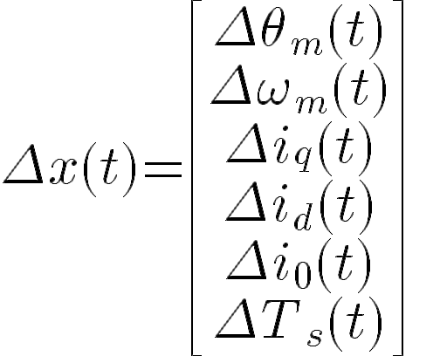
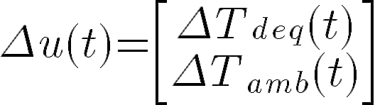
Los términos $A*Δx(t)+B*Δu(t)$ dan las pequeñas variaciones del sistema alrededor del punto de operación $(x(t), u_{o}(t))$, de variación más rápida, mientras que $f(x(t), u_{o}(t))$ da el espacio global de operación del sistema. Este último es de variación más lenta.
2.4. Modelo lineal invariante en el tiempo (LTI) con $i_{ds}^{r}(t)$ = 0
La linealización por realimentación NL, forzando a $i_{ds}^{r}(t) =0$, genera múltiples beneficios.
Principalmente, como bien lo dice el nombre, se logra linealizar el modelo de la máquina eléctrica, eliminando productos entre variables de estado, y además, ahora la matriz A será constante, es decir, obtenemos un sistema LTI.

Una consecuencia que se puede pensar es que esto podría generar una caída en el torque que puede llegar a erogar la máquina eléctrica, pero debido a que se está utilizando un motor de imanes permanentes, la componente de reluctancia del torque motor no es significativa por lo que eliminarla no afecta demasiado al torque que puede producir la misma. Esto a su vez trae como beneficio una notable disminución en la energía perdida en los bobinados estatóricos. Finalmente, esto hace que se aproveche al máximo el torque electromagnético, ya que el campo magnético rodante del estator y el campo magnético del rotor siempre estarán a 90º mecánicos entre sí.
Para llegar al sistema LTI primero analizaremos qué sucede al forzar $i_{ds}^{r}(t)=0$, luego veremos que se requiere para lograr esto y que se obtiene realmente.
Podemos ver que en la ecuación del eje d, si reemplazamos $i_{ds}^{r}(t)=0$, y por lo tanto $\frac{di_{ds}^{r}(t)}{dt}=0$ se obtiene:
$v_{ds}^{r}(t)=-L_{q}*i_{qs}^{r}(t)*ω_{r}(t)=-P_{P}*ω_{m}(t)*L_{q}*i_{qs}^{r}(t)$ (14)
Habiendo obtenido esta ley de control para $v_{ds}^{r}(t)$, veamos que sucede con $i_{ds}^{r}(t)$, reemplazando (14) en (12):
$0={R_{s}*i_{ds}^{r}(t)+L_{d}*\frac{di_{ds}^{r}(t)}{dt}}_{}$
Vemos que se obtiene una ecuación diferencial de primer orden con un polo real en: $p=-\frac{R_{s}}{L_{d}}$
Como $R_{s}$ y $L_{d}$ son ambas positivas siempre, $p<0$ siempre, lo que garantiza un decaimiento de la corriente $i_{ds}^{r}(t)$ a 0 luego de un transitorio.
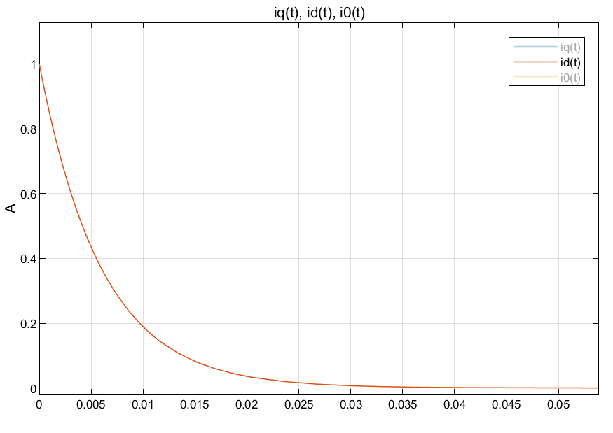
A pesar de que se utiliza esta ley de control para linealizar el sistema, durante los transitorios, donde $i_{ds}^{r}(t) ≠ 0$, el eje q presenta un acoplamiento con el eje d no lineal. Es decir, mientras el valor $i_{ds}^{r}(t)$ no sea lo suficientemente pequeño, se produce un comportamiento no lineal del sistema que cesará al cabo de 0.04 segundos aproximadamente. A partir de ahí, el comportamiento puede considerarse lineal (ya que $i_{ds}^{r}(t)$ es prácticamente cero).
Para eliminar este acople no lineal en el eje q, se desarrollará en la sección 2.5, un desacople de tensión complementario que compensará este comportamiento no lineal en la máquina.
Luego de realimentar esta ley de control mínima en $v_{ds}^{r}(t)$, sabiendo que en un sistema balanceado $v_{0s}^{r}(t)=i_{0s}^{r}(t)=0$ y despreciando el sistema térmico, el modelo LTI en el espacio de estados queda definido por:
$\frac{dx(t)}{dt}=A*x(t)+B_{c}*u_{c}(t)+B_{d}*u_{d}(t)$
$y(t) = C * x(t)$

Donde:
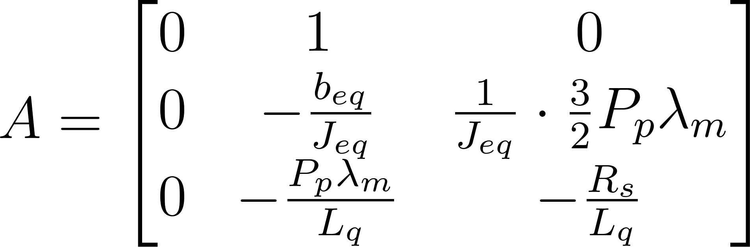
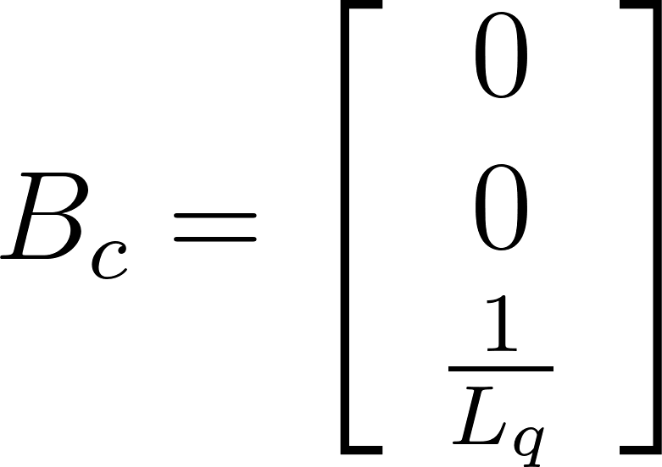
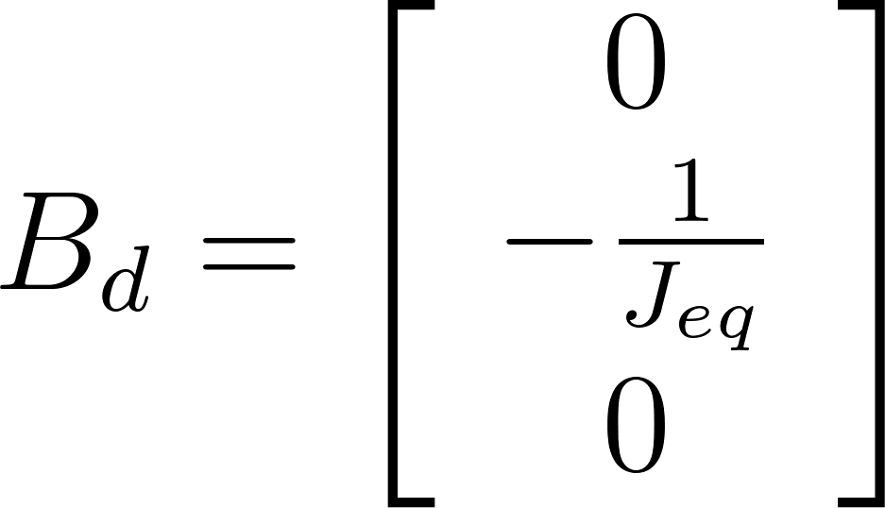
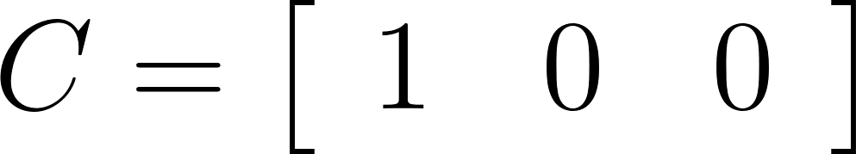
Podemos definir:
$K_{Eeq}=P_{p}*λ_{m}^{r}$
$K_{Teq}=\frac{3}{2}$${*P}_{p}*λ_{m}^{r}$
Este modelo facilita el diseño de controladores al eliminar las no linealidades asociadas a la corriente $i_{ds}^{r}(t)$ y los acoples entre ejes q y d.

2.5. Modelo lineal invariante en el tiempo (LTI) con $i_{ds}^{r}(t) ≠ 0$
Para linealizar el sistema en el caso donde la corriente en el eje d es diferente de 0, debemos agregar 2 acciones de control distintas en lugar de una sola.
Este caso más general tiene un problema: justamente $i_{ds}^{r}(t) ≠ 0$, que genera un acoplamiento en el eje q cómo mencionamos antes, haciendo que el comportamiento del sistema sea no lineal.
Para solucionar los problemas de acoplamiento, agregaremos la misma acción de control mínima del caso anterior en el eje d, que desacopla la acción no lineal de $i_{qs}^{r}(t) ≠ 0$ en este eje directo, y otra acción extra de control complementaria en el eje q, que desacopla la acción no lineal de $i_{ds}^{r}(t) ≠ 0$ en este eje de cuadratura.
Al igual que el caso anterior, realizamos la acción de control mínima en el eje d: $v_{d}^{}'(t)=-P_{P}*ω_{m}(t)*L_{q}*i_{q}^{}(t)$
De esta manera, el eje d queda desacoplado del eje q.
Nos falta agregar una acción en el eje q para desacoplar la acción no lineal que genera la corriente $i_{d}^{}(t)$.
Como su ecuación genérica es:
$v_{q}^{}(t)={R_{s}*i_{q}^{}(t)+L_{q}*\frac{di_{q}^{}(t)}{dt}+P_{P}*ω_{m}(t)*(λ_{m}^{}+L_{d}*i_{d}^{}(t))}_{}$
Debemos compensar el efecto no lineal que genera $i_{d}^{}(t)$. Si no lo compensamos, la ecuación en el eje q tiene un comportamiento no lineal hasta que $i_{d}(t)$ termine por decaer a 0.
Como el objetivo es linealizar el sistema, debemos agregar la acción: $v_{q}^{}'(t)={P_{P}*ω}_{m}(t)*L_{d}*i_{d}^{}(t)$
De esta forma, obtenemos:
$v_{q}^{}(t)={R_{s}*i_{q}^{}(t)+L_{q}*\frac{di_{q}^{}(t)}{dt}+P_{P}*ω_{m}(t)*λ_{m}^{}}_{}$
Ahora podemos notar como el sistema queda linealizado para el caso más genérico donde $i_{ds}^{r}(t) ≠ 0$. Es decir, con la acción de control complementaria, el eje q queda desacoplado del eje d.
Con ambas acciones de control agregadas, los acoplamientos y no linealidades en los ejes q y d quedan cancelados. Esto quiere decir que el eje q no se ve afectado por algún término del eje d, y el eje d no se ve afectado por algún término del eje q.
Vale aclarar que en el caso anterior donde $i_{ds}^{r}(t) = 0$, la acción de control complementaria en el eje q no era necesaria, ya que justamente al considerar que esta corriente en eje d es nula, la ecuación no se veía afectada por este término, y en consecuencia, el sistema seguía manteniendo su comportamiento lineal.
Gracias a estas 2 acciones de control en ambos ejes, se compensa el efecto y la retroalimentación natural del motor, permitiendo acceder directamente al eje d y al eje q. Entonces podemos controlar la corriente $i_{d}(t)$ y $i_{q}(t)$ de forma independiente con $v_{d}(t)$ y $v_{q}(t)$ respectivamente.
Esto nos garantiza el correcto desacoplamiento de canales de flujo magnético y torque como veremos más adelante en la estrategia de reforzamiento y debilitamiento de campo.
Para este caso más general de $i_{ds}^{r}(t) ≠ 0$, podemos definir:
$K_{EeqVAR}(t)=P_{p}*(λ_{m}^{r}+L_{d}*{ i}_{ds}^{r}(t))$
$K_{TeqVAR}(t)=\frac{3}{2}$${*P}_{p}*{(λ}_{m}^{r}+(L_{d}-L_{q})*{ i}_{ds}^{r}(t))$
Valores variables en el tiempo proporcionales y dependientes de ${ i}_{ds}^{r}(t)$.
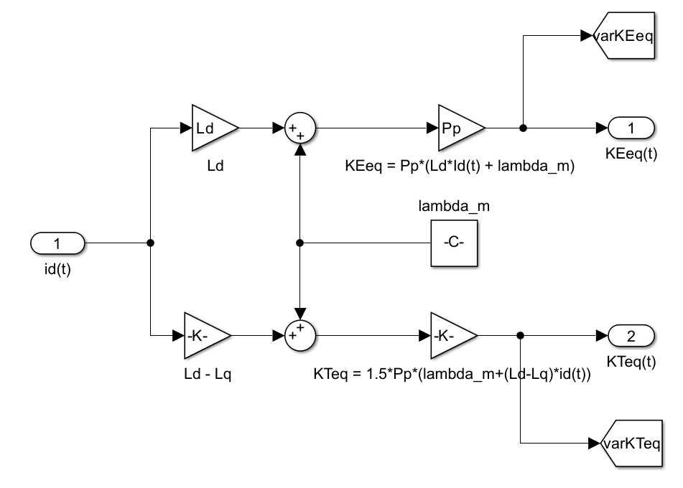
Podemos notar cómo estas definiciones más genéricas, son coherentes con en el caso específico donde, $i_{ds}^{r}(t)=0$, ya que en ese caso, $K_{EeqVAR}$(t) → $K_{Eeq}$ constante y $K_{TeqVAR}$(t) → $K_{Teq}$ constante.
De esta manera, con este modelo, se facilita el diseño de controladores al eliminarse las no linealidades en ejes d y q asociadas a las corrientes $i_{ds}^{r}(t)$ y $i_{qs}^{r}(t)$.

Sección 3: Análisis de estabilidad y funciones de transferencia
Resumen:
Antes de diseñar el controlador, se analiza cómo se comporta el sistema a lazo abierto. Para ello, se analiza la estabilidad del sistema determinando los polos y ceros de la función de transferencia.
Se estudia la respuesta transitoria en función de la frecuencia natural y el factor de amortiguamiento, lo que permite definir criterios de estabilidad.
El siguiente análisis del sistema a lazo abierto se realizará a partir del modelo LTI equivalente obtenido previamente, considerando condiciones iniciales nulas y resistencia estatórica variable.
El análisis está pensado para el caso más desfavorable donde la masa de la carga en el extremo es máxima $m_{l}=1.5 kg$.
3.1. Funciones de transferencia
Se analizará desde ambas entradas $V_{q}(s)$ y $T_{deq}(s)$ hacia la salida $Θ_{m}(s)$.
Sabemos que: $G(s)=\frac{Y(s)}{U(s)}=C*(sI-A)^{-1}*B+D$
Las funciones de transferencia del sistema a lazo abierto se obtienen a partir del modelo LTI.
Para la matriz de control $B_{c}$:
$G_{vq}(s)=\frac{Θ_{m}(s)}{V_{qs}(s)}=\frac{K_{Teq}}{( Jeq * Lq ) * s^{3} +( Rs * Jeq + Lq * beq ) * s^{2} + ( K_{Eeq} * K_{Teq} + Rs * beq ) * s }$
$G_{vq}(s)=\frac{2.709*10^{5}}{s^{3}+176.3 s^{2}+1.308*10^{4} s}$
Para la matriz de perturbación $B_{d}$:
$G_{Tdeq}(s)=\frac{Θm(s)}{T_{deq}(s)}=-\frac{Lq * s + Rs}{( Jeq * Lq ) * s^{3} +( Rs * Jeq + Lq * beq ) * s^{2} + ( K_{Eeq} * K_{Teq} + Rs * beq ) * s }$
$G_{Tdeq}(s)=-\frac{2.182*10^{4} s+3.838*10^{6}}{s^{3}+176.3 s^{2}+1.308*10^{4} s}$
La salida del sistema en lazo abierto en el dominio de Laplace es:
$Θ_{m}(s)=G_{Vqs}(s)*V_{qs}(s)+G_{Tdeq}(s)*T_{deq}(s)$
3.2. Polos, ceros y análisis de estabilidad
El análisis de estabilidad a lazo abierto se realiza examinando los polos y ceros del sistema.
Los ceros del sistema se obtienen a partir de los numeradores de ambas funciones de transferencia. El único cero del sistema lo aporta la entrada $T_{deq}(t):$
$L_{q} s+R_{s}=0$
$s=-\frac{R_{s}}{L_{q}}=-175.8621$
Los polos del sistema se obtienen del denominador del sistema, es decir, del polinomio característico.
$(J_{eq}*L_{q})*s^{3}+(R_{s}*J_{eq}+L_{q}*b_{eq})*s^{2}+(K_{Teq}*K_{Eeq}+R_{s}*b_{eq})*s=0$
A lo que es equivalente:
$s*(s^{2}+\frac{(Rs*J_{eq}+Lq*beq)}{Jeq*Lq}*s+\frac{(K_{Eeq} * K_{Teq} +Rs*beq)}{Jeq*Lq})=0$
Entonces obtenemos los 3 polos:
$p_{2,3}=\frac{−(Rs*Jeq+Lq*beq)±\sqrt{{(Rs*Jeq+Lq*beq)}^{2}−4*Jeq*Lq*(K_{Eeq} * K_{Teq} +Rs*beq)}}{2*Jeq*Lq}$
$p_{1}=0$
$p_{2}=-88.1477 +72.8615i$
$p_{3}=-88.1477 -72.8615i$
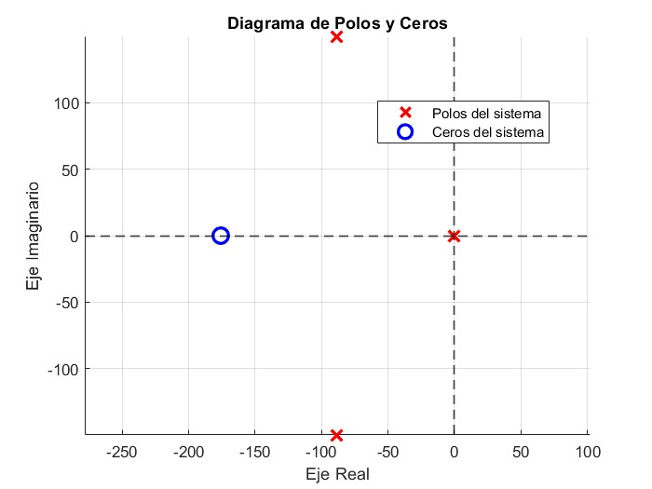
Por último, para obtener la frecuencia natural del sistema y el amortiguamiento relativo, se compara con el polinomio característico de un sistema de segundo orden:
$p(s)=s^{2}+2ξωn*s+{wn}^{2}=s^{2}+\frac{Rs*Jeq+Lq*beq}{Jeq*Lq}*s+\frac{K_{Eeq} * K_{Teq} +Rs*beq}{Jeq*Lq}$
Se deduce que:
$ω_{n}^{2}=\frac{K_{Eeq} * K_{Teq} +Rs*beq}{Jeq*Lq}$
$2ξω_{n}=\frac{Rs*Jeq+Lq*beq}{Jeq*Lq}$
Despejando, obtenemos:
$ω_{n}= \sqrt{\frac{K_{Eeq} * K_{Teq} +Rs*beq}{Jeq*Lq}}$ = $114.3626 rad/s$
$ξ=\frac{Rs*Jeq+Lq*beq}{2*Jeq*Lq}*\sqrt{\frac{Jeq*Lq}{K_{Eeq} * K_{Teq} +Rs*beq}}$ = $0.77077$
Se tiene un sistema subamortiguado, presenta oscilaciones debido a los polos complejos conjugados $p_{23}$ con $Re_{pi}≤0$ e ${Im}_{pi}≠0.$
Además, debido al polo $p_{1}=0$, el sistema no tiene un punto de equilibrio estable, es decir la salida del sistema $θ_{m}(t)$ crecerá continuamente ante una entrada escalón.
Este análisis muestra que, sin un sistema de control adecuado, el motor no es capaz de mantener un comportamiento preciso, por lo que se justifica la necesidad de un controlador para regular la velocidad y la posición del rotor.
3.3. Análisis de Respuesta Transitoria
La función de transferencia para la entrada $v_{q}(t)$ es:
$G_{Θ}(s)=\frac{Θ_{m}(s)}{V_{q}(s)}=\frac{K_{Teq}}{( Jeq * Lq ) * s^{3} +( Rs * Jeq + Lq * beq ) * s^{2} + ( K_{Eeq} * K_{Teq} + Rs * beq ) * s }$
Si lo analizamos desde el punto de vista de la velocidad angular $ω_{m}$:
${Ω_{m}(s)=s*Θ}_{m}(s)$
La función de transferencia $G_{ω}(s)$ es de la forma:
$G_{ω}(s)=\frac{Ω_{m}(s)}{V_{q}(s)}=\frac{K_{GAN}*{ ω_{n}}^{2}}{s^{2} + 2ξω_{n}*s +{ ω_{n}}^{2}}$
Extraemos el polinomio característico:
$p(s)=s^{2}+2ξω_{n}*s+{ω_{n}}^{2}=s^{2}+\frac{Rs*Jeq+Lq*beq}{Jeq*Lq}*s+\frac{K_{Eeq} * K_{Teq} + Rs*beq}{Jeq*Lq}$
A partir del análisis de polos (raíces del polinomio característico) , se pueden calcular parámetros de desempeño clave:
- Ganancia $K$ : Determina la amplificación del sistema respecto a la magnitud de la entrada.
$K =\frac{K_{Teq}}{Jeq * Lq *{ ω_{n}}^{2}}=20.7\frac{rad/s}{V}$
- Frecuencia natural $ω_{n}$ : Es la frecuencia a la que el sistema oscilaría si no hubiera amortiguamiento.
$ω_{n}=\sqrt{\frac{(K_{Teq}*K_{Eeq}+Rs*beq)}{Jeq*Lq}}=114.4\frac{rad}{s}$

Tasa de Amortiguamiento / Decaimiento $σ$ : Es la parte real de los polos del sistema y representa la rapidez con la que las oscilaciones decaen y el sistema se estabiliza.

$σ=-\frac{Rs*Jeq+Lq*beq}{2*Jeq*Lq}=-88.17\frac{rad}{s}$

Factor de Amortiguamiento $ξ$: Determina si el sistema oscila e influye en cuán rápido se estabiliza.

$ξ$ < 1 : Sistema subamortiguado (oscila antes de estabilizarse).
$ξ$ = 1 : Sistema críticamente amortiguado (sin oscilaciones).
$ξ$ > 1 : Sistema sobreamortiguado (sin oscilaciones, se estabiliza más lento).
$ξ=\frac{\left|σ\right|}{ω_{n}}=0.7707$Entonces el sistema es subamortiguado.

Frecuencia Natural Amortiguada $ω_{d}$ : Es la frecuencia real de oscilación del sistema considerando el amortiguamiento.
${ω_{d}=ω}_{n}* \sqrt{1 -ξ^{2} }=72.9\frac{rad}{s}$

Constante de tiempo equivalente $τ_{eq}$ : Es el tiempo en el que el sistema alcanza aproximadamente el 63% de su respuesta final. Nos sirve para comparar la rapidez del sistema con otros modelos y evaluar si es lo suficientemente rápido para la aplicación deseada.

$τ_{eq}=\frac{1}{ξ * ω_{n}}=0.0113 s$

Tiempo de subida $t_{r}$ : Tiempo que tarda la salida en ir del 10% al 90% del valor final. Es otro parámetro para medir qué tan rápido responde el sistema al aplicarle una entrada escalón.

$t_{r}=\frac{1.8}{ω_{n}}=0.0157s$

Tiempo de establecimiento $t_{s}$ : Es el tiempo que tarda la respuesta en quedarse dentro de un 1% del valor final sin salir de ese rango.

$t_{s}=\frac{4.6}{\left|σ\right|}=0.0522 s$

Tiempo de pico $t_{p}$ : Es el tiempo en que la salida alcanza su primer máximo después de la entrada.

$t_{p}=\frac{π}{ω_{d}}=0.0431 s$

Sobreimpulso Máximo $M_{p}$ : Es el porcentaje en que la salida supera su valor final antes de estabilizarse. En otras palabras, es la diferencia entre el valor máximo alcanzado y el valor final en relación de proporción.

$M_{p}=100*e^{\frac{-π ξ}{\sqrt{ 1-ξ^{2} }}}=2.2375 \%$

Error en estado estacionario $e_{ss}$: Indica la diferencia entre la salida del sistema y la entrada cuando el tiempo tiende a infinito.

$e_{ss}=K-1=$ $19.7$
Todos estos valores permiten caracterizar la rapidez y estabilidad del sistema antes de diseñar el controlador.
3.4. Migración de propiedades variando parámetros de carga
Analizaremos cómo se modifican de los polos y propiedades del sistema cambiando los valores de los parámetros $J_{eq}$, $b_{eq}$ y $R_{s}$, y veremos cómo esto impacta en la respuesta del sistema para un escalón unitario en la entrada de control $v_{q}(t)$. Al variar un parámetro mantendremos los otros constantes.
3.4.1. Migración de propiedades con $J_{eq}$ variable
Primero: $J_{l}=0.0833+[0...0.375] kgm^{2} (m_{l}=[0...1.5] kg)$
Recordemos que: $J_{eq}=J_{m}+\frac{J_{l}}{r^{2}}$
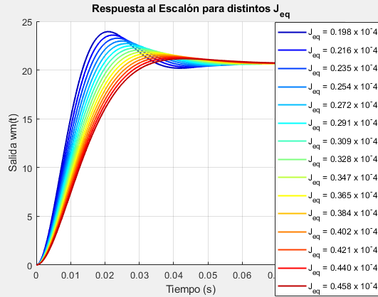
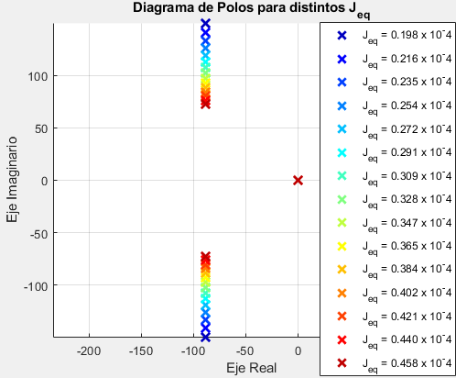
Los polos complejos migran desde color azul (menor $J_{eq}$) hasta bordo (mayor $J_{eq}$).
Podemos obtener varias conclusiones al variar $J_{eq}$ del sistema:
A mayor $J_{eq}$, la frecuencia natural $ω_{n}$ disminuye pero el factor de amortiguamiento $ξ$ aumenta. O sea que el tiempo de respuesta del sistema (analizado con el tiempo de establecimiento que es mayor) es más lento y menos oscilatorio a medida que $J_{eq}$aumenta.
Esto sucede así porque si la inercia rotacional del sistema crece, el sistema opone más resistencia a cambiar su velocidad angular. Se requiere de un mayor torque para provocar la misma aceleración.
Cuando el sistema presenta el menor $J_{eq}$, esto ocurre al revés: aumenta la frecuencia natural del sistema, el sistema responde más rápido, y es más oscilatorio (menor $ξ$)$.$ Esto es debido a que sus polos complejos conjugados están más lejanos al eje real, aumentando su componente imaginaria y manteniendo constante su parte real.
3.4.2. Migración de propiedades con $b_{eq}$ variable
Ahora analizaremos la variación de $b_{eq}$ con: $b_{l}=(0.1±0.03)\frac{Nm s}{rad}$
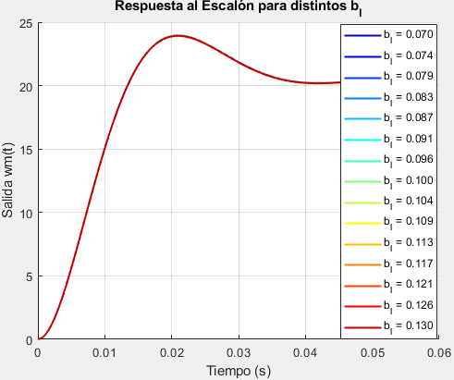
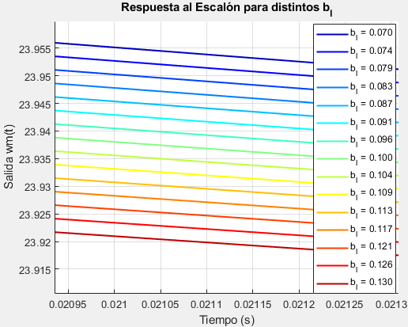
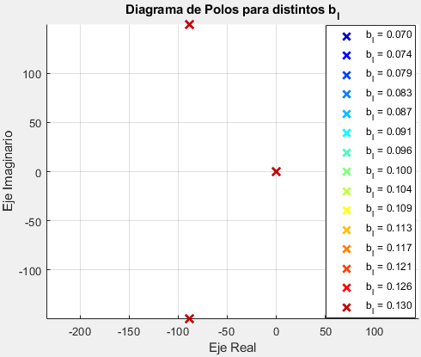
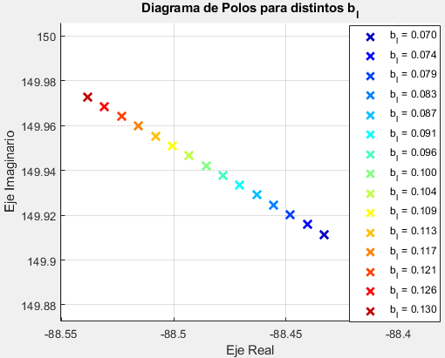
Los polos complejos migran desde el color azul (menor $b_{l}$) hasta bordo (mayor $b_{l}$).
Podemos obtener varias conclusiones al variar el $b_{l}$ del sistema:
Primero que al variar $b_{l}$ entre sus valores máximos y mínimos de incertidumbre, la respuesta del sistema prácticamente no varía, es decir, se mantiene prácticamente invariable al cambiar $b_{l}$ entre 0.07 (valor mínimo) y 0.13 (valor máximo).
Notamos que a mayor $b_{l}$, la frecuencia natural $ω_{n}$ aumenta (muy poco), al igual que el factor de amortiguamiento $ξ$. El tiempo de respuesta del sistema es más rápido ya que el tiempo de establecimiento es menor y también es menos oscilatorio a medida que $b_{l}$aumenta.
Esto lo podemos interpretar como que a mayor fricción viscosa, el sistema pierde más energía en oscilaciones para estabilizarse más rápido. El sistema es subamortiguado por lo que aumentar $b_{l}$ hace que se acerque más a un sistema críticamente amortiguado.
Cuando el sistema presenta el menor $b_{l}$, esto ocurre al revés: disminuye la frecuencia natural del sistema, el sistema responde más lento (el tiempo de establecimiento es mayor), y presenta más oscilaciones (menor $ξ$)$.$ Esto es debido a que los polos complejos conjugados están más cercanos al eje imaginario.

3.4.3. Migración de propiedades con $R_{s}$ variable
Por último, analizaremos la variación de la resistencia estatórica $R_{s}$ con la temperatura. Este análisis se hará con condiciones nominales de $J_{l}$ y $b_{l}$:
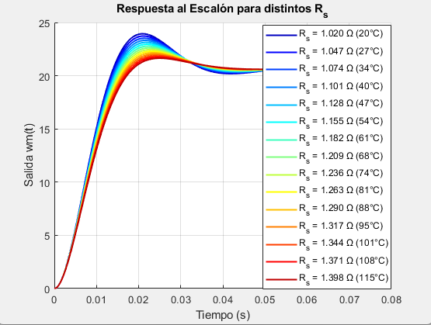
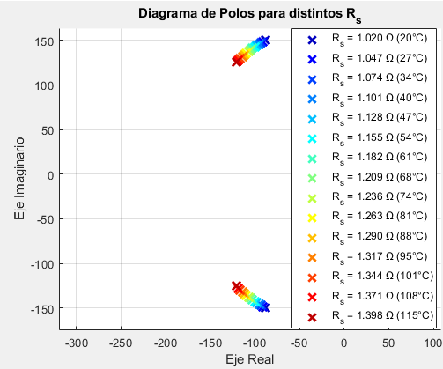
Los polos complejos migran desde el color azul (menor $R_{s}$) hasta bordo (mayor $R_{s}$).
Podemos obtener varias conclusiones al variar el $R_{s}$ del sistema entre 20°C y 115°C:
Notamos que a mayor $R_{s}$, la frecuencia natural $ω_{n}$ aumenta al igual que el factor de amortiguamiento $ξ$. El tiempo de respuesta del sistema es más rápido ya que el tiempo de establecimiento es menor y también es menos oscilatorio a medida que la resistencia estatórica es mayor.
Al analizar los polos del sistema con $R_{s}$ nominal (para $T=20ºC$) baja la frecuencia natural del sistema, el tiempo de establecimiento es mayor, y presenta más oscilaciones al tener menor $ξ$.
Esto es debido a que los polos migran hacia el eje real con mayor distancia radial al origen, es decir, aumenta el ángulo entre el polo y el eje imaginario (este ángulo es igual a $sin^{-1}(ξ)$), y al acercarse al eje real, migran de tal manera que la distancia del polo al origen crece (esta distancia es proporcional a $ω_{n}$).
Como este parámetro representa la resistencia del estator, o sea que afecta directamente las pérdidas en la máquina, impacta el comportamiento del motor:
Cuando $R_{s}$ aumenta, el motor disipa más energía en forma de calor debido al efecto Joule, generando un aumento de las pérdidas resistivas. Esto reduce la corriente de fase efectiva, lo que disminuye la capacidad de generar torque instantáneo.
A mayor $R_{s}$, el voltaje aplicado al motor se reparte más en la resistencia, es decir, se produce mayor caída óhmica. Entonces, la corriente se reduce para un mismo voltaje aplicado, afectando la capacidad de generar torque.
La mayor disipación de energía en $R_{s}$​ actúa consumiendo parte de la energías de las oscilaciones, lo que se traduce en un mayor factor de amortiguamiento. Como consecuencia, el motor pierde energía más rápido, ya que las oscilaciones desaparecen antes. Matemáticamente, en el dominio de Laplace, los polos del sistema se desplazan hacia el eje real, lo que indica menor comportamiento oscilatorio.
En resumen, cuando $R_{s}$​ ​aumenta, el motor pierde más energía, reduciendo la oscilación del sistema y haciéndolo más rápido, pero al precio de menor entrega de torque para un mismo voltaje de entrada.

3.4.4. Conclusión de sobre migración de propiedades al variar parámetros de carga
Ante la variación de parámetros, los polos del sistema siempre permanecieron en el semiplano izquierdo, esto garantiza la estabilidad del sistema. La única excepción es el polo en el origen, cuyo valor es cero, lo que dota al sistema con un comportamiento integrador, caracterizándose como marginalmente estable. Esto significa que la salida del sistema (posición angular) crece continuamente ante una entrada escalón.
En términos de estabilidad global, el sistema tiene:
Un modo de oscilación estable asociado a los pares de polos complejos conjugados con parte real negativa, lo que indica un comportamiento oscilatorio amortiguado en la respuesta temporal.
Un modo marginalmente estable debido al polo en el origen, lo que implica que el sistema no se atenúa naturalmente para entradas $≠0$.
Dado que el factor de amortiguamiento es menor a 1, se concluye que el sistema en lazo abierto es subamortiguado, lo que significa que ante una perturbación, la velocidad angular del sistema responde con oscilaciones que eventualmente se atenúan debido a la disipación de energía.
3.5. Influencia de acción de control y de perturbación en la respuesta del sistema
Analizaremos cómo responde la velocidad angular $ω_{m}(t)$ del sistema a lazo abierto si aplicamos un escalón unitario en $v_{q}(t)$ y $T_{deq}(t)$.
Es importante aclarar que el torque de perturbación de entrada al motor en realidad es afectado por la relación de transmisión $r$, ya que consideramos que el torque escalón externo se está aplicando a la articulación (a la salida de la caja reductora).

3.5.1. Análisis $v_{q}(t)=u_{s}(t), T_{deq}(t)=0$
Respuesta del torque motor, velocidad angular y corriente en el eje q del sistema a lazo abierto con entrada de control escalón unitario $v_{q}(t)$ en $t=1 s$, sin perturbación de torque de carga.
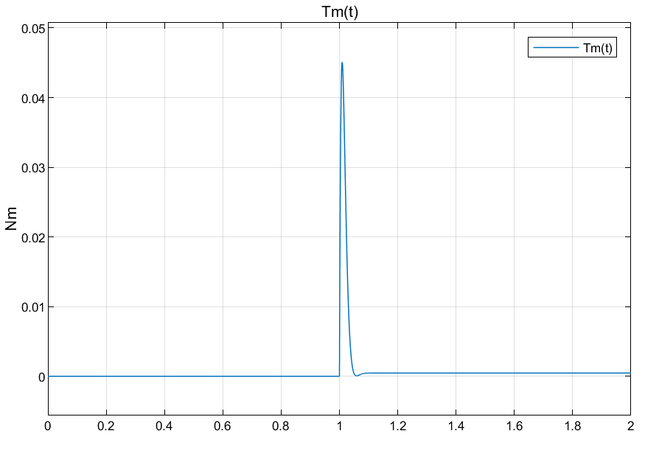
El torque motor luego del transitorio es de 0.0004 Nm aproximadamente.
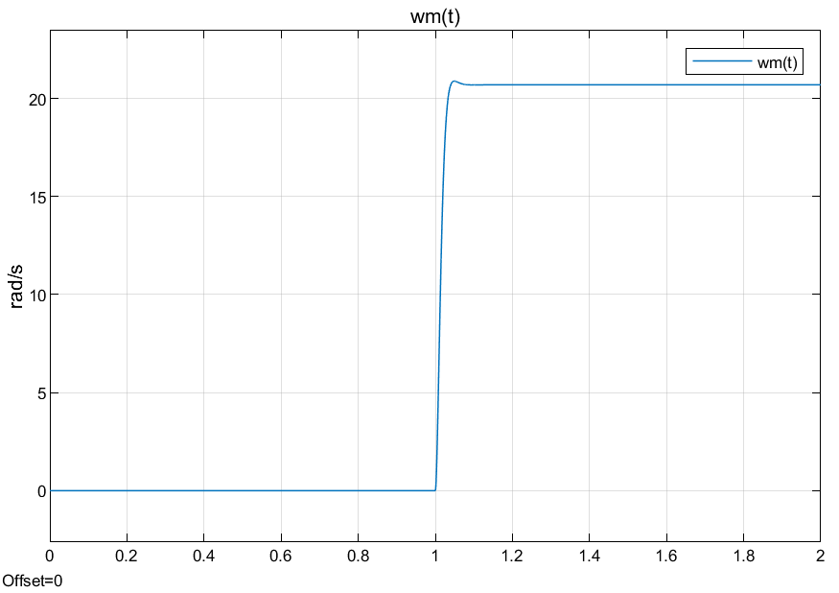
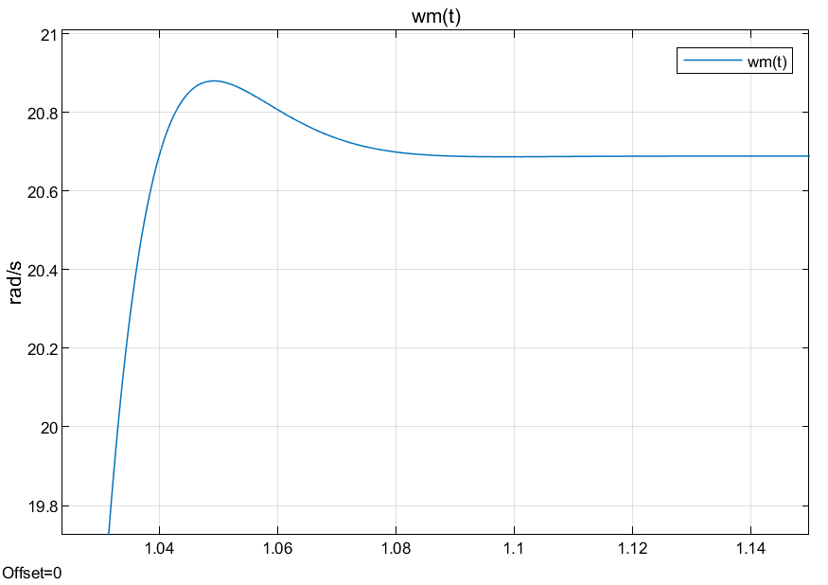
Podemos observar como la velocidad final de establecimiento luego del transitorio coincide con la ganancia $K =\frac{K_{Teq}}{Jeq * Lq *{ ω_{n}}^{2}}=20.7\frac{rad/s}{V}$ de $G_{vqs}(s)$ al aplicar el teorema del valor final en transformada de Laplace.
Es decir: $ω_{m}(s)={{s*G}_{vqs}(s)*V}_{qs}(s)$ ; con $T_{deq}(s)=0$
Para esta misma situación, la corrientes en coordenadas qd0 son:
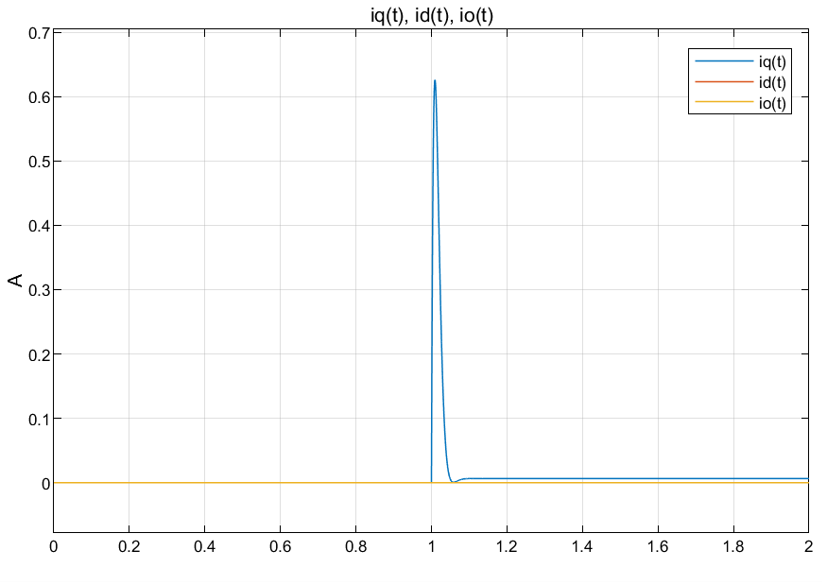
La corriente $i_{q}(t)$ final luego del transitorio es de aproximadamente 6 mA. Vemos que se mantiene la relación de $T_{m}(t)=\frac{3}{2}*P_{p}*λ_{m}^{r}* i_{q}^{}(t)$, debido a que $i_{d}^{}(t)=0$.
3.5.2. Análisis $T_{deq}(t)=u_{s}(t), v_{q}(t)=0$
Respuesta de torque motor y velocidad angular del sistema a lazo abierto vs entrada de torque de carga escalón unitario $T_{deq}(t)$ en $t=1 s$, sin entrada de control.
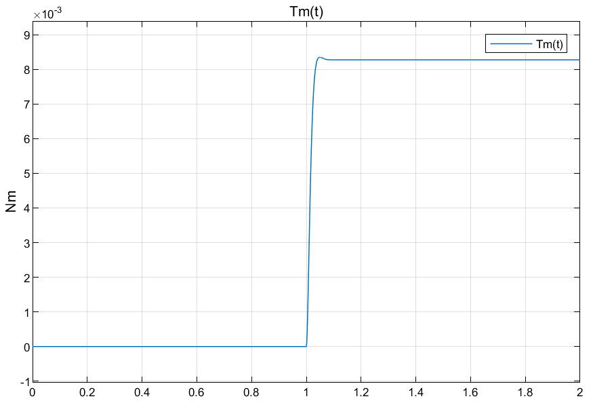
El torque motor final luego del transitorio es de aproximadamente 0.0083 Nm.
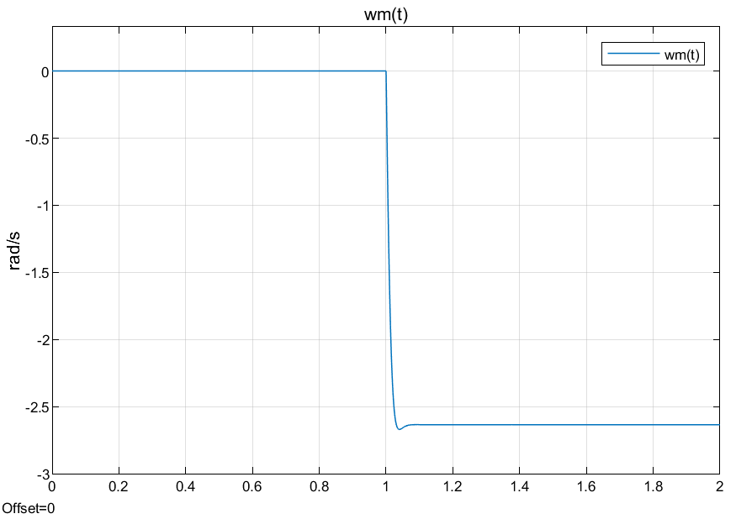
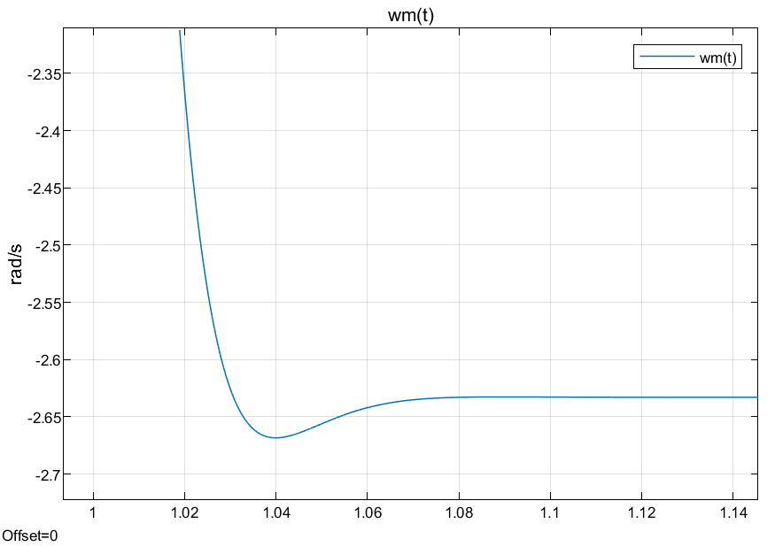
Trataremos de analizar esto matemáticamente: la velocidad final de establecimiento luego del transitorio debería coincidir con la ganancia $K =-\frac{R_{s}}{Jeq * Lq *{ ω_{n}}^{2}}=-293,24\frac{rad/s}{Nm}$ de $G_{Tdeq}(s)$ al aplicar el teorema del valor final en el dominio de Laplace. Similar al caso anterior, esto ocurre ya que la entrada no presenta acción de control $v_{q}(t)$ y se aplica un escalón unitario en la perturbación de torque de carga externo $T_{deq}(t)$.
Es decir: $ω_{m}(s)={{s*G}_{Tdeq}(s)*T}_{deq}(s)$ ; con $V_{qs}(s)=0$
Debido a que el torque de carga es externo y se está aplicando en la articulación, no en el motor directamente, la ganancia en realidad debe dividirse por la relación de transmisión $r$ de la caja reductora: $K =-\frac{R_{s}}{Jeq * Lq *{ ω_{n}}^{2}* r}=-2,444\frac{rad/s}{Nm}$
La diferencia con el gráfico sucede debido a que estamos considerando en el diagrama de bloques de simulink que $R_{f}$ depende de la temperatura: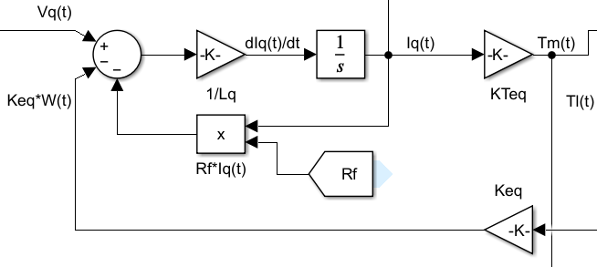

Recordemos que la resistencia estatórica no es constante, sino que depende de la temperatura:
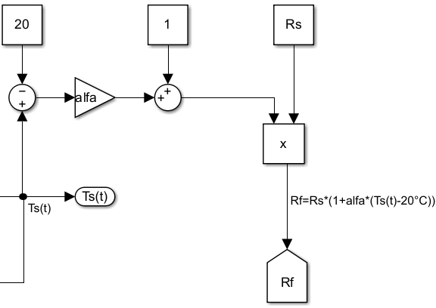
Por ello la ligera variación del gráfico del scope de simulink con el cálculo matemático. Esta variación es ligera ya que al no cambiar en demasía la temperatura, el valor de $R_{f}$ no es muy diferente a $R_{s}$.
Esto podemos comprobarlo si cambiamos en el diagrama de bloques $R_{f}$ variable con la temperatura por el valor constante de $R_{s}$ y analizamos nuevamente: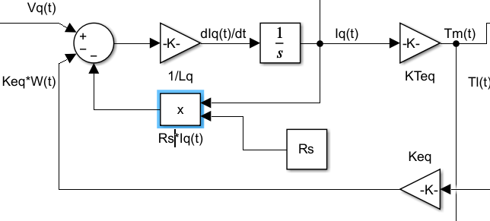
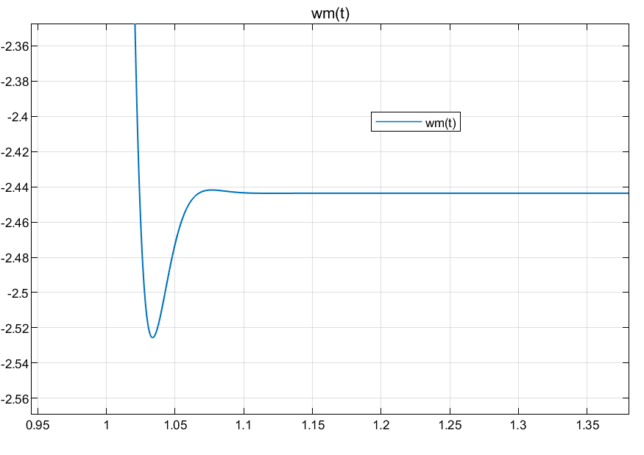
Ahora vemos que coincide el cálculo matemático con la simulación.
Con respecto a las corrientes obtenemos que: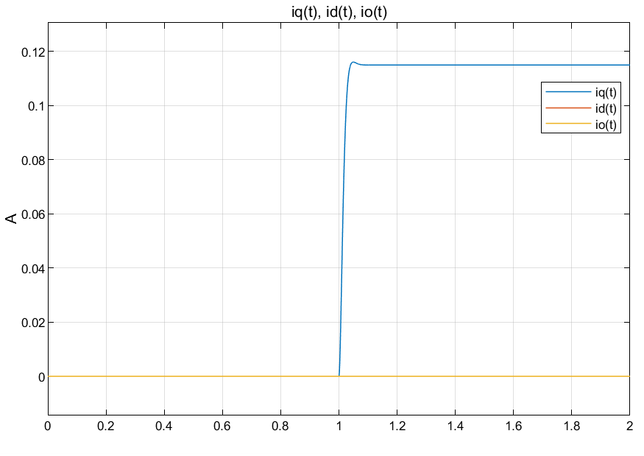
La corriente $i_{q}(t)$ final luego del transitorio es de aproximadamente 0.115 A. Nuevamente, vemos que se mantiene la relación de $T_{m}(t)=K_{Teq}* i_{q}^{}(t)$, donde recordemos que $K_{Teq}=\frac{3}{2}*P_{p}*λ_{m}^{r}=0.072 \frac{Nm}{A}$ debido a la linealización por retroalimentación.
3.5.3. Análisis $v_{q}(t){=u}_{s}(t), T_{deq}(t)=u_{s}(t)$
El torque motor resultante es:
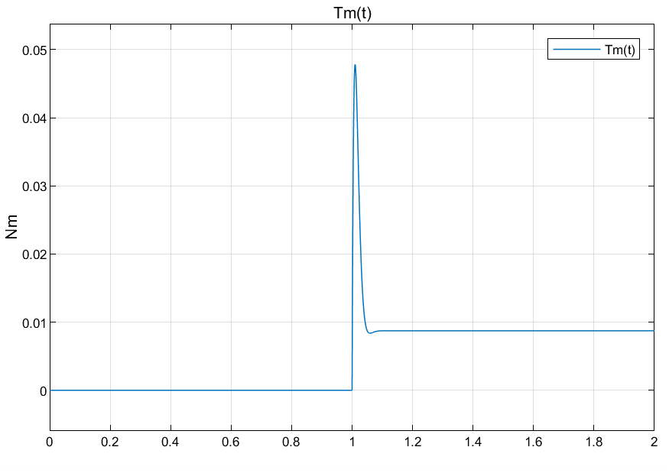

La velocidad del motor es:
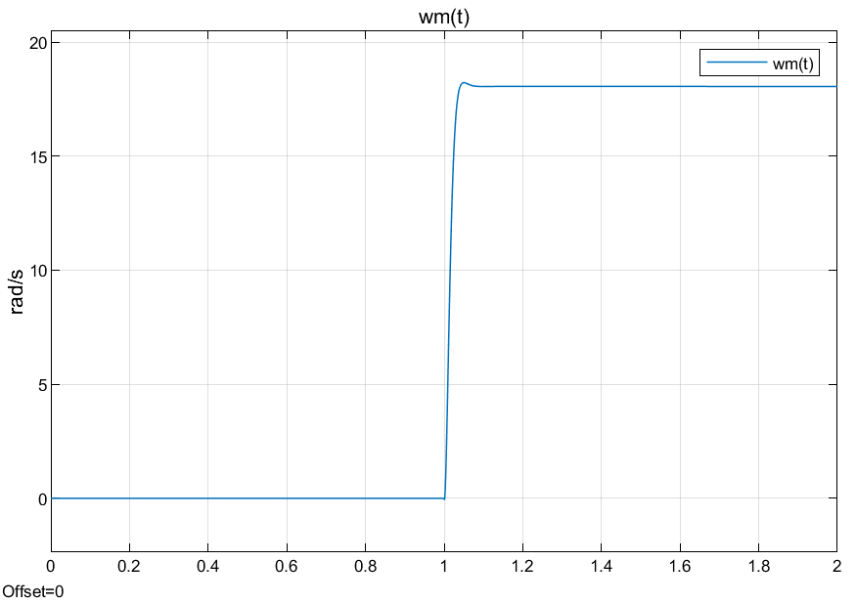
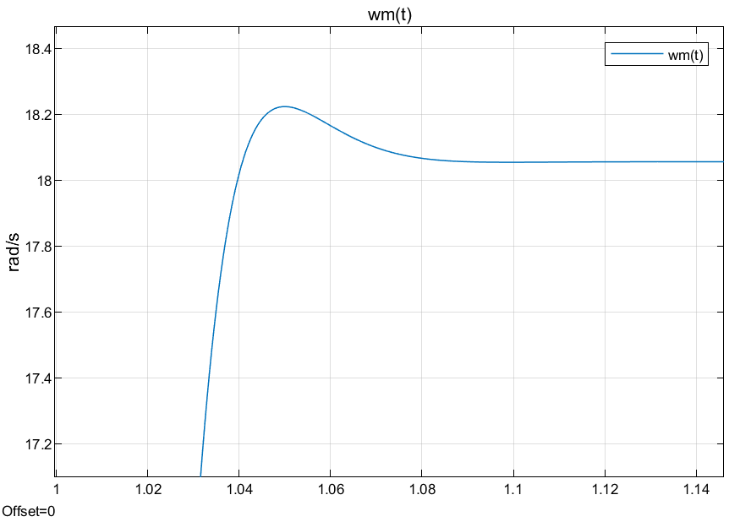
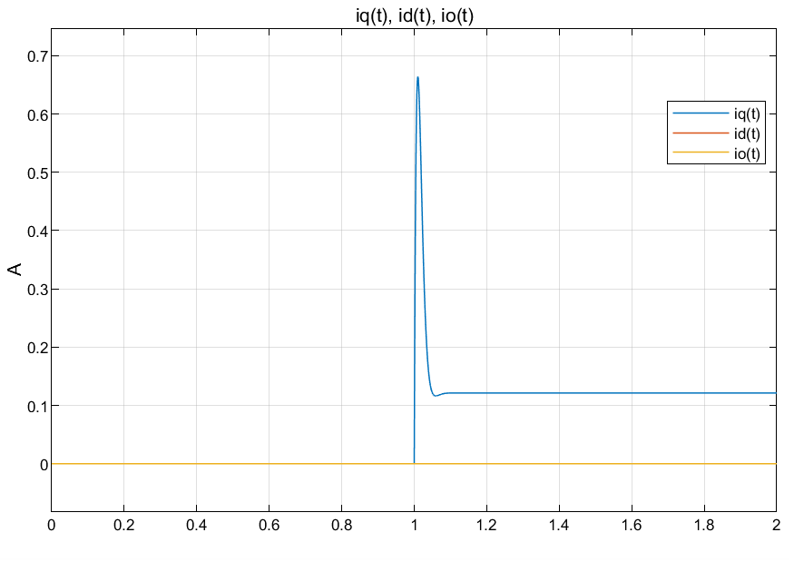
La corriente $i_{q}(t)$ final luego del transitorio es de aproximadamente 0.121 A, y el torque motor final de 0.009 Nm, manteniéndose la relación $T_{m}(t)=\frac{3}{2}*P_{p}*λ_{m}*i_{q}(t)$.
Podemos concluir que la tensión de entrada $v_{q}(t)$ es proporcional a $ω_{m}(t)$, pero es inversamente proporcional al torque de carga $T_{deq}(t)$. Es decir, al aumentar la tensión de control, la velocidad crece, pero al aumentar la carga sobre el eje del motor, la velocidad disminuye.
Esto lo podemos ver debido a la función de transferencia de control $G_{Vqs}(s)$ y la función de transferencia de perturbación $G_{Tdeq}(s)$. Las recordamos:
$G_{vqs}(s)=\frac{Θ_{m}(s)}{V_{qs}(s)}=\frac{K_{Teq}}{( Jeq * Lq ) * s^{3} +( Rs * Jeq + Lq * beq ) * s^{2} + ( K_{Eeq} * K_{Teq} + Rs * beq ) * s }$
$G_{Tdeq}(s)=\frac{Θm(s)}{T_{deq}(s)}=-\frac{Lq * s + Rs}{( Jeq * Lq ) * s^{3} +( Rs * Jeq + Lq * beq ) * s^{2} + ( K_{Eeq} * K_{Teq} + Rs * beq ) * s }$
Como sabemos que la derivada de la velocidad angular es la derivada posición angular, lo que en el dominio de Laplace equivale a multiplicar por $s$, tenemos que:
$ω_{m}(s)=s*G_{Vqs}(s)*V_{qs}(s)+s*G_{Tdeq}(s)*T_{deq}(s)$
Como $G_{Vqs}(s)$ tiene signo positivo (al igual que los valores de los parámetros), al aumentar la entrada $v_{q}(t)$, la velocidad también aumenta.
En cambio, como $G_{Tdeq}(s)$ tiene signo negativo, ya que el torque de perturbación genera un par con sentido opuesto al torque motor, al aumentar la entrada $T_{deq}(t)$, disminuye la velocidad angular.
Con el modelo LTI equivalente aumentado, podemos apreciar esta conclusión con los signos de las entradas, tanto de control (+$v_{q}(t)$ ) y como la de perturbación (-$T_{l}(t)$)
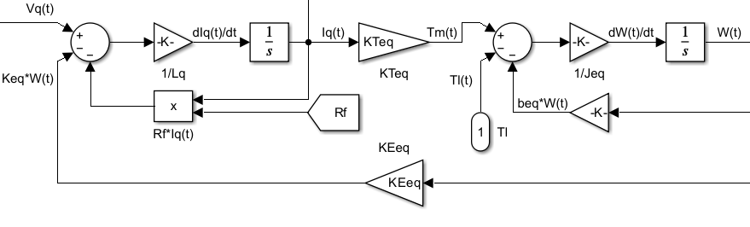
3.5.4. Comparación
Calculamos en MATLAB parámetros que caracterizan la respuesta del sistema LTI para comparar cómo responde el sistema ante cada entrada.
El sistema LTI estaba definido por (tomando $ω_{m}(t)$ como salida del sistema):



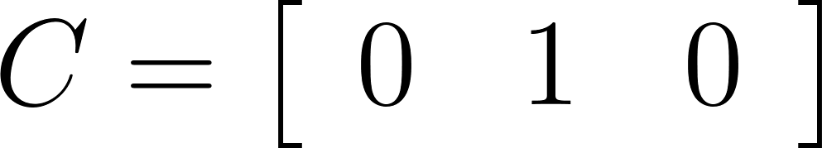
Se analizarán los parámetros: $t_{c}$ (tiempo de ), $t_{e}$ (tiempo de establecimiento), $t_{p}$ (tiempo al primer máximo) y el sobrepico en la respuesta:
-Respuesta con entrada de control sin entrada de perturbación:
$t_{c}=0.0206 s$
$t_{e}=0.0477 s$
$t_{p}=0.0434 s$
sobrepico = 2.24%
-Respuesta con entrada de perturbación sin entrada de control:
$t_{c}=0.0162 s$
$t_{e}=0.0445 s$
$t_{p}=0.0334 s$
sobrepico = 3.35%
-Respuesta con entradas de control y perturbación:
$t_{c}=0.0206 s$
$t_{e}=0.0485 s$
$t_{p}=0.0439 s$
sobrepico = 2.24%
Podemos notar que el sistema responde más rápidamente (tiempos de respuesta menores) cuando se aplica solo el escalón de perturbación a cuando se aplica solo la entrada de control.
Además, habíamos concluido previamente que la tensión de entrada $v_{q}(t)$ es proporcional a $ω_{m}(t)$, pero es inversamente proporcional al torque de carga $T_{deq}(t)$.
Además, $i_{q}(t)$, y por lo tanto el torque motor $T_{m}(t)$ son proporcionales a $v_{q}(t)$ y $T_{deq}(t)$. Es decir, si aumenta $v_{q}(t$) o $T_{deq}(t)$, $i_{q}(t)$ aumentará y con ello el torque motor.
También notamos que $i_{q}(t)$ crece más rápido frente a la perturbación que a la entrada de control, ya que cuando aplicamos la acción de control escalón unitario sin perturbación, la corriente final de establecimiento luego de cada transitorio era de 0.006 A. Y aplicamos un escalón unitario en la carga de perturbación sin acción de control, esta corriente final era de 0.115 A. Recordemos que cuando se aplicó ambas entradas con escalón unitario, la corriente final era de 0.121 A, la suma de cada caso por separado.
Esto último se da por el hecho de que el sistema es lineal e invariante en el tiempo (LTI). Entonces, por el principio de superposición, la respuesta total cuando se aplican ambas entradas simultáneamente, es igual a la suma de las respuestas individuales obtenidas al aplicar cada entrada por separado. Entonces, esto no solo ocurre con la corriente, sino que ocurre con el vector de estados del sistema LTI.
Lo corroboramos también con la velocidad angular $ω_{m}(t)$ cuando aplicamos primero escalón en entrada de control, luego escalón en entrada de perturbación, y luego ambos escalones combinados al mismo tiempo, dando como respuesta la suma de estos 2 estados por separado.
Nos falta comparar la respuesta del sistema con ambas entradas combinadas de entrada de escalón unitario variando las condiciones iniciales $i_{d}(0)=±0.5 A$.
Para no repetir imágenes, concluimos que el sistema presenta prácticamente las mismas respuestas ya graficadas para las condiciones iniciales de $i_{d}(0)=±0.5 A$. Esto sucede debido a que la corriente en el eje directo decae lo suficientemente rápido (en 0.04 s aproximadamente) como para no alterar de manera significativa la dinámica del sistema, ya que los escalones de tensión y torque actúan en $t=1 s$.
Justificaremos más adelante la necesidad de agregar una acción de control de voltaje en el eje d para mantener estable una corriente en el eje directo diferente de 0 . Ya que como tenemos implementado la estrategia de control vectorial con campo orientado, se fuerza a que esta corriente y su derivada tiendan a 0 rápidamente.
3.6. Análisis de controlabilidad y observabilidad
Todos los cálculos de esta sección fueron realizados utilizando las funciones simbólicas de MATLAB.
3.6.1. Controlabilidad
Un sistema LTI de orden n, es controlable en $t_{0}$ si se puede transferir desde cualquier estado inicial $X(t_{0})$ a cualquier otro estado, mediante un vector de control $u(t)$ no restringido, en un intervalo de tiempo finito.
Nuestro sistema LTI:



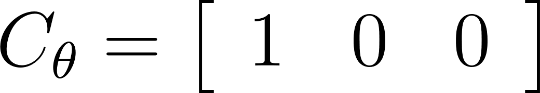
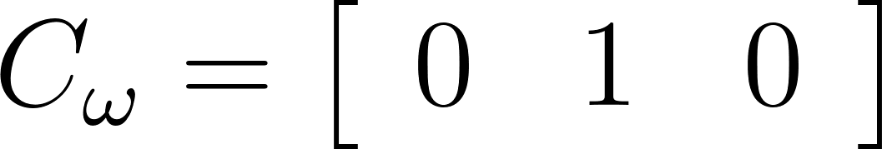
La forma de determinar la controlabilidad completa del sistema en el espacio de estados es el criterio de Kalman.
El sistema LTI es controlable ⇐⇒ $B, AB, ..., A^{n-1}B$ son vectores linealmente independientes, o también, si el rango de la matriz de controlabilidad $C=[B | AB | ... | A^{n-1}B]$ es igual al orden del sistema.

Al reemplazarse los valores de la matriz de controlabilidad desde la matriz de control $B_{c}$ y calcular el determinante, vemos que es distinto de cero, por lo tanto el rango de la matriz es igual al orden del sistema. Entonces, el sistema es completamente controlable desde la entrada $v_{q}(t)$.
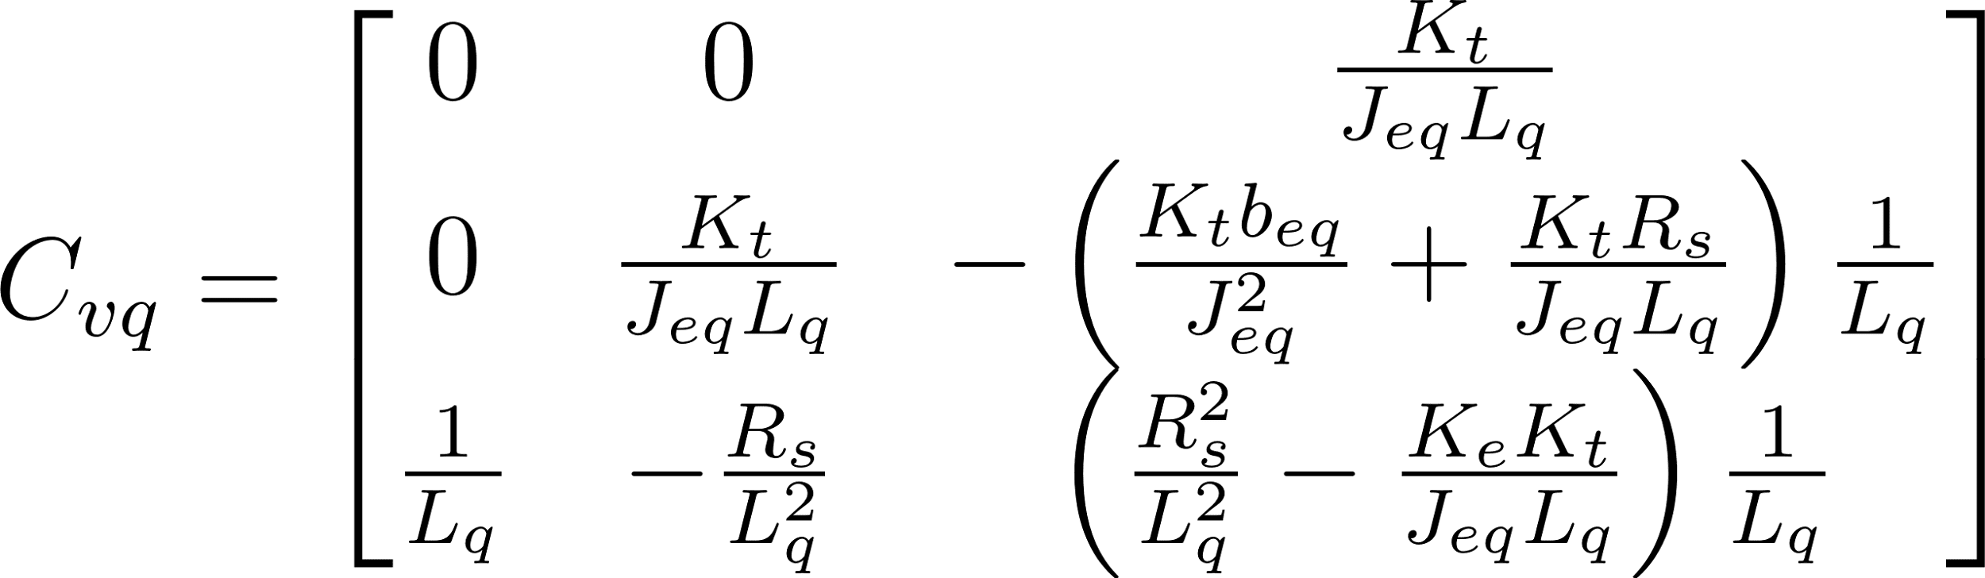
Si en lugar de calcular la matriz de controlabilidad desde la acción de control $v_{q}(t)$ hacemos el mismo procedimiento pero desde $T_{deq}(t)$, es decir, con la matriz $B_{d}$, obtenemos:
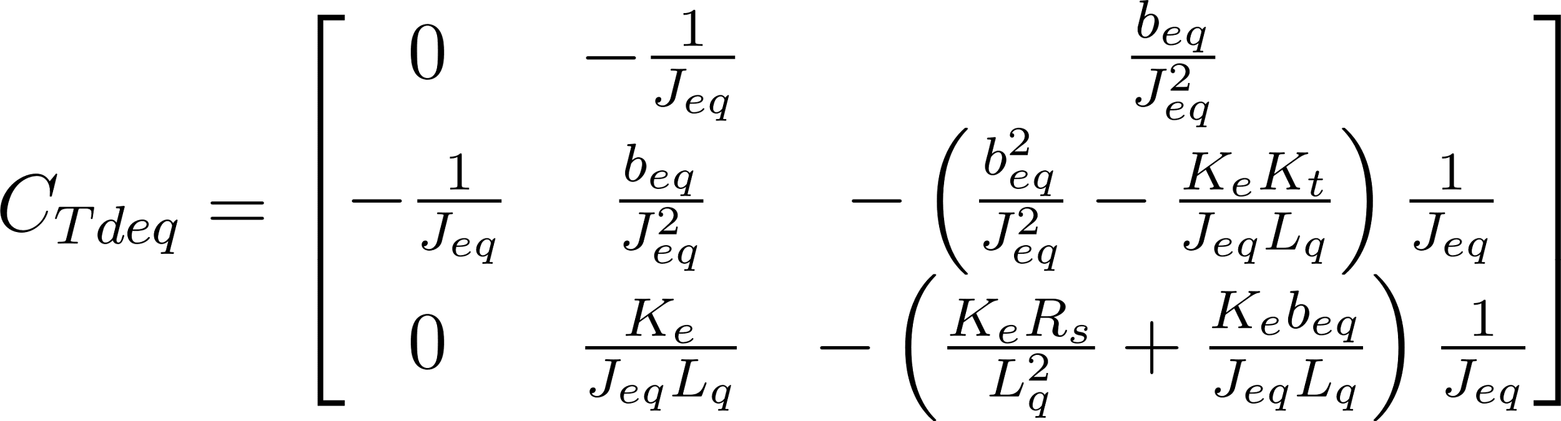
Esto nos quiere decir que el torque de perturbación puede influir en todas las variables de estado. En otras palabras, es posible llevar el sistema de cualquier estado inicial a cualquier otro estado con la señal de perturbación $T_{deq}(t)$.
3.6.2. Observabilidad
Un sistema LTI de orden n, es observable en $t_{0}$ si, con el sistema en el estado $x(t_{0})$, es posible determinar este estado a partir de la observación de la salida durante un intervalo de tiempo finito.
El sistema LTI es observable ⇐⇒ $C, CA, ..., CA^{n-1}$ son vectores linealmente independientes, o visto de otra manera, si el rango de la matriz de observabilidad $O=[C | CA | ...| CA^{n-1}]$ es igual al orden del sistema.
El rango de $O$ desde la variable de salida $θ_{m}(t)$ es igual al orden del sistema, por lo tanto, se concluye que el sistema es completamente observable desde la variable de estado $θ_{m}(t)$.
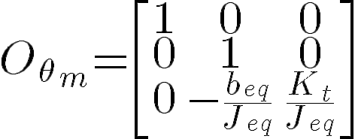
Si analizamos la matriz de observabilidad desde la variable de salida $ω_{m}(t)$, la observabilidad del sistema no es total sino parcial.
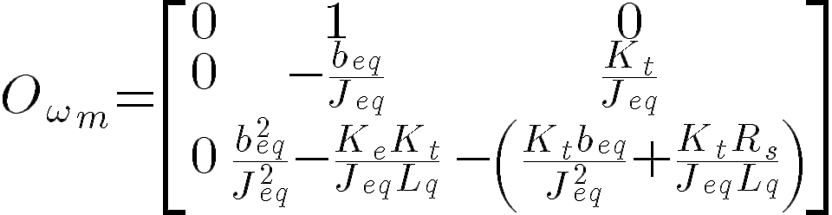
Si calculamos su rango, vemos que es igual a 2, esto quiere decir que el sistema es parcialmente observable desde la variable de salida $ω_{m}(t)$, ya que no podemos observar $θ_{m}(t)$ directamente desde $ω_{m}(t)$, debido a que se necesitan las condiciones iniciales del sistema, las cuales no se pueden obtener con un sensor de velocidad. Se podría llegar a ver $θ_{m}(t)$ desde $ω_{m}(t)$ si se utiliza un fin de carrera para obtener una posición inicial conocida.
3.6.3. Conclusión
El sistema será completamente controlable tanto de la entrada de control $v_{q}(t)$ como de la de perturbación $T_{deq}(t)$, pero solo será completamente observable desde la posición del motor $θ_{m}(t)$. Si se analiza desde la velocidad angular $ω_{m}(t)$, este será parcialmente observable, pero utilizando algún sensor que de una posición inicial conocida, como un fin de carrera, se puede observar la posición también, ya que con la posición inicial, más el desplazamiento calculado con la velocidad, se puede obtener $θ_{m}(t)$.

3.7. Field-forcing y field-weakening a lazo abierto
Ahora haremos la siguiente consigna: en eje q, la tensión tendrá un pulso de $v_{q}(t)=0 V$ en $t=0$, luego, $v_{qsnom}=+19.596 V_{cc}$ en $t_{step1}=0.1 s$, luego, $v_{q}(t)=0 V$ en $t_{step4}=0.7 s$. Será superpuesto con doble pulso de torque de carga $T_{l}(t)=0$ en $t=0$, luego, $T_{lmax}=6.28 Nm$ en $t_{step2}=0.3 s$, luego, $-T_{lmax}=-6.28 Nm$en $t_{step3}=0.5 s$, y por último, $T_{l}(t)=0 Nm$ en $t_{step5}=0.9 s$.
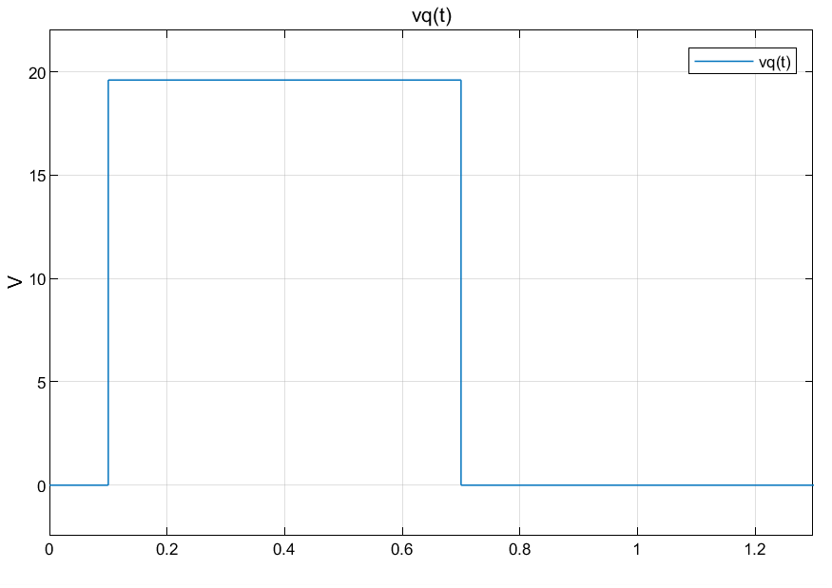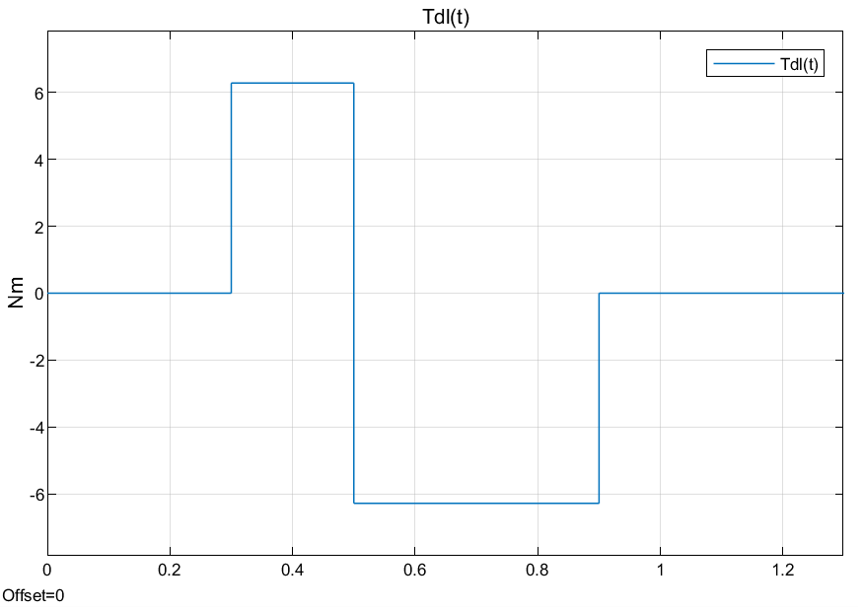
Este análisis fue realizado para el caso donde el brazo no está levantando ninguna carga $m_{l}=0 kg$.
Primero analizaremos dichas entradas para el caso con linealización por realimentación. Veremos cómo responden las salidas del sistema.
Lo visualizamos detalladamente en donde ocurren los pulsos de entrada, tanto de $v_{q}(t)$, como de $T_{l}(t)$:
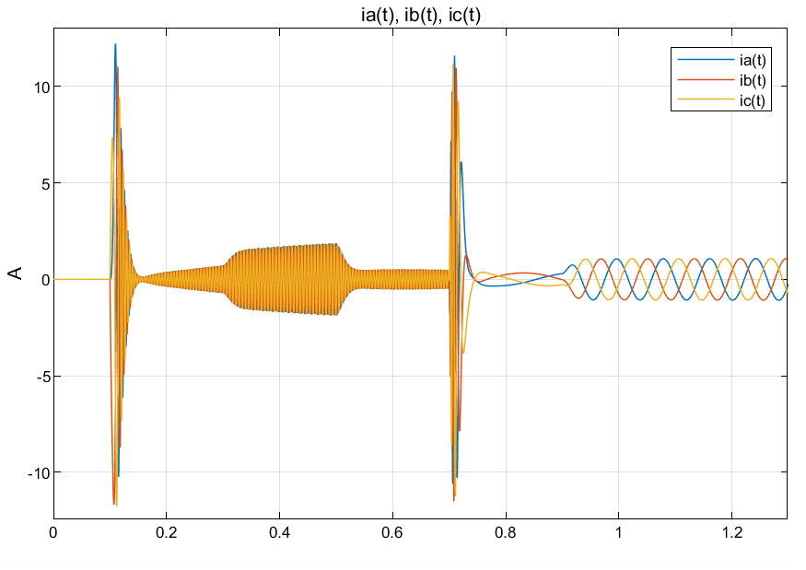
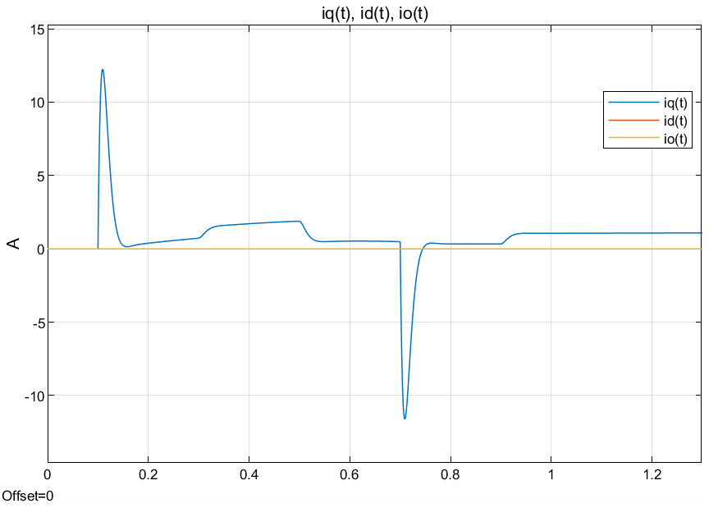
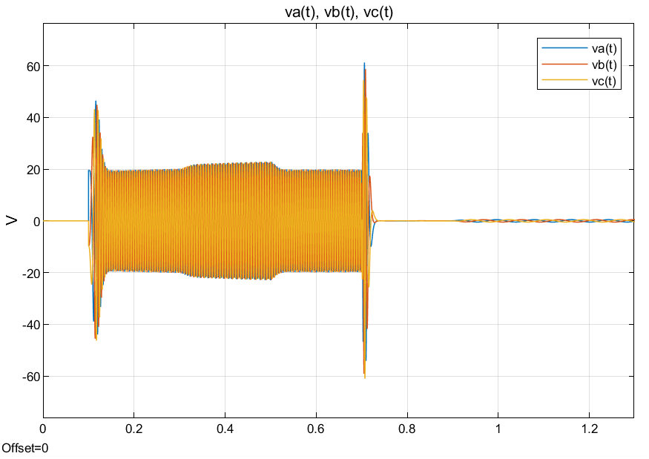
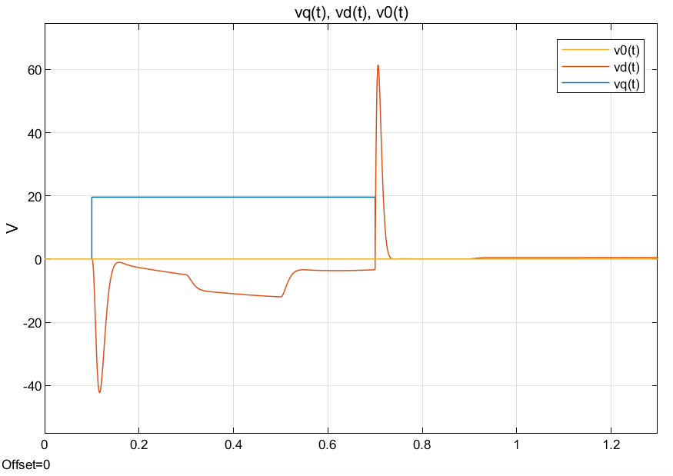

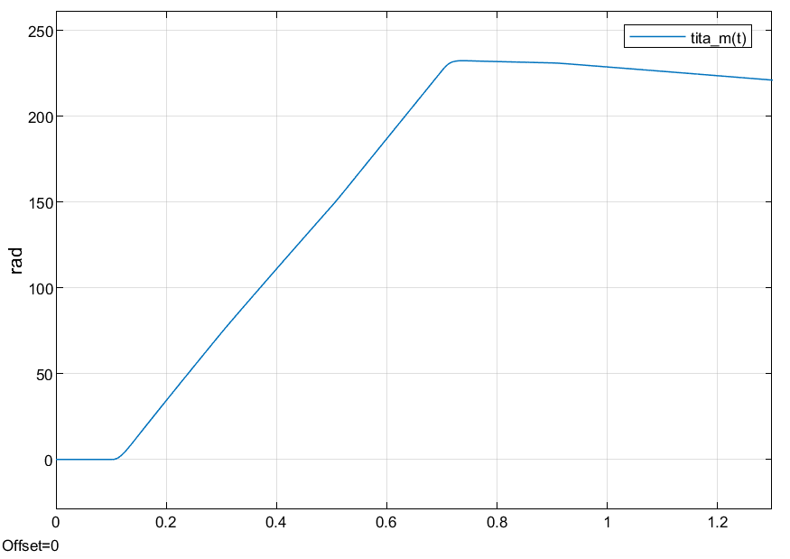
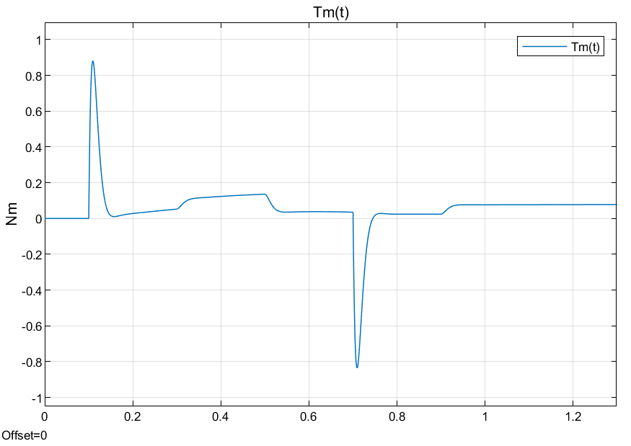
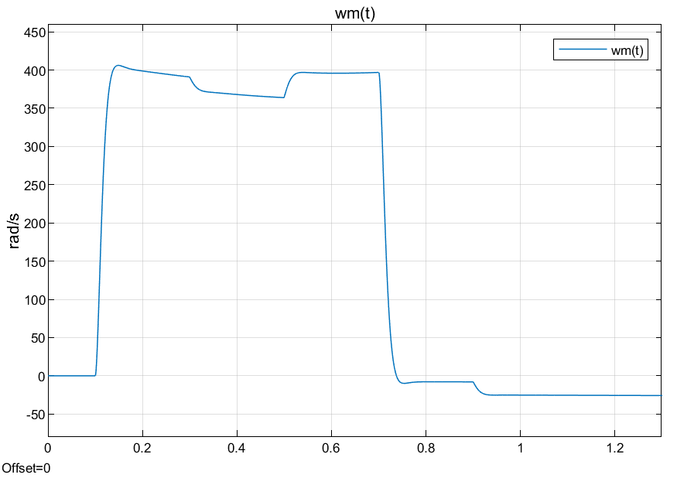
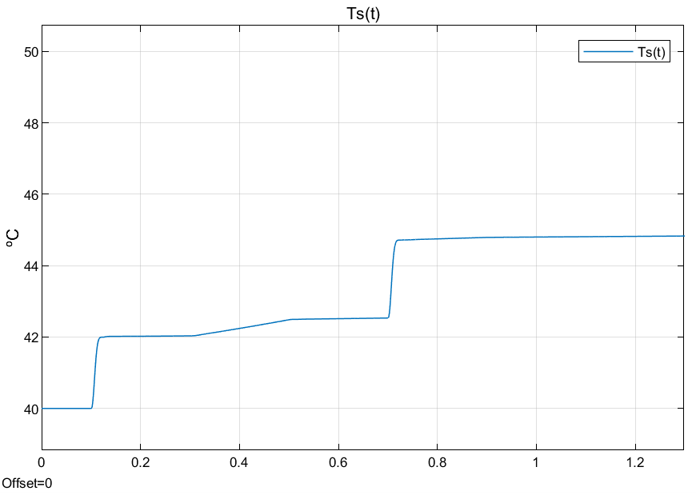

Conclusiones:
Logramos apreciar que el perfil que sigue la corriente $i_{q}(t)$ es prácticamente idéntico al perfil que sigue el toque motor, solo difieren en magnitud (relacionados por $K_{Teq}$).
Recordando la forma general matemática del torque motor es:
$T_{m}(t)=\frac{3}{2}*P_{p}*[λ_{m}^{r}+(L_{d}-L_{q})* i_{ds}^{r}(t)]* i_{qs}^{r}(t)$
Debido a que $i_{ds}^{r}(t)=0$:
$T_{m}(t)=\frac{3}{2}*P_{p}*λ_{m}^{r}* i_{qs}^{r}(t)$
Como $\frac{3}{2}*P_{p}*λ_{m}^{r}$ es constante, que equivale $K_{Teq}=0.072 \frac{Nm}{A}$, se justifica que el perfil del torque motor sea proporcional al perfil de la corriente $i_{q}(t)$.
Además, podemos notar cómo los cambios bruscos y los picos ocurren con los pulsos repentinos en $v_{q}(t)$. Es decir, en los pulsos consigna de tensión de subida y de bajada en $t=0.1 s$ y $t=0.7 s$ respectivamente.
También se pueden notar cambios, pero no tan bruscos, sino menores cambios en los valores, cuando ocurre el doble pulso en $T_{l}(t)$. Esto ocurre en $t=0.3 s$, $t=0.5 s$ y $t=0.9 s$.
Los picos de corriente y voltaje en las fases abc del estator se justifican con la cantidad de corriente necesaria en el motor para llegar a las grandes aceleraciones angulares provocadas por los aumentos bruscos de torque. Es decir, el torque y la aceleración están relacionados mediante la segunda ley de newton para la rotación, a través del momento de inercia $J_{eq}$. La corriente y el torque están relacionados proporcionalmente mediante $K_{Teq}$. Y la corriente es proporcional al voltaje aplicado debido a la ley de ohm aplicado para circuitos trifásicos. Por último, como la temperatura del estator es proporcional a las corrientes aplicadas en el sistema por efecto Joule, los cambios bruscos de temperatura suceden cuando aumenta la corriente en el sistema.
Ahora analizaremos la respuesta del sistema para las mismas entradas, pero para el caso $i_{d}(0)=±0.5 A$. Para esta ocasión, todavía no modificamos la ley de control mínima $v_{d}(t)=-P_{p}*ω_{m}(t)*L_{q}*i_{q}(t)$.
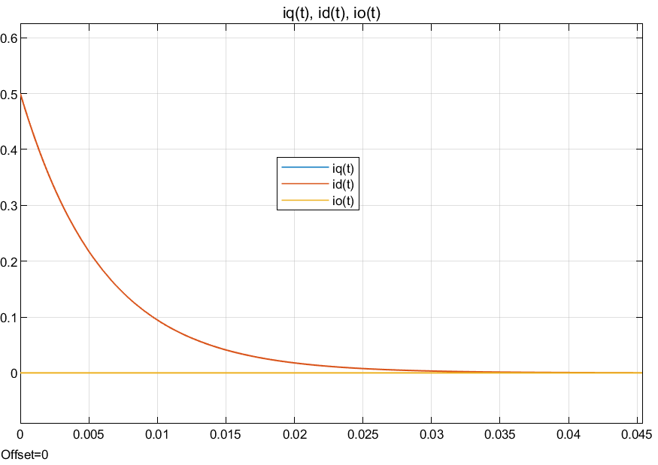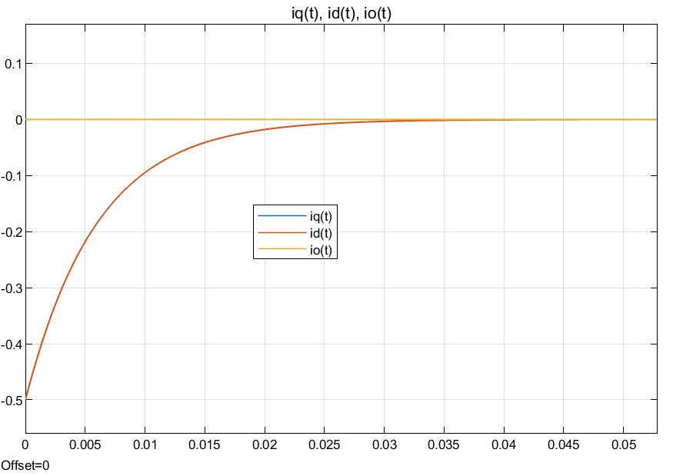
Debido a que se impuso la ley de control mínima $v_{ds}^{r}(t)=-P_{P}*L_{q}*i_{qs}^{r}(t)*ω_{m}(t)$, luego de un transitorio, $i_{ds}^{r}(t)→0$ y $\frac{di_{ds}^{r}(t)}{dt}→0$ en aproximadamente 0.04 segundos (tiene un decaimiento exponencial por comportarse como un sistema de primer orden).
De igual forma que sucedió para el análisis anterior con las entradas escalón en $v_{q}(t)$ y $T_{deq}(t)$, tener una $i_{d}(0)≠0 A$, no genera un cambio en la respuesta del sistema para estas entradas dadas. Ya que cuando actúan los escalones de tensión y de torque de carga, $i_{d}(t)$ ya decayó completamente a 0, haciendo que en las 3 situaciones el sistema responda prácticamente igual.
Ahora analizaremos el caso agregando una consigna de tensión en eje d, $v_{d}(t)=±1.9596 Vcc$ en $t_{step1}=0.5 s$. Es decir, esta consigna será sumada a la ley de control mínima en el eje d pasados 0.5 segundos del instante inicial.
De esta manera, obtendremos que la ecuación en el eje d se comportará de la siguiente forma:
$R_{s}*i_{d}(t)+L_{d}*\frac{di_{d}(t)}{dt}=±1.9596 V$
Por lo que se mantendrá estable una corriente $i_{ds}^{r}(t)$ diferente de 0 en el sistema, cuyo signo positivo o negativo dependerá si se le suma o si se le resta un voltaje extra al eje d.
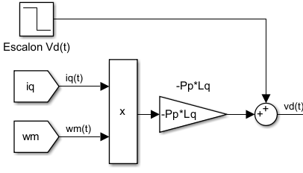

Como ya desarrollamos en la sección 2.5, para poder seguir trabajando con un sistema lineal cuando $i_{d}(t)≠0$, es agregar a la consigna de tensión $v_{q}(t)$ el término complementario:
$v_{q}'(t)=P_{p}*ω_{m}(t)*L_{d}*i_{d}(t)$
Sabemos que el eje q se ve afectado por la corriente del eje directo, sin la acción de control complementaria, no es posible regular el torque y el flujo magnético de manera independiente como lo deseamos para aplicar la estrategia de reforzamiento y debilitamiento de campo. La idea es que el flujo magnético sea controlado solo por la corriente del eje d y el torque motor por la corriente del eje q.
Sumando este término adicional complementario al voltaje aplicado en q obtenemos:
$v_{q}^{}(t)={R_{s}*i_{q}^{}(t)+L_{q}*\frac{di_{q}^{}(t)}{dt}+P_{P}*ω_{m}(t)*λ_{m}^{}}_{}$
$v_{d}^{}(t)=R_{s}*i_{d}(t)+L_{d}*\frac{di_{d}(t)}{dt}$
Con estos 2 desacoples, se compensa el efecto de los acoplamientos entre los ejes q y d, permitiendo acceder de manera directa al eje d y al eje q por separado. Esto nos garantiza que los canales de flujo magnético y torque estén desacoplados.
De esta forma, podemos controlar la corriente $i_{d}(t)$ e $i_{q}(t)$ de forma independiente con $v_{d}(t)$ y $v_{q}(t)$ respectivamente.
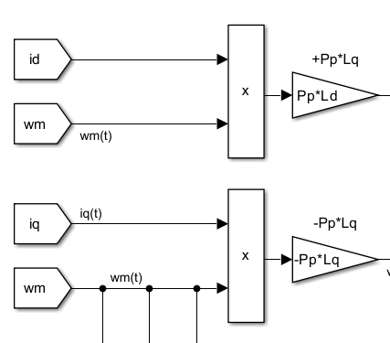
Con ambas acciones de control aplicadas a la planta en conjunto, podemos realizar la estrategia de field-forcing y field-weakening
3.7.1. Field-forcing:
Analizaremos el caso de agregar la señal $v_{d}(t)=+1.9596 V$, con $i_{d}(0)=+0.5 A$.
Este análisis se hará sin carga en extremo ($m_{l}=0 kg$):
Tendremos:
$v_{d}(t)=-P_{P}*L_{q}*i_{q}(t)*ω_{m}(t) +1.9596 V$ $(t_{step1}=0.5 s)$
Entonces, el eje d se comporta de la siguiente forma:
$R_{s}*i_{d}(t)+L_{d}*\frac{di_{d}(t)}{dt}=1.9596 V$
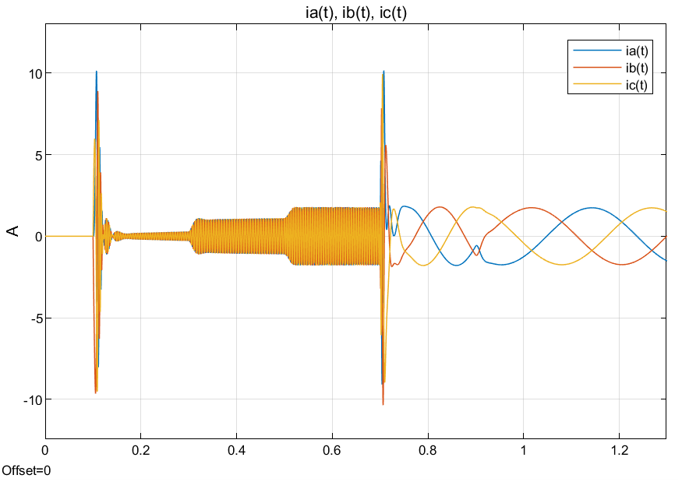
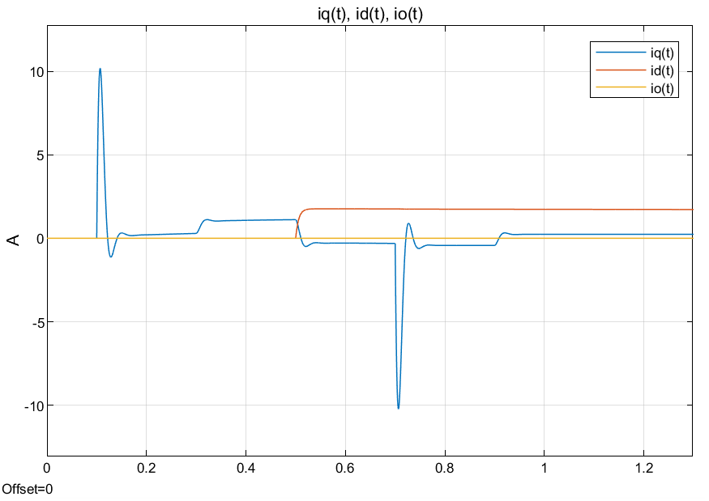

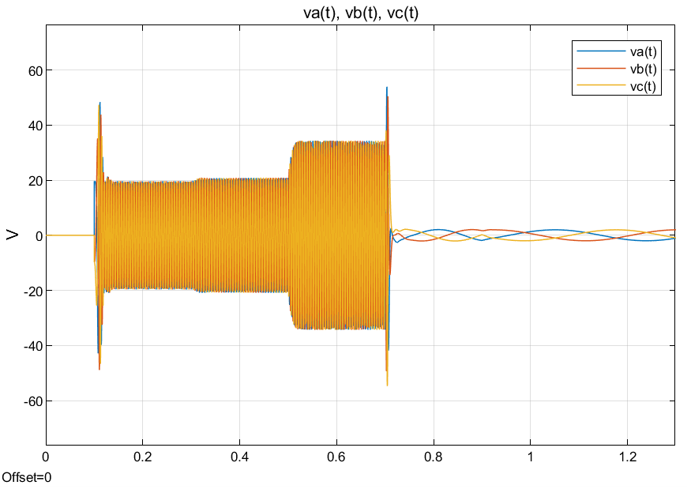
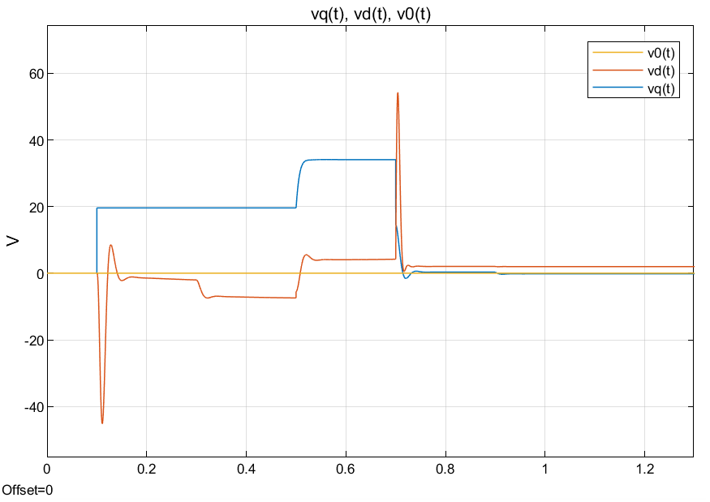

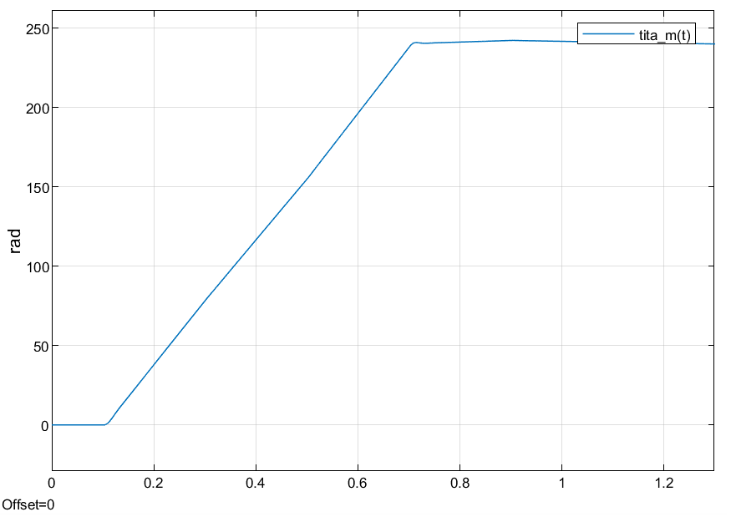
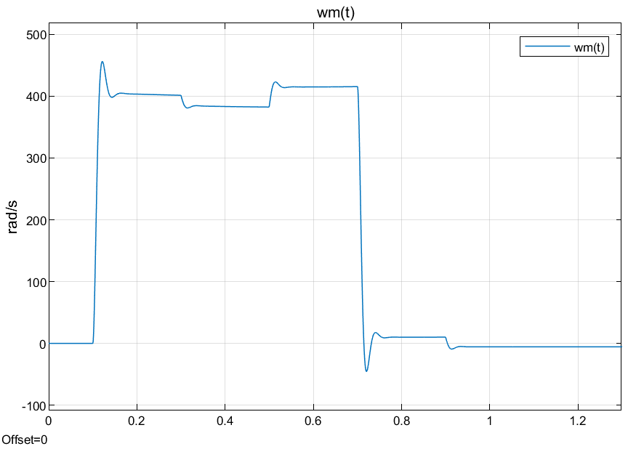
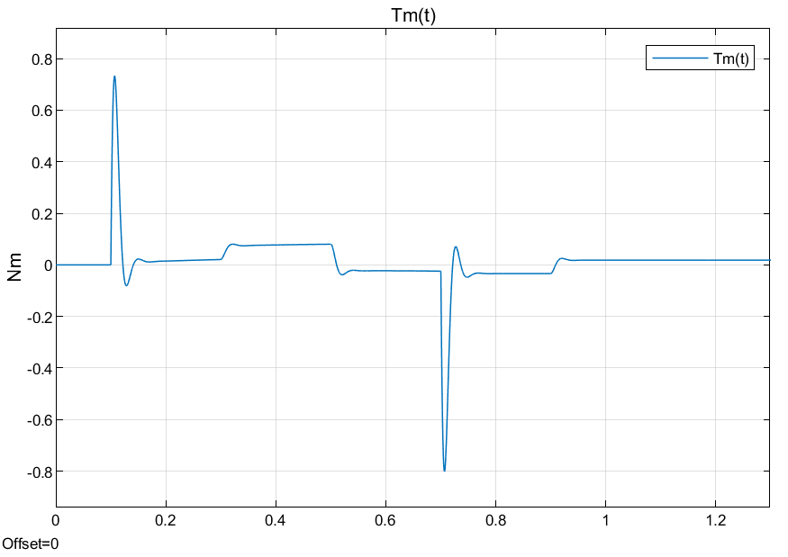
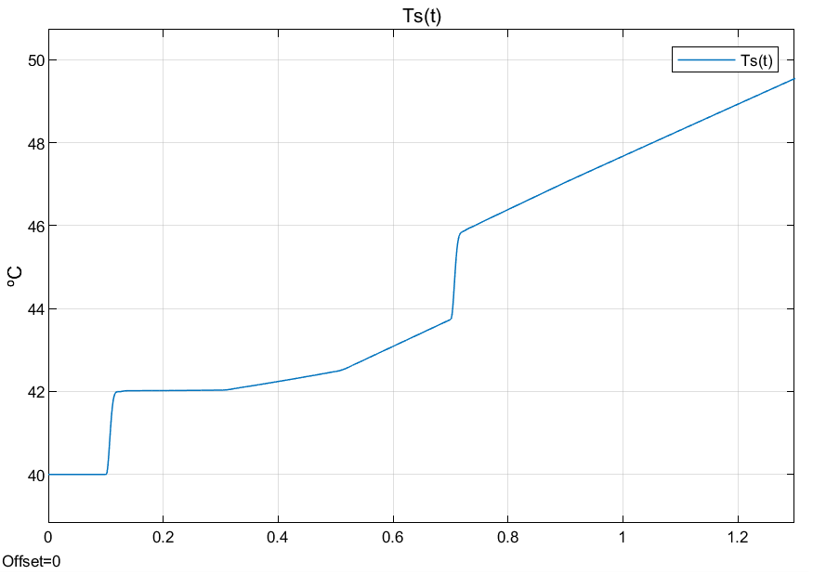
3.7.2. Field-weakening:
Ahora, la señal $v_{d}(t)=-1.9596 V$, con $i_{d}(0)=-0.5 A$.
Al igual que el caso anterior, sin carga en extremo (ml = 0 Kg):
Tendremos:
$v_{d}(t)=-P_{P}*L_{q}*i_{q}(t)*ω_{m}(t) -1.9596 V$ $(t_{step1}=0.5 s)$
Entonces, el eje d se comporta de la siguiente forma:
$R_{s}*i_{d}(t)+L_{d}*\frac{di_{d}(t)}{dt}=-1.9596 V$
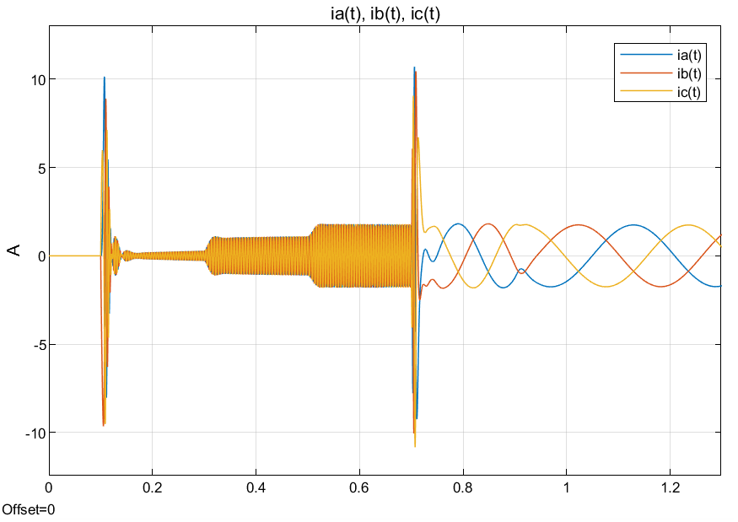
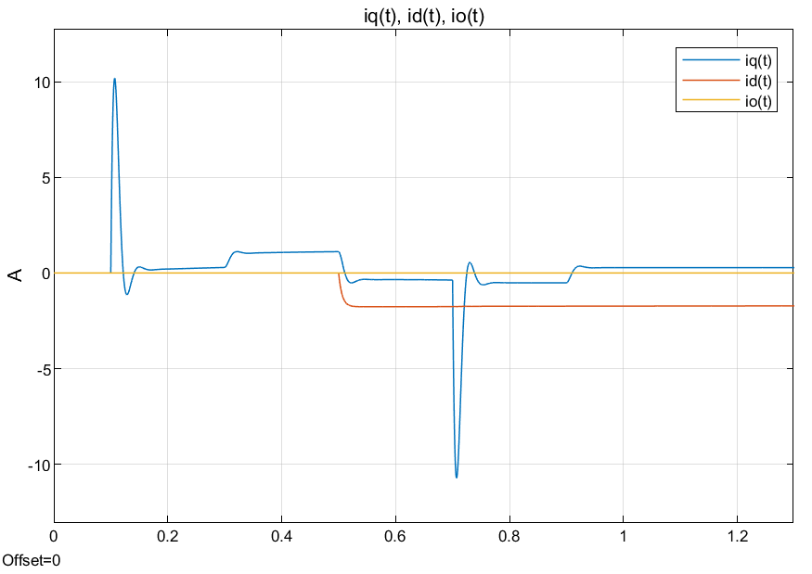
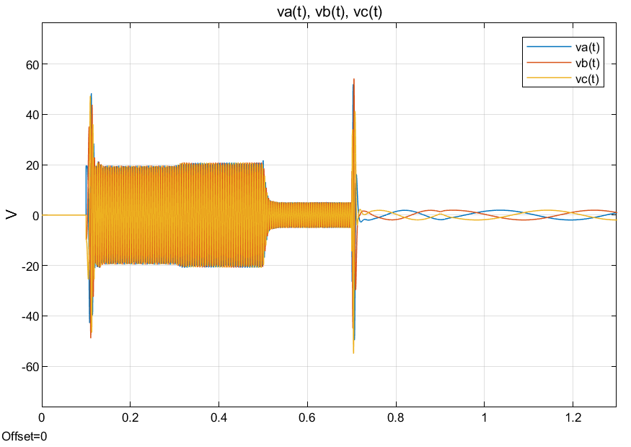

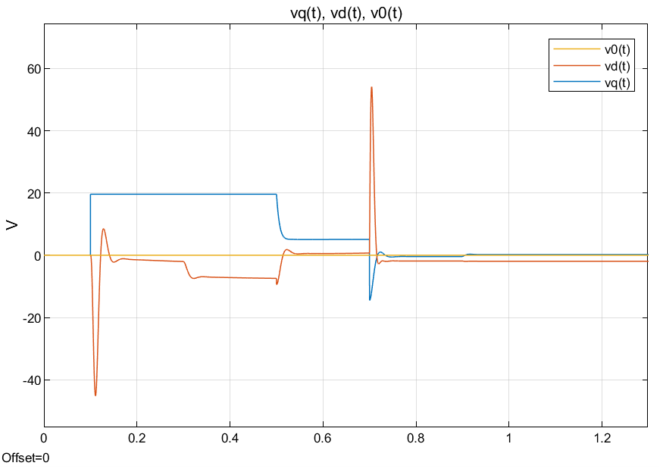
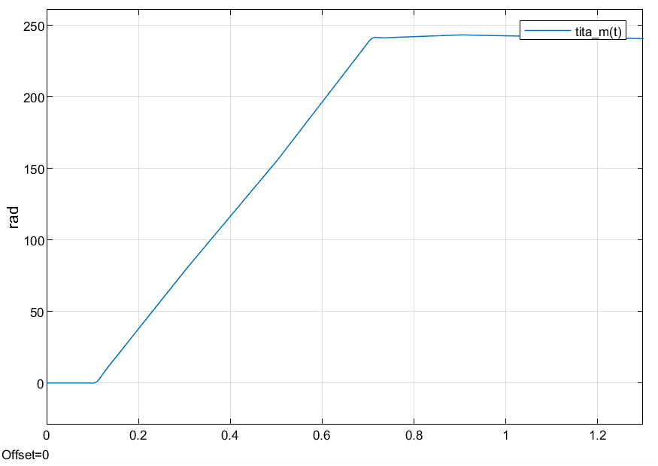
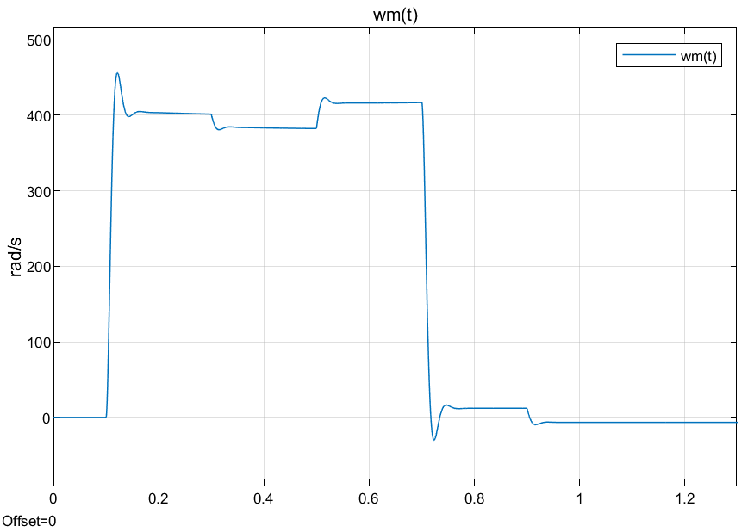
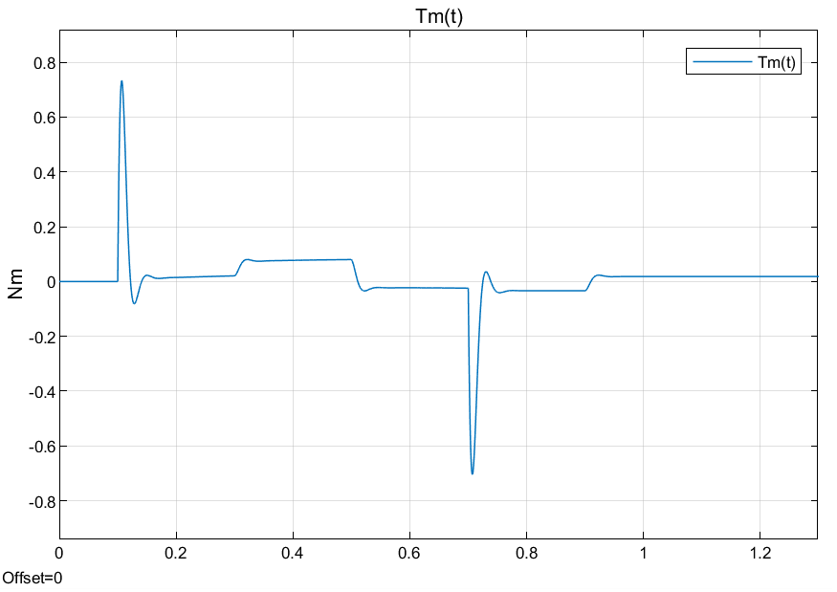
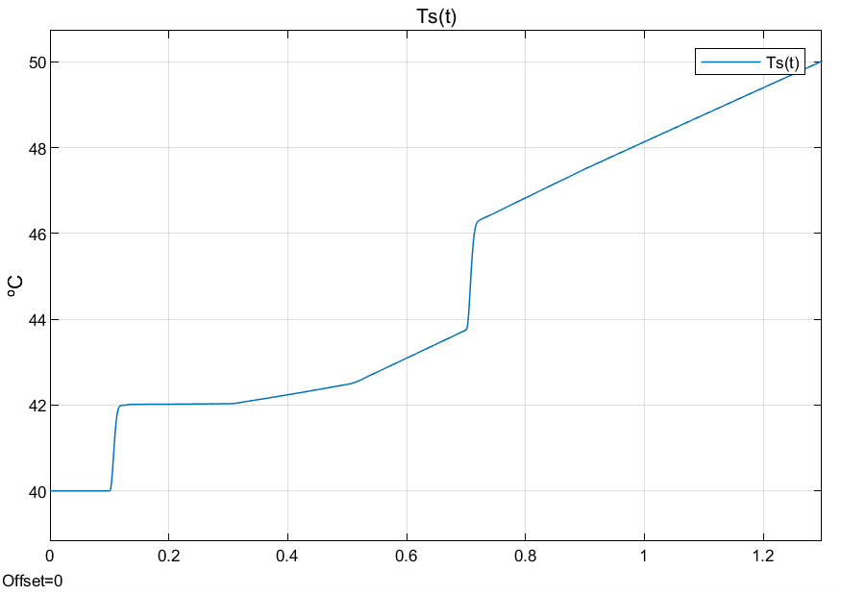

3.7.3. Comparación velocidad angular y torque motor en t = 0.5 seg con condiciones iniciales nulas y sin carga en extremo ($m_{l}=0 kg$):
Debido a que el cambio en los valores es muy pequeño, visualizamos detalladamente en $t=0.5 s$ que es el instante donde se aplica la acción de control de field forcing/weakening sobre el eje d.
Sin consigna extra de tensión sumada a la ley de control en el eje d:
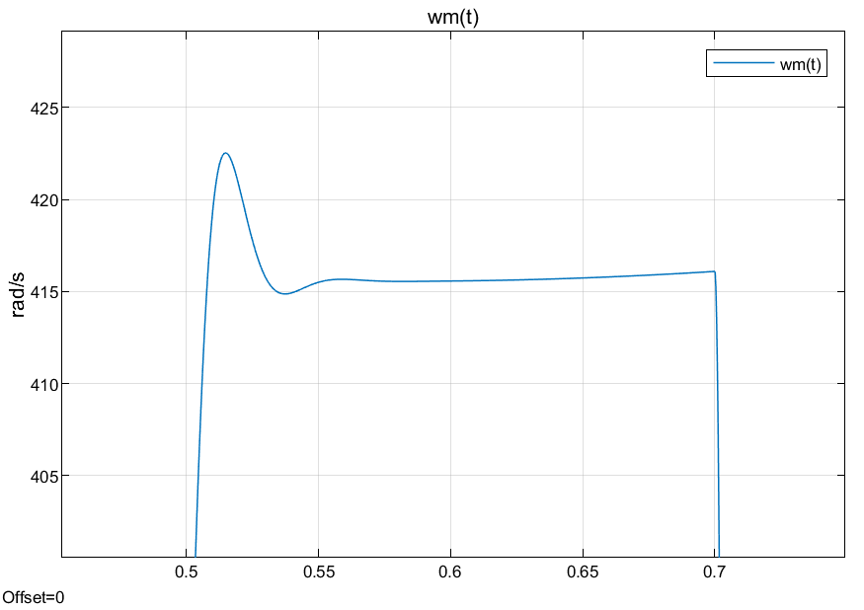
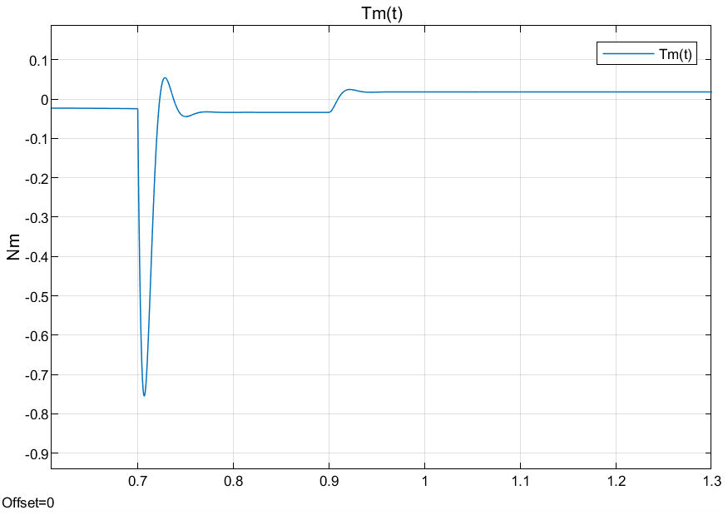
Ahora con consigna extra de tensión $v_{d}(t)=+1.9596 V$ (reforzamiento de campo) sumada a la ley de control en el eje d:
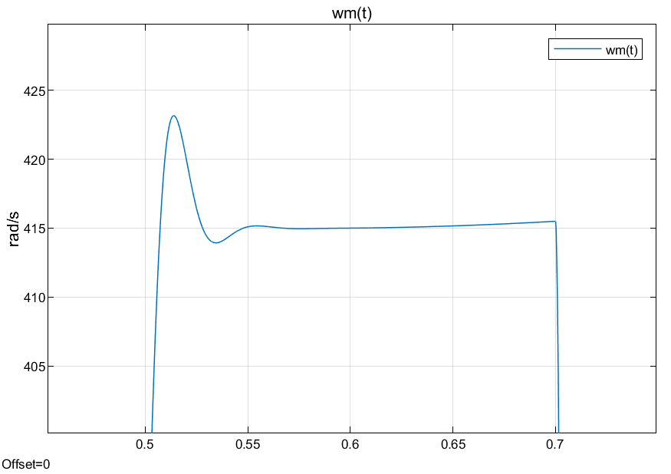
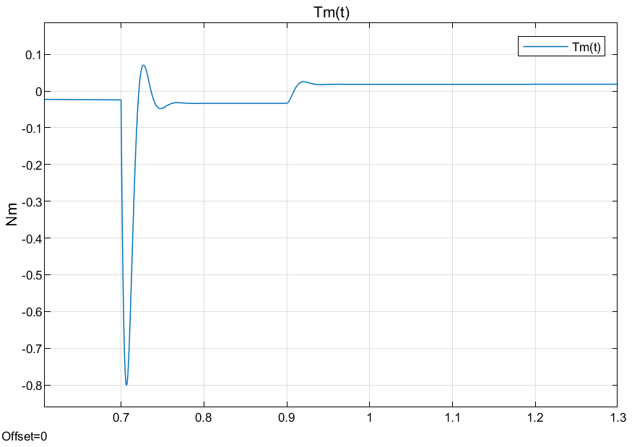
Por último, con consigna extra de tensión $v_{d}(t)=-1.9596 V$ (debilitamiento de campo) sumada a la ley de control en el eje d:
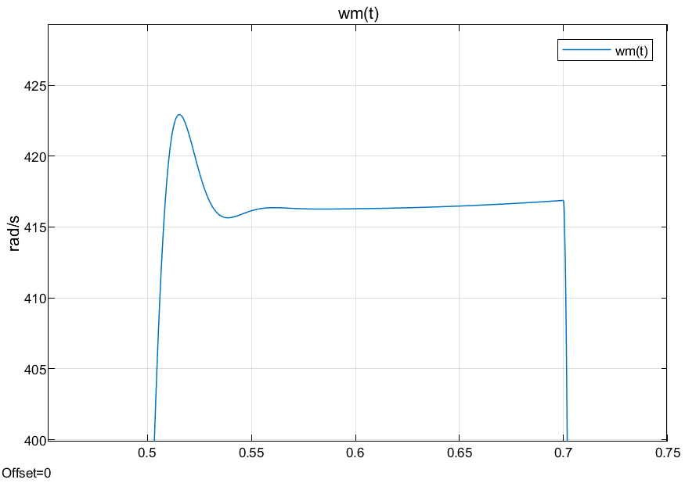

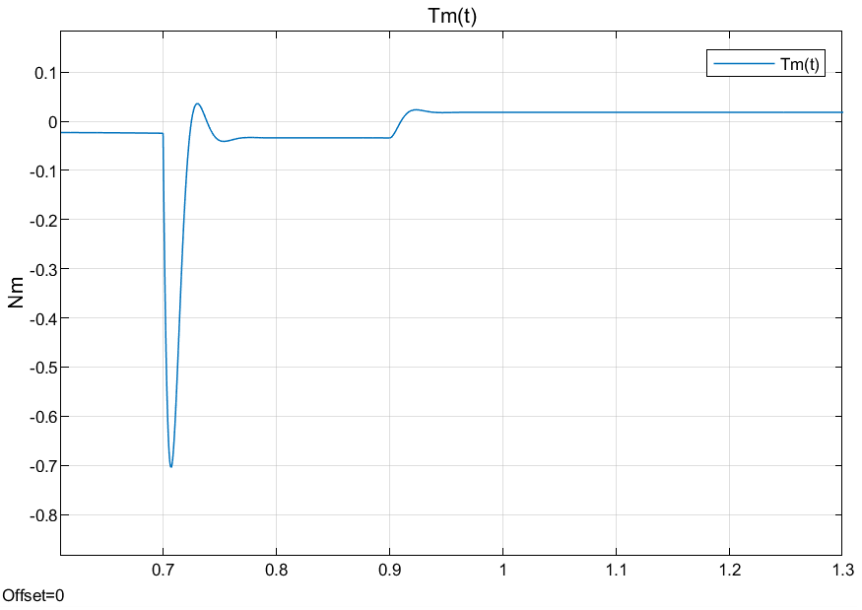
3.7.4. Conclusiones y justificaciones:
Tanto la velocidad como el torque motor se ven ligeramente modificados aplicando la estrategia de reforzamiento / debilitamiento de campo.
Si queremos que esta estrategia tenga un efecto más significativo en la velocidad y el torque, debemos aumentar o disminuir $v_{d}(t)=±1.9596 V$ dependiendo si requerimos un mayor torque a costa de menor velocidad o viceversa respectivamente.
Podemos notar cómo efectivamente la consigna positiva agregada en el eje d produce un aumento de torque y una disminución de velocidad (reforzamiento de campo). En cambio la consigna negativa sumada en el eje d produce una disminución de torque y un aumento de velocidad (debilitamiento de campo).
Recordemos que para el caso donde $i_{d}(t)=0$; las constantes, $K_{Teq}=0.072 \frac{Nm}{A}$ y $K_{Eeq}=0.048 \frac{Vs}{rad}$.
Pero cuando $i_{d}(t) ≠ 0$, los valores de estas constantes dependen proporcionalmente de $i_{d}(t)$:
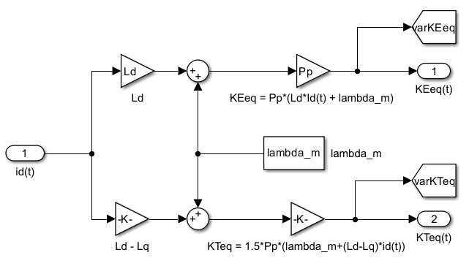
Esto nos permite concluir que en el caso de $i_{d}(t)>0$ (field-forcing), $K_{Teq}$ aumenta, esto implica que el torque motor total aumenta (Específicamente, aumenta el torque de reluctancia) para una misma corriente $i_{q}(t)$. Y como $K_{Eeq}$ también aumenta, la velocidad debe disminuir para mantener el voltaje inducido y equilibrar energéticamente la ecuación del eje q.
Además podemos observar que al realizar field-weakening (debilitamiento de campo), debido a que $i_{d}(t) <0$, podemos ver que en la expresión del $T_{m}(t)$, el término del torque de reluctancia se vuelve negativo, haciendo que el torque motor disminuya (aunque disminuye muy poco). Como ventaja vemos que aumenta la velocidad del motor, al disminuir $K_{Eeq}$ , $ω_{m}(t)$ debe aumentar para mantener la tensión inducida equilibrando nuevamente el eje q.
Esto es útil cuando el inversor de tensión llega a su valor de saturación, por lo que no se puede acelerar más el motor mediante un aumento de la potencia suministrada a la máquina, aunque se debe verificar que el torque de carga total no supere el torque que erogue la máquina ya que esto provocará que la misma se vaya frenando.
Por último podemos notar que un $i_{d}(t)≠0$ produce más pérdidas por efecto Joule que el caso donde $i_{d}(t)=0$.
Esto produce un aumento de la temperatura en el estator peligroso, ya que si no se controla correctamente, puede superar el límite de temperatura máxima de bobinado del estator, dañando permanentemente a éste.
Esta mayor pérdida energética en forma de calor por efecto Joule, reduce el rendimiento del motor a la hora de analizar qué tan óptimo es el mismo. Es otra justificación de buscar que $i_{d}(t)=0$, ya que se minimizan las pérdidas energéticas.
Para $i_{d}(t)>0 A$ (reforzamiento de campo):
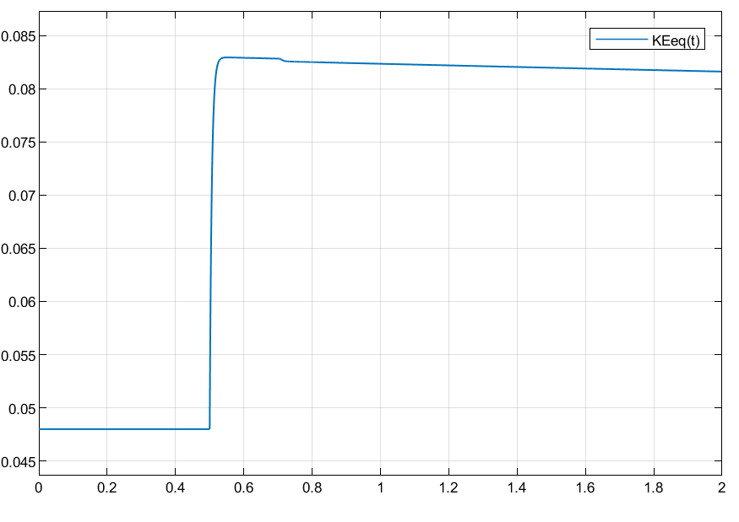
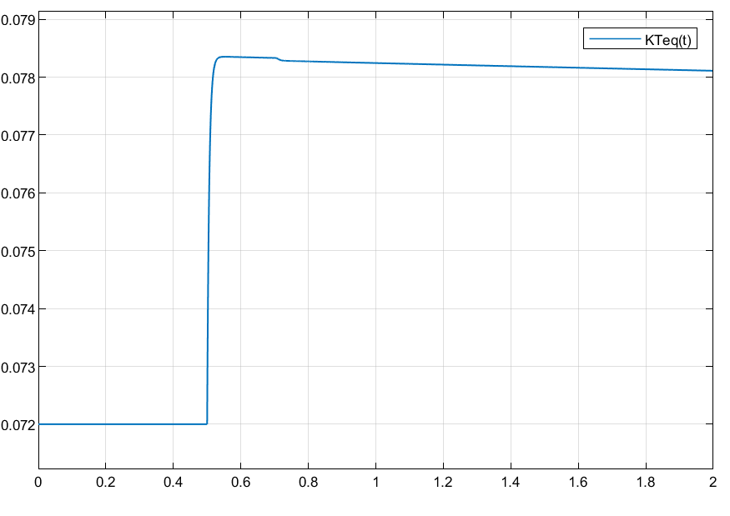
Para $i_{d}(t)<0 A$ (debilitamiento de campo):
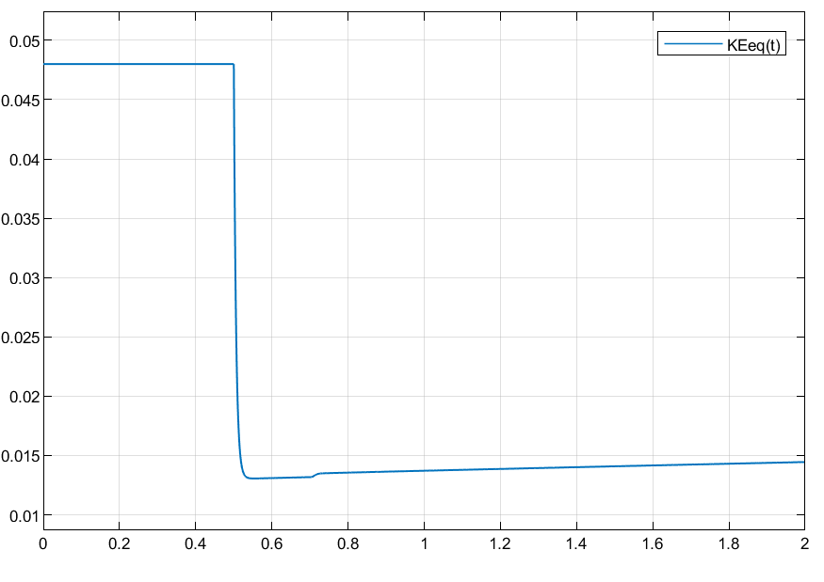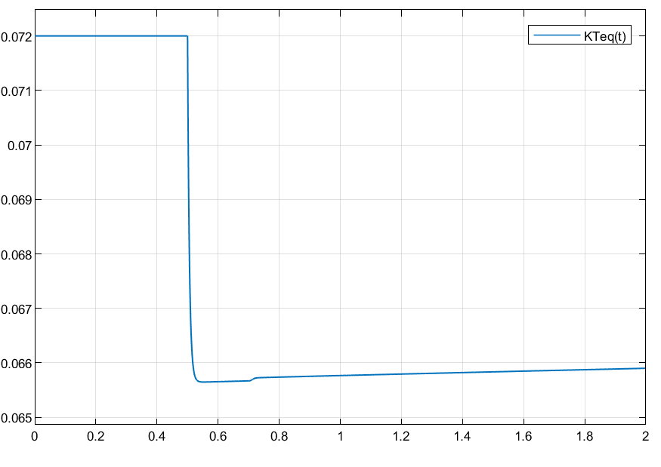
Vemos como varían $K_{Teq}$ y $K_{Eeq}$, aumentando para field-forcing y disminuyendo para field-weakening al sumar/restar la tensión extra en $v_{d}(t)$.
3.8. Motorización y frenado regenerativo del motor
Para la misma consiga que acabamos de hacer para estudiar la estrategia field-forcing y field-weakening a lazo abierto, analizaremos las curvas paramétricas torque vs velocidad, con sus respectivos cuadrantes de operación, y también la evolución del ángulo de torque del rotor$δ(t)$.
Lo analizaremos para la acción de control $v_{ds}^{r}(t)=-P_{P}*L_{q}*i_{qs}^{r}(t)*ω_{m}(t)$, es decir, forzamos a que: $i_{ds}^{r}(t)→0$ y $\frac{di_{ds}^{r}(t)}{dt}→0$, con condiciones iniciales nulas. De esta manera el sistema es lineal, el flujo magnético es generado solamente por los imanes permanentes ($λ_{m}^{}$), y el torque motor por la corriente del eje en cuadratura.
3.8.1. Curvas paramétricas torque (eje Y) vs velocidad (eje X)
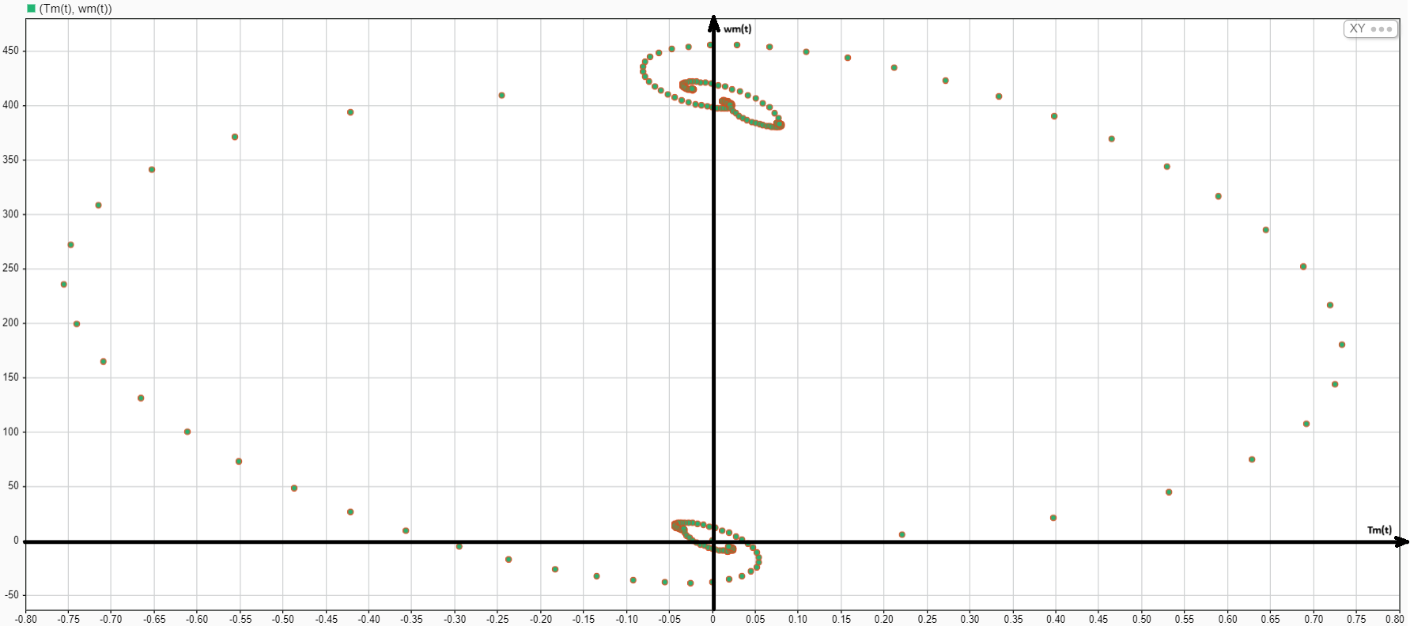
Primer cuadrante: motor girando en sentido directo (+T , +w)
Segundo cuadrante: frenado en sentido directo (-T , +w)
Tercer cuadrante: motor girando en sentido inverso (-T , -w)
Cuarto cuadrante: frenado en sentido inverso (+T , -w)
De este gráfico, podemos notar como la mayoría del tiempo (simulación ejecutada para 15 segundos) el motor se encuentra en el primer cuadrante (motorización directa). En menor tiempo, en el segundo cuadrante (frenado regenerativo directo), en muy poco tiempo en el cuarto cuadrante (frenado regenerativo inverso), y en casi nada de tiempo en el tercer cuadrante (motorización inversa).
También lo podemos analizar del lado de la potencia del motor respecto al tiempo:
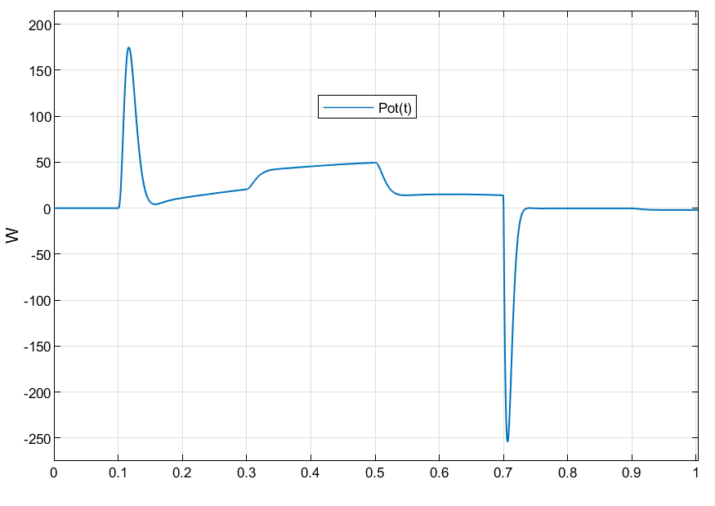
Cuando la potencia es positiva, el motor está consumiendo energía de la red (primer / tercer cuadrante), y cuando la potencia es negativa, el motor está generando energía, la cual puede ser cargada a una batería o banco de capacitores o simplemente disipada.
Podemos notar que esos picos de potencia positiva y negativamente ocurren respectivamente cuando ocurre el flanco hacia arriba (sube a casi 20 V en $t=0.1 s$), y el flanco hacia abajo (baja a 0 V en $t=0.7 s$) de la entrada de control $v_{q}(t)$.
Los subidas y bajadas intermedias se deben a los pulsos de subida y bajada del torque de carga en t = 0.3 seg y t = 0.5 seg respectivamente.
3.8.2. Evolución del ángulo de torque del rotor
Para calcular el ángulo de torque del rotor, necesitamos medir el ángulo eléctrico del estator $θ_{ev}(t)$, es decir el ángulo eléctrico del campo magnético generado por el estator. Una vez obtenido este ángulo, debemos realizar la diferencia con el ángulo eléctrico del rotor $θ_{r}(t)$.
$δ(t)=θ_{ev}(t)-θ_{r}(t)$
$θ_{r}(t)= P_{P} * θ_{m}(t)$
Donde $θ_{m}(t)$ es el ángulo mecánico del rotor.
Para calcular $δ(t)$, realizamos el siguiente diagrama (subsistema) en simulink:
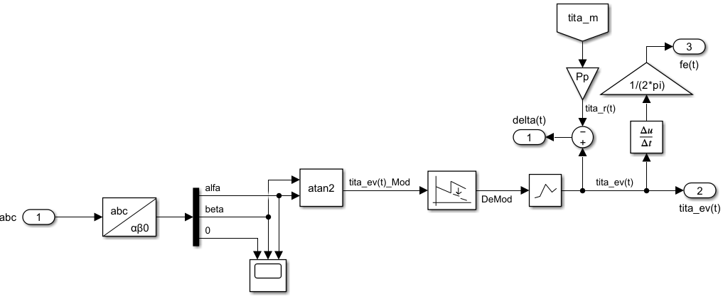
Este subsistema nos permite que desde la entrada trifásica de voltajes abc, obtener $θ_{ev}(t)$, $δ(t)$, y $f_{e}(t)$. Siendo $f_{e}(t)$ la frecuencia síncrona de la red trifásica en Hz.
Aplicamos la Transformada de Clarke (abc → αβ0). Convierte la señal trifásica abc en coordenadas αβ0. Obtenemos $α(t),$$β(t)$ que representan el voltaje del estator en un sistema de referencia fijo bifásico.
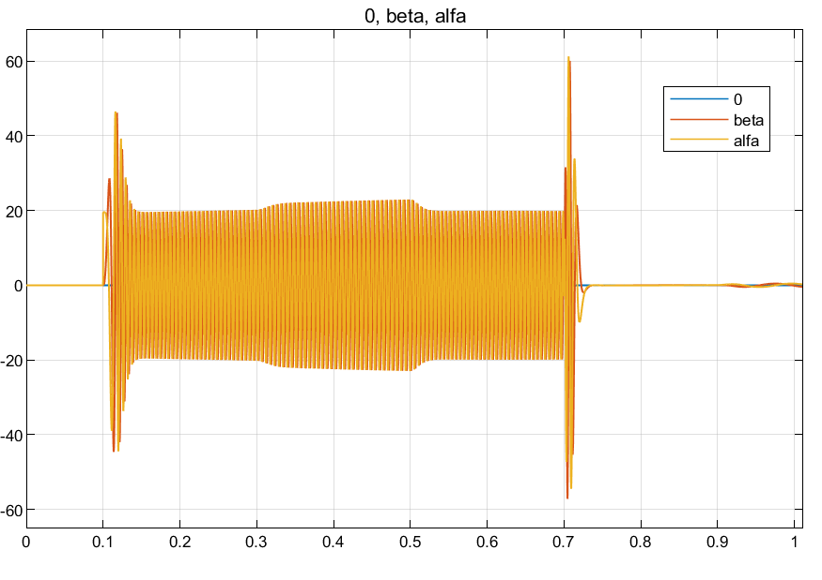
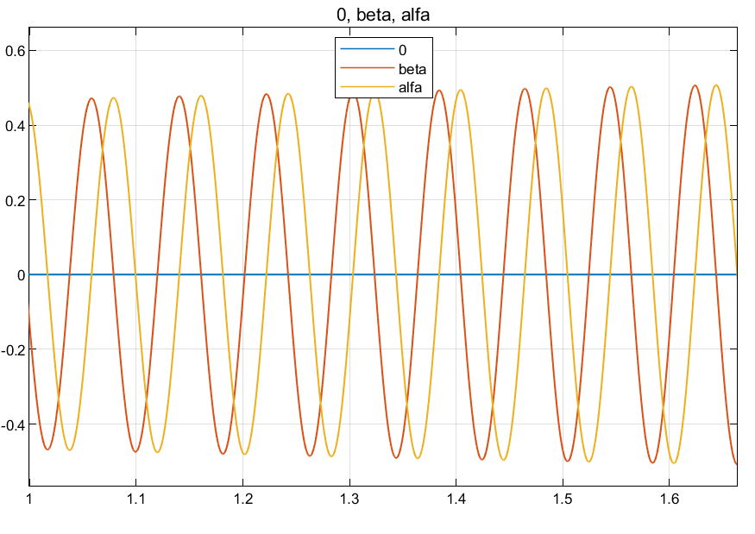
Esta salida de la transformada de Clarke, es la entrada del bloque atan2, que calcula el ángulo eléctrico del campo giratorio del estator $θ_{ev}(t)$ con su respectivo signo a partir de las señales $α(t),$$β(t)$. Es decir: $θ_{ev}(t)= atan2(β(t),α(t))$. Este ángulo representa la posición eléctrica instantánea del campo magnético rodante del estator en radianes. El problema es que está modulado entre 0 y 2$π$.
Aplicamos un bloque “demodulación” (Unwrap), para que este sea continuo (2 vueltas = 4$π$ y no 2$π$ por ejemplo). Este bloque elimina saltos en 2$π$ en $θ_{ev}(t)$, evitando problemas con la discontinuidad de atan2 cuando cambia de 0 a 2$π$. De esta forma obtenemos $θ_{ev}(t)$ corregido sin discontinuidades.
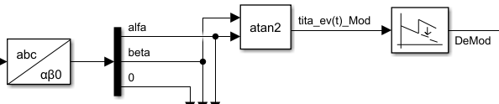
Luego obtenemos la velocidad angular eléctrica $ω_{e}(t)$ en rad/s derivando $θ_{ev}(t)$, y para obtener la frecuencia síncrona en Hz de la red abc, lo dividimos entre 2$π$.
Por último, para obtener $δ(t)$, Necesitamos restarle a $θ_{ev}(t)$, el ángulo eléctrico de rotor $θ_{r}(t)$, para ello, multiplicamos $θ_{m}(t)$ por los pares de polos del motor.
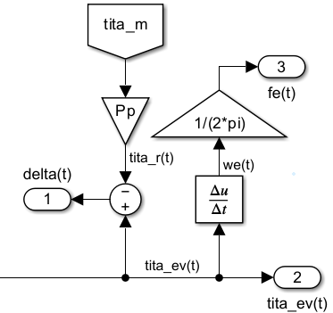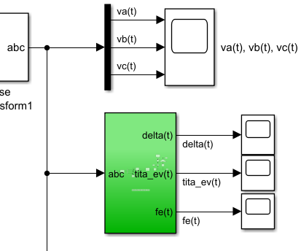
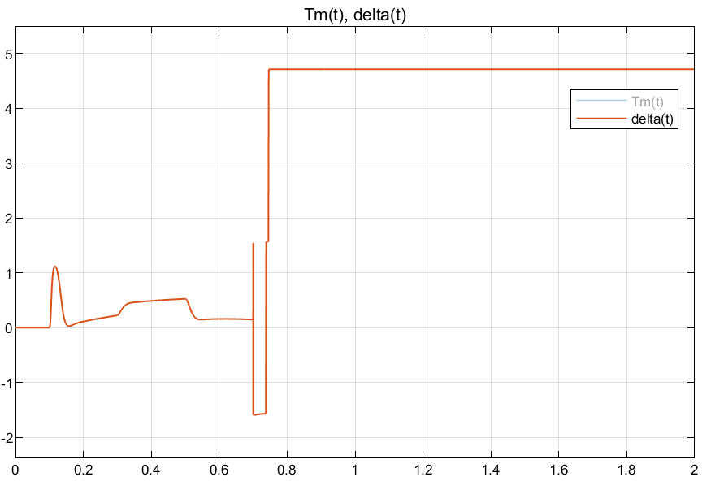
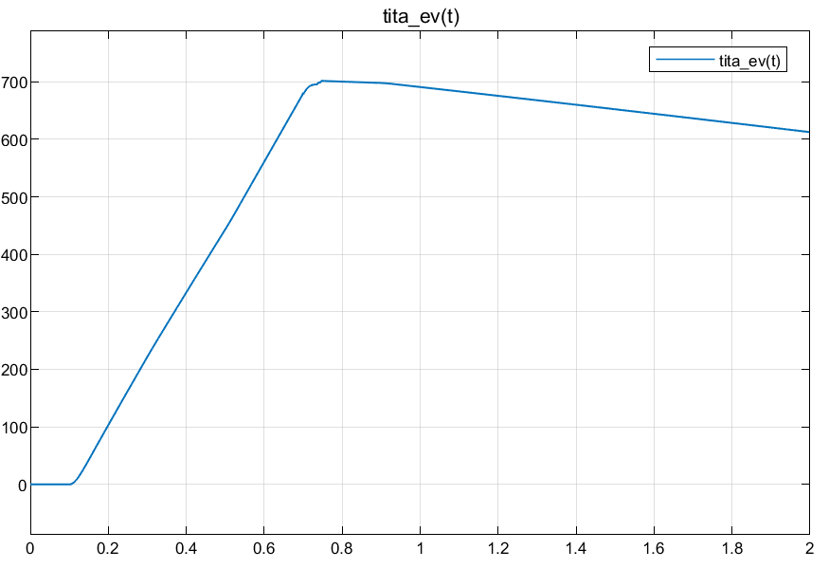
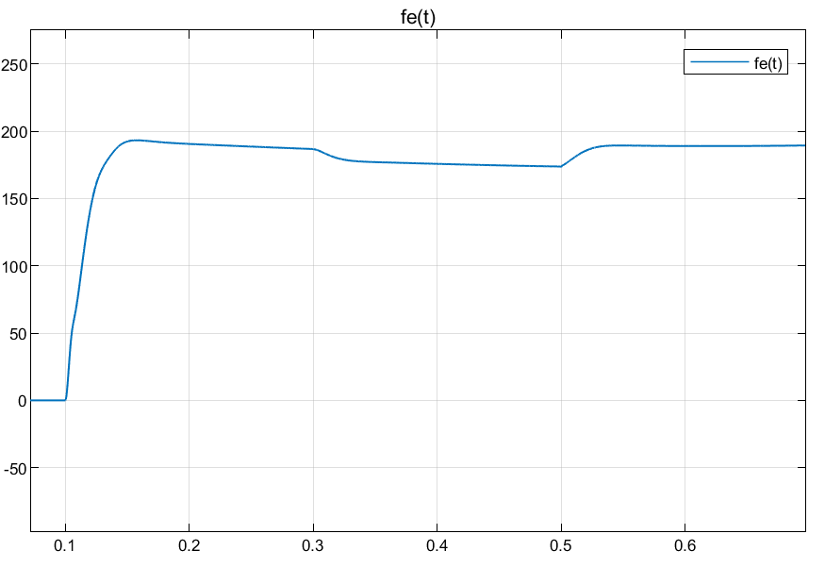
Podemos ver que cuando 𝛿(𝑡) > 0 el motor se encuentra en motorización directa (primer cuadrante) o frenado regenerativo inverso (cuarto cuadrante).
Y cuando 𝛿(𝑡) < 0 el motor se encuentra en frenado regenerativo directo (segundo cuadrante) o motorización inversa (tercer cuadrante).
Debido a que cuando el ángulo de torque del motor es positivo se está en el cuadrante 1 o 4 y cuando es negativo se está en el cuadrante 2 o 3, 𝛿(𝑡) tiene el mismo signo del Torque motor.
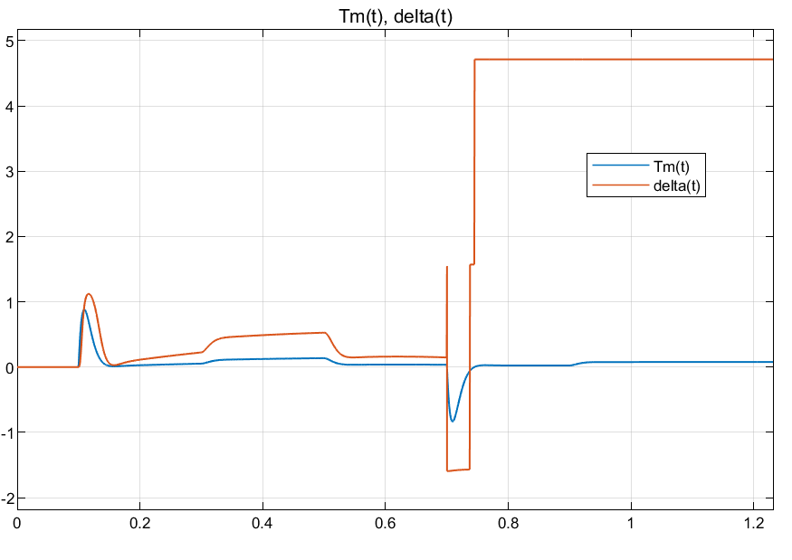
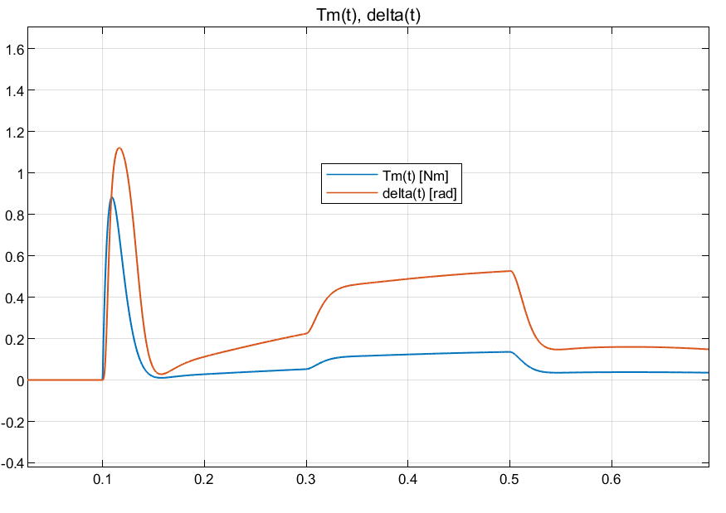
Cabe mencionar que para garantizar que los resultados sean fiables, la frecuencia de muestreo variable intrínseca del simulink, no debe ser ni muy alta ni muy baja.
Esto lo concluimos así debido a que cuando la frecuencia de muestreo interna de procesamiento es muy baja (o el período de muestreo es muy alto), no se alcanzan a apreciar los cambios rápidos en el ángulo eléctrico. Es decir, se produce el fenómeno de “aliasing” ya que cuando los cambios de valor (tasa de cambio) de $θ_{ev}(t)$, son muy pronunciados y superiores a la frecuencia de muestreo del simulink, el procesamiento interno digital discreto no es capaz de apreciar ni distinguir tales cambios, devolviendo un resultado incorrecto.
Ahora, si la frecuencia de muestreo es lo suficientemente alta, el valor verdadero que debe tomar $θ_{ev}(t)$ es incorrecto debido al problema intrínseco que posee atan2 de devolver valores entre 0 y 2$π$. Es decir, cuando la frecuencia de muestreo es muy alta, el procesamiento interno, toma valores intermedios de salto entre $0$ y 2$π$ no reales en $θ_{ev}(t)$ por la interpolación generada automáticamente por defecto.

Sección 4: Diseño del lazo de corriente, controlador PID, y observador reducido de estado
Resumen:
Se diseñan los controladores en cascada correspondientes para regular la corriente, la velocidad estimada y la posición del motor.
Para el lazo de corriente, se implementa un control proporcional que garantiza un ancho de banda elevado y un tiempo de respuesta rápido. Para el control de velocidad, se diseña un controlador PID para mejorar la respuesta transitoria y minimizar el error.
Y por último, se desarrolla un observador reducido de estados de para estimar la velocidad angular del sistema (debido a que no disponemos de un sensor físico que la mida directamente) que nos servirá para realizar las realimentaciones necesarias y para calcular el error de velocidad que será la entrada del PID.
4.1. Estrategia de Control y Objetivos
El sistema de control del motor PMSM debe garantizar:
-Seguimiento preciso de referencia en corriente, velocidad y posición.
-Rechazo de perturbaciones externas, como variaciones de carga mecánica.
-Estabilidad y robustez en presencia de incertidumbre paramétrica.
Se tendrán 2 lazos en cascada, uno interior de corriente, con control proporcional y otro exterior de velocidad, con control PID. El lazo de control interior debe ser más rápido que el lazo de control exterior para que el sistema pueda reaccionar rápidamente a cambios de consigna.
4.2. Lazo de corriente $i_{q}(t)$
Considerando que el modulador de tensión es rápido, exacto, y que su ganancia es unitaria con ancho de banda infinito, desarrollaremos matemáticamente los lazos de corriente, realizando un previo desacoplamiento de las distintas realimentaciones físicas del modelo completo no lineal.
Este lazo se basa en un control proporcional al error de $i_{q}(t)$:
$v_{q}^{*'}=R_{a}'*(i_{q}^{*}(t)-i_{q}(t))$ (15)
4.2.1. Desacoplamientos de tensión
Con señales de control a través de mediciones debemos compensar la caída de tensión óhmica, la caída de tensión inducida y la caída de tensión debido a $i_{d}(t)$. Entonces aplicaremos distintos efectos de control que sean capaces de compensar lo mejor posible estos efectos existentes naturales en la máquina eléctrica.
A través de los sensores de corrientes en las 3 fases abc, se obtienen las corrientes $i_{q}(t)$ e $i_{d}(t)$ mediante la transformación directa de Park para pasar de coordenadas abc a dq0.
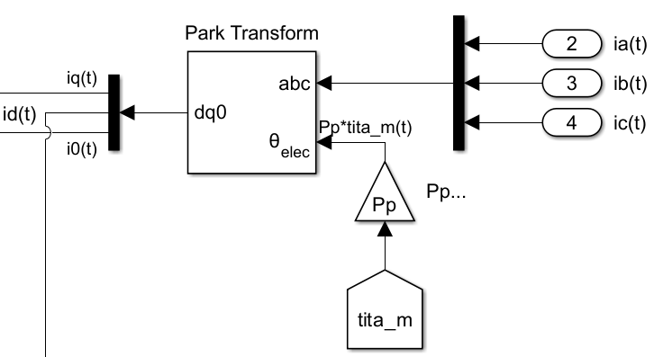
Ya teniendo valores de $i_{q}(t)$ e $i_{d}(t)$ podemos proceder con los desacoples de tensión, de la caída óhmica $R_{f}*i_{q}(t)$, de la tensión inducida $P_{p}*λ_{m}*ω_{m}(t)$ y finalmente debido a la corriente $i_{d}(t), P_{p}*ω_{m}(t)*L_{d}*i_{d}(t)$ (ley de control complementaria para linealización del sistema a lazo abierto).
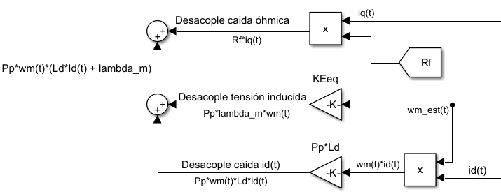
4.2.2. Diseño del lazo de corriente
Por lo que a la salida del lazo de corriente, luego de los desacoples tendremos:
$v_{d}^{*}(t)=v_{d}^{* '}(t)+R_{f}*i_{q}(t)+P_{p}*λ_{m}*ω_{m}(t)+P_{p}*ω_{m}(t)*L_{d}*i_{d}(t)$ (16)
Es necesario poder influir directamente en la corriente $i_{q}(t)$, ya que es la que produce el torque en la estrategia de campo orientado.
Entonces realizamos una medición de $i_{q}(t)$ y se la compara con la señal de consigna $i_{q}^{*}(t)$. Esta comparación arroja como resultado un error de corriente, al cual multiplicamos por una ganancia $R_{a}'$ con dimensiones óhmicas para convertirlo en una consigna de tensión $v_{q}^{* '}(t)$ que luego de los desacoples de tensión y de realizar la transformada inversa de Park, se aplicará al motor mediante el inversor trifásico.
Para calcular $R_{a}'$ del lazo de control de corriente podemos plantear lo siguiente:$v_{q}(t)=v_{q}^{*}(t)$ , debido a que se asume al inversor de tensión con ganancia unitaria y ancho de banda infinito.
$\frac{di_{q}(t)}{dt}=\frac{1}{L_{q}}*[v_{q}(t)-R_{f}*i_{q}(t)-P_{p}*(λ_{m}+L_{d}*i_{d}(t))*ω_{m}(t)]$ (17)
Reemplazando (16) en (17):
$L_{q}*\frac{di_{q}(t)}{dt}={v_{q}^{* '}(t)=R_{a}'*(i_{q}^{*}(t)-i_{q}(t))}_{}^{}$
$R_{a}'$ es la ganancia proporcional que afecta en la posición del polo del lazo de corriente.
Aplicando transformada de laplace en ambos lados de la ecuación y sacando factor común $i_{q}(s)$ obtenemos:
$I_{q}(s)*(L_{q}*s+R_{a}')=I_{q}^{*}(t)*R_{a}'$
Como la entrada es $i_{q}^{*}(t)$, y la salida es $i_{q}(s)$, definimos la función de transferencia del lazo de corriente $G_{i}(s)$ como:
$G_{i}(s)=\frac{I_{q}(s)}{I_{q}^{*}(s)}=\frac{1}{\frac{Lq}{Ra'}s+1}$
$τ=\frac{Lq}{Ra'}$
Este modelo corresponde al de un filtro pasa bajos de primer orden, con una constante de tiempo $τ=\frac{Lq}{Ra'}$. Si buscamos el polo de esta función de transferencia:
$\frac{Lq}{Ra'}*s+1=0$
$s=-\frac{Ra'}{Lq}$
Como el objetivo es que el polo quede en $s=-5000$ (BW = 796 Hz o 5000 rad/s) obtenemos que:
$R_{a}'=29 Ω$
$τ=0.0002 seg$
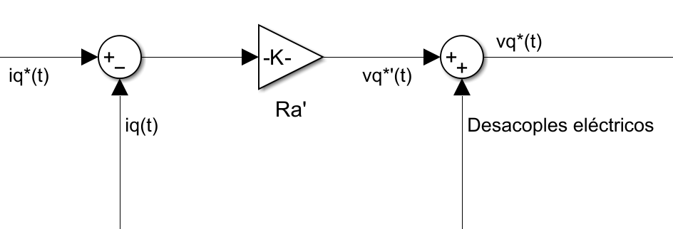
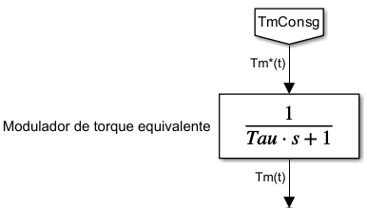
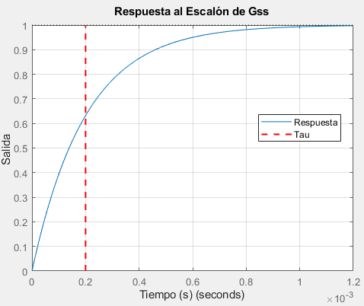
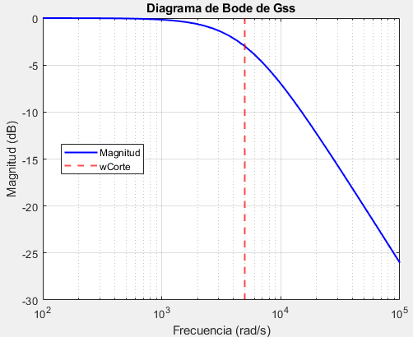
De esta manera, podemos manipular la corriente, y con ello, podemos manipular el torque electromagnético de manera directa.
Después, en la sección 5, realizaremos los lazos de corriente para $i_{d}(t)$, que nos será útil para aplicar la estrategia de reforzamiento y debilitamiento de campo pero esta vez a lazo cerrado, y luego haremos el lazo para $i_{0}(t)$ para completar todos los lazos de corriente en coordenadas qd0.
Cabe destacar que los lazos de corriente son la dinámica más rápida que se tiene en el sistema (s = -5000), es decir, es la dinámica con el polo más alejado del origen, y por ende, la que responde más rápidamente a los cambios. Esta información nos será útil al final del proyecto cuando necesitaremos de programar un controlador discreto (aplicaremos el criterio de Nyquist-Shannon para obtener el período de muestreo de la señal y así discretizar)
Tenemos la ventaja de modificar la velocidad de respuesta del sistema desplazando la ubicación de los polos. Si requerimos de una respuesta aún más veloz, debemos alejar más el polo. Aunque tampoco buscamos un polo demasiado lejos del origen, ya que de esta forma la acción de control también sería demasiado grande y puede que no se tenga un sistema de control capaz de aplicar al sistema la acción de control generada.

4.3.1. Diseño del Controlador PID
Una vez desarrollado el lazo de corriente (modulador de torque equivalente), es necesario generar una consigna de torque motor para controlar el sistema. Dado que queremos influir directamente en el torque aplicado al motor para modificar su posición y velocidad hasta alcanzar un valor de referencia, buscamos determinar una consigna específica de torque que lleve el rotor a la posición deseada $θ_{m}^{*}(t)$. Esta consigna será generada por un controlador PID, cuyo objetivo es garantizar estabilidad y rapidez en el seguimiento de la referencia deseada.
Para aplicar el control PID lo que se busca es obtener cual es el error de velocidad, luego integrarlo una vez para obtener el de posición e integrarlo nuevamente para obtener el acumulado del error. Lo hacemos así para evitar el uso de derivadores que amplifican el ruido que pueda ingresar al sistema.
Entonces, a partir de esos datos de error, los multiplicamos por las constantes respectivas del controlador.
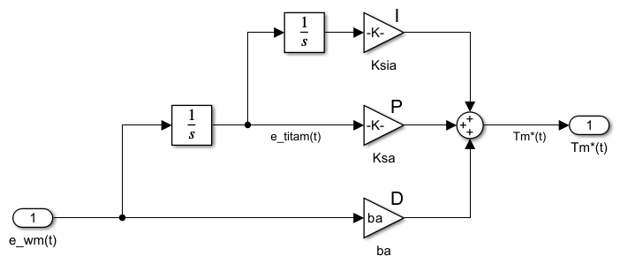
Si se analiza el bloque de la constante derivativa $b_{a}$, debe tener unidades de coeficiente de fricción para lograr que la salida sea una consigna de torque. Es un efecto similar al amortiguador de fricción.
No existe una vinculación elástica física entre el rotor y el estator, pero, a través del controlador, se puede agregar un comportamiento equivalente a esa vinculación elástica con la ganancia proporcional $K_{sa}$. Esto produce el efecto “virtual” de un resorte, que se opone a que la posición se aleje de la posición de referencia. La idea es que variando la consigna puedo controlar a voluntad la posición del eje del rotor.
Agregando dentro del controlador un integrador a la posición, se puede realimentar y multiplicar por una ganancia integral $K_{sia}$. Esta realimentación permite compensar los errores estacionarios que producen las cargas constantes (rechazo a perturbaciones) como mostraremos enseguida.
Como se dijo anteriormente, se utilizara $e_{ωm}(t)=ω_{m}^{*}(t)-ω_{m}(t)$ para evitar el uso de derivadores. Como no se dispone de un sensor de velocidad se utilizará una velocidad estimada por un observador reducido de estado.
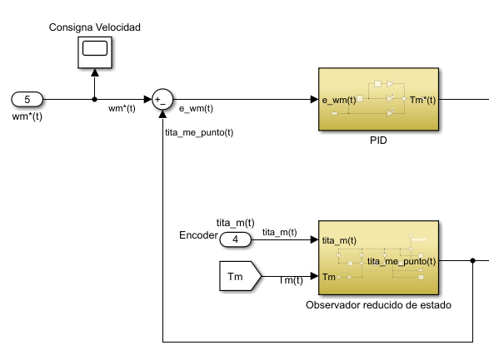
Este control PID nos dará $T_{m}^{* ´}(t)$, y al igual que hicimos con el lazo de corriente, desacoplaremos todas las realimentaciones naturales de torque que tenga el modelo para lograr un control óptimo de la máquina. Por lo tanto, a la salida del PID se sumará al $T_{m}^{* ´}(t)$, el torque de fricción $b_{eq}*ω_{m}(t)$ (utilizando velocidad estimada) y el torque gravitatorio debido al momento del brazo robótico $\frac{g*kl}{r}*sin(\frac{θm(t)}{r})$. De esta manera, compensamos dichos efectos naturales del motor.

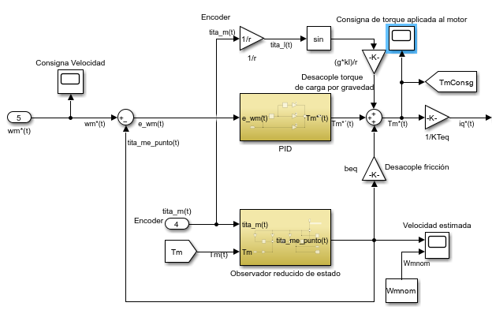
Para hallar la función de transferencia del sistema con el controlador externo del sistema, definimos estas constantes/parámetros del controlador PID.
$K_{sa}$ → Control proporcional.
$K_{sia}$​ → Control integral.
$b_{a}$​ → Control derivativo.
Trabajaremos con las ecuaciones diferenciales en el dominio de Laplace:
$T_{m}^{*}(s)=b_{a}*e_{ωm}(s)+\frac{1}{s}*K_{sa}*e_{ωm}(s)+\frac{1}{s^{2}}*K_{sia}*e_{ωm}(s)$ (18)
$e_{θ}(s)=\frac{1}{s}*e_{ωm}(s)=Θ_{m}^{*}(s)-Θ_{m}(s)$ (19)
Luego de realizar los desacoples de torque obtenemos:
$J_{eq}*s*Ω_{m}(s)=T_{m}(s)-T_{deq}(s)$ (20)
Sabemos del modulador de torque que:
$G_{i}(s)=\frac{1}{s+\frac{Ra'}{Lq}}=\frac{T_{m}(s)}{T_{m}*(s)}=\frac{i_{q}(s)}{i_{q}^{*}(s)}$
Si asumimos que $G_{i}(s)≈1$ (ideal), obtenemos:
$T_{m}(s)≈{T_{m}^{*}(s)}_{}^{}$ (21)
Reemplazando (18) en (21) y luego (21) en (20):
$J_{eq}*s^{2}*Θ_{m}(s)=s*b_{a}*e_{θ}(s)+K_{sa}*e_{θ}(s)+\frac{1}{s}*K_{sia}*e_{θ}(s)-T_{deq}(t)$
Reemplazando $e_{θ}(s)=Θ_{m}^{*}(s)-Θ_{m}(s)$ y juntando los términos con $Θ_{m}(s)$ y $Θ_{m}^{*}(s)$:
$(J_{eq}*s^{3}+b_{a}*s^{2}+K_{sa}*s+K_{sia}) Θ_{m}(s)=(b_{a}*s^{2}+K_{sa}*s+K_{sia}) Θ_{m}^{*}(s)-s*T_{deq}$(s)
$Θ_{m}(s)=\frac{ba*s^{2}+Ksa*s+Ksia}{Jeq*s^{3}+ba*s^{2}+Ksa*s+Ksia}*Θ_{m}^{*}(s)-\frac{s}{Jeq*s^{3}+ba*s^{2}+Ksa*s+Ksia}*T_{deq}(s)$
Habiendo obtenido las funciones de transferencia de $Θ_{m}(s)$ para las entradas $Θ_{m}^{*}(s)$ y $T_{deq}(s)$, vemos que el polinomio característico es:
$p(s)=J_{eq}*s^{3}+b_{a}*s^{2}+K_{sa}*s+K_{sia}$
$Θ_{m}(s)=G_{c}(s)*Θ_{m}^{*}(s)+G_{l}(s)*T_{deq}(s)$
$G_{c}(s)=\frac{ba * s^{2} + Ksa * s + Ksia}{Jeq *s^{3} + ba * s^{2} + Ksa * s + Ksia}$
$G_{l}(s)=\frac{-s}{ Jeq *s^{3} + ba * s^{2} + Ksa * s + Ksia}$
De la salida del sistema con el polinomio característico podemos obtener varias conclusiones:
La posición angular $θ_{m}(t)$, ante un escalón de cambio de consigna, sigue a $θ_{m}^{*}(t)$, ya que cuando 𝑠→0 (podemos analizarlo al aplicar el teorema del valor final) todos los términos de $G_{c}(s)$ se anulan, quedando $G_{c}(s)=1$. Es decir que $Θ_{m}(s)=Θ_{m}^{*}(s)$.
La función de transferencia de perturbación $G_{l}(s)$ tiene un cero en el origen, lo que cancela el efecto de una perturbación constante en la posición. Esto implica que si introducimos un escalón constante de carga, va a existir un transitorio que luego desaparecerá, ya que ese cero en el origen anula este efecto de la perturbación en la salida.
Si no se hubiera considerado la acción integral, una vez pasado el transitorio, va a quedar un error de estado estacionario. Es decir, si 𝑠→0 pero con un controlador PD en lugar de PID, $G_{l}(s→0)=\frac{1}{Ksa}$ para un escalón de carga, quedando un error constante que no se corrige.
Ahora, si continuamos agregando integradores, podemos compensar efectos para otro tipo de perturbaciones. Con otro integrador más, se compensarán cargas de tipo rampa. Nuestro controlador PID tipo 1, nos sirve como rechazo de perturbaciones de tipo constantes (escalón) porque el término integral acumula el error y lo corrige gradualmente hasta que el error de estado estacionario tiende a cero. Pero tiene el problema de producir un error de estado estacionario para perturbaciones de tipo rampa (necesitaríamos un PID de tipo 2 para ese caso). Entonces si el torque de carga tiene un perfil más complejo que un escalón, como tipo rampa o parabólico, para que el sistema sea robusto rechazando satisfactoriamente estas perturbaciones, deberíamos agregar más integradores.
4.3.2. Ubicación de Polos del PID
Para definir las ganancias $b_{a}$, $K_{sa}$ y $K_{sia}$​ tomamos como criterio que el sistema de tercer orden presenta $ω_{n}=800 \frac{rad}{s}$ y $ξ=0.75$. Para valores nominales de $J_{l}$ ($m_{l}=0 kg$).
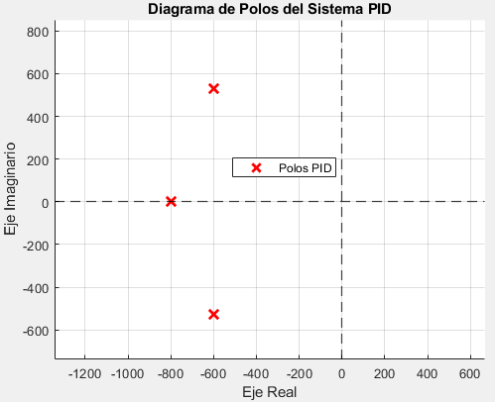
Este sistema de tercer orden con $ω_{n}=800 \frac{rad}{s}$ y $ξ=0.75$ presenta polos en:
$s_{1}$ = $-800 \frac{rad}{s}$
$s_{2}$ = $−600 + 529.15 i \frac{rad}{s}$
$s_{3}$ = $−600 - 529.15 i \frac{rad}{s}$
El polinomio característico tiene la forma:
$p(s)=J_{eq}*(s+ω_{n})*(s+2ξω_{n}s+{ω_{n}}^{2})$
$p(s)=J_{eq}s^{3}+J_{eq}(2ξ+1)ω_{n}s^{2}+J_{eq}(2ξ+1){ω_{n}}^{2}s+J_{eq}*{ω_{n}}^{3}$
Si lo comparamos con el polinomio característico obtenido anteriormente:
$p(s)=J_{eq}*s^{3} + b_{a}{*s}^{2} +K_{sa}*s +K_{sia}$
Definimos el factor $n=2ξ+1=2.5$
Igualando los coeficientes obtenemos los 3 parámetros:
$b_{a}=J_{eq}*n*ω_{n}$
$K_{sa}=J_{eq}*n*{ω_{n}}^{2}$
$K_{sia}=J_{eq}*{ω_{n}}^{3}$
Como $J_{eq}$ es un parámetro del sistema muy importante para analizar el diseño del controlador, es interesante ver y analizar cómo migran los polos del PID para evaluar la influencia de la variación extrema de $J_{l}$, manteniendo las constantes del PID calculadas anteriormente.

$J_{l}=0.0833+[0 ... 0.375] kgm^{2} (m_{l}=[0 ... 1.5] kg)$
Recordemos que : $J_{eq}=J_{m}+\frac{J_{l}}{r^{2}}$
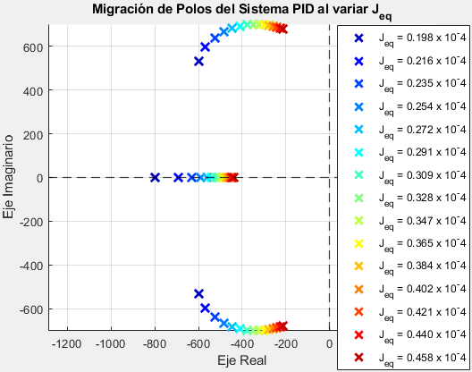
Los polos migran desde color azul (menor $J_{eq}$) hasta rojo bordo (mayor $J_{eq}$).
Podemos concluir que al aumentar $J_{eq}$, tanto $ω_{n}$ como $ξ$ disminuyen al achicarse la distancia radial de los polos al origen y debido a que los polos se mueven hacia el eje imaginario.
Podemos apreciar que para $J_{eq}$ mínimo, obtenemos $ω_{n}=800 \frac{rad}{s}$ y $ξ=0.75$. Lo que es lógico ya que es el $J_{eq}$que se obtiene de considerar $J_{l}$ nominal. Y para el $J_{eq}$máximo se obtiene $ω_{n}=710.2 \frac{rad}{s}$ y $ξ=0.3$.
En términos de mejorar la estabilidad y la respuesta del controlador, los polos para $J_{eq}$ mínimo son más óptimos y satisfactorios, dado que son los valores con los que se diseñó el PID.
Si hacemos un análisis similar, pero esta vez en lugar de mantener constantes los parámetros del PID mantenemos $ω_{n}=800 \frac{rad}{s}$ y $ξ=0.75$ para analizar los valores máximos y mínimos de los parámetros obtenemos:
-Para $m_{l}=0 kg$ ($J_{eq}=1.9785*10^{-5} kg{ m}^{2}$):
$b_{a}=0.04 \frac{Nm}{rad/s}$
$K_{sa}=31.66 \frac{Nm}{rad}$
$K_{sia}=10129.8 \frac{Nm}{rad.s}$
-Para $m_{l}=1.5 kg$ ($J_{eq}=4.5826*10^{-5} kg{ m}^{2}$):
$b_{a}=0.091653 \frac{Nm}{rad/s}$
$K_{sa}=73.3222 \frac{Nm}{rad}$
$K_{sia}=23463.1111 \frac{Nm}{rad.s}$
Podemos notar como los 3 parámetros del controlador crecen si consideramos el caso más desfavorable donde $J_{eq}$ toma su valor máximo. Esto es lógico ya que si el sistema opone más resistencia al cambio de movimiento, la consigna de salida del controlador PID debe ser mayor para compensar el aumento de $J_{eq}$ y llevar al motor a la posición deseada para una misma dinámica de $ω_{n}$ y $ξ$.
4.4. Observador Reducido de Estados para Estimación de Velocidad Angular
Una de las técnicas más usadas para estimar una variable de estado que no puede ser sensorizada, es implementar dentro del controlador un observador de estados. Esto lo podemos realizar ya que previamente demostramos que el sistema es completamente observable desde $θ_{m}(t)$.
En nuestra aplicación solo tenemos 3 sensores de corriente (uno para cada fase), un sensor de temperatura, y un sensor de desplazamiento angular para el eje del rotor del motor (encoder), por lo que es indispensable el observador de estado para poder realizar todas las realimentaciones necesarias que involucren a $ω_{m}(t)$.
Para ello, analizaremos el subsistema mecánico luego de desacoplar el torque de fricción. El sistema LTI del observador de estado queda definido como:
$\frac{dθ_{me}(t)}{dt}=ω_{me}(t)+K_{eθ}*e_{θ}(t)$ (22)
$\frac{dω_{me}(t)}{dt}=\frac{1}{Jeq}*T_{m}(t)+K_{eω}*e_{θ}(t)$ (23)
Descripto matricialmente:
$\frac{dx_{e}(t)}{dt}=A*x_{e}(t)+B_{c}*u_{c}(t)+K_{E}*e_{θ}(t)$ (24)
$y_{e}(t) = C*x_{e}(t)$ (25)
Donde:
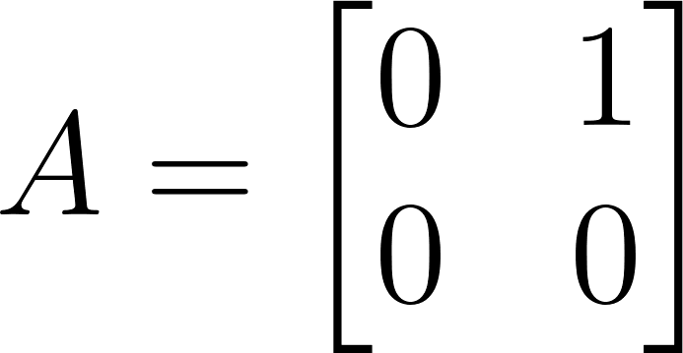
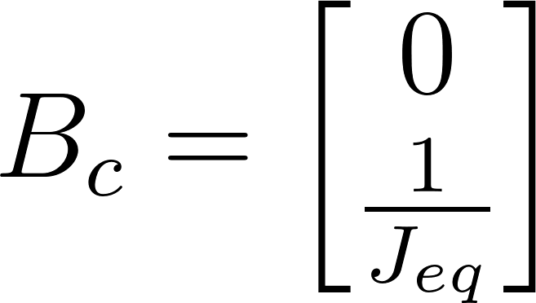
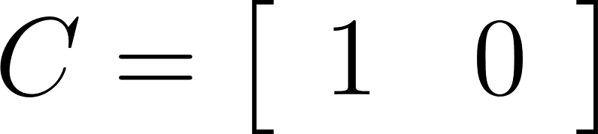
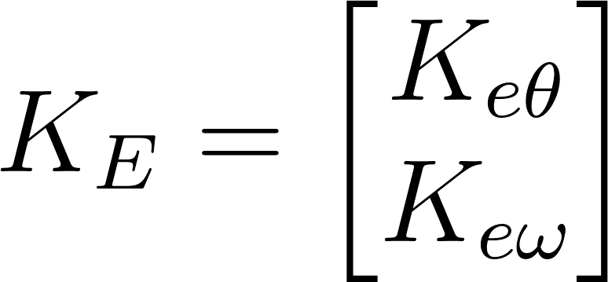
Nótese que como se trabaja solo con el sistema mecánico la entrada de control ahora será $T_{m}(t)$ y no se tendrá entrada de perturbación ya que se supone que las perturbaciones son aleatorias y no se pueden predecir para ingresarlas al modelo. Más adelante se verá una forma de solucionar este problema de no tener las perturbaciones incluidas en el modelo. Además se trabaja con condiciones iniciales nulas.
Se define:
$e_{θ}(t)=y(t)-y_{e}(t)$ (26)
Reemplazando (25) en (26) y (26) en (24) y juntando los términos con $x_{e}(t)$:
$\frac{dx(t)}{dt}=(A-K_{E}*C)*x_{e}(t)+B_{c}*u_{c}(t)+K_{E}*y(t)$
Vemos que con la matriz $K_{E}$ podemos posicionar los polos del observador de tal manera que el sistema del observador sea mucho más rápido que el sistema físico, haciendo que $x_{e}(t)$ converja rápidamente al estado de la planta $x(t)$.
Los 2 polos del observador se ubican en $s=-3200$, entonces el polinomio deseado es de la forma ${p(s)=(s + 3200)}^{2}$.
El polinomio característico lo obtenemos de calcular los autovalores de la matriz 2x2 $(A-K_{E}*C)$.
El polinomio característico que se obtiene es:
$p(s)=s^{2}+K_{eθ}*s+K_{eω}=(s+3200)^{2}$
Para obtener los valores $K_{eθ}$ y $K_{eω}$ del observador de estado debemos igualar los coeficientes del polinomio característico con el polinomio deseado, obteniendo:
$K_{eθ}=2*3200=6400 \frac{1}{s}$
$K_{eω}=3200^{2} =10240000\frac{1}{s^{2}}$
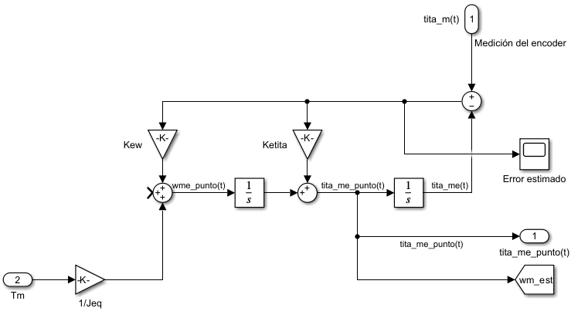
El problema de este observador de estado es que no tiene acción integral. Un observador basado en un control P no cuenta con un término integral que acumule el error a lo largo del tiempo. Esto significa que no puede compensar errores constantes o perturbaciones persistentes, como lo haría un controlador PI en lazo cerrado.
Entonces, por ahora, no se garantiza el rechazo total de las perturbaciones. Debido a la ausencia de un término integral, el observador no puede corregir por completo las perturbaciones producidas por el torque de carga externo aplicado, generando un error de estado estacionario.
Si los polos del observador se encuentran lo suficientemente lejos del origen para hacer al observador estable y rápido, $e(t)=y(t)-y_{e}(t)$ tendrá un decaimiento exponencial sólo si el término $B_{d}*u_{d}(t)$ es igual a 0. Pero como pueden haber perturbaciones en nuestro sistema, puede haber un error permanente entre las variables de estado de la planta y las variables de estado observadas.
En otras palabras, si consideramos que el sistema tiene perturbación externa, la dinámica del error presentará un valor constante de respuesta, es decir, habrá un error de estado estacionario permanente, por lo que debemos modificar nuestro observador reducido de alguna forma para que esta dinámica tienda a 0 rápido aún con presencia de perturbaciones.
Para eliminar este error de estado estacionario, le agregaremos al observador un término integral con constante $K_{eωint}$ para mejorar el rechazo de perturbaciones.
Los nuevos polos del observador con la acción integrativa incluida se colocarán todos en $s=-3200$.
Las nuevas ecuaciones de estado son:
$\frac{dθ_{me}(t)}{dt}=ω_{me}(t)+K_{eθ}*e(t)$ (27)
$\frac{dω_{me}(t)}{dt}=\frac{1}{Jeq}*T_{m}(t)+K_{eωint}*\int_{0}^{t}{}e(τ) dτ+K_{eω}*e(t)$ (28)
Como se desean los 3 polos ubicados en $s=-3200$, ahora el polinomio deseado es:
$p(s)=(s+3200)^{3}=s^{3}+3*s^{2}*3200+3*s*3200^{2}+3200^{3}$
Para obtener el polinomio característico trabajamos con las ecuaciones de estado en el dominio de Laplace.
Transformamos (27) y (28), y reemplazamos (28) en (27), obteniendo:
$s^{2}Θ_{me}(s)=\frac{1}{Jeq}*T_{m}(s)+K_{eωint}*\frac{e(s)}{s}+K_{eω}*e(s)+s*K_{eθ}*e(s)$
Multiplicando por s ambos miembros, reemplazando $e(s) = Θ_{m}(s)-Θ_{me}(s)$ y juntando los términos con $Θ_{m}(s)$, $Θ_{me}(s)$ y $T_{m}(s)$:
$Θ_{me}(s)=\frac{s}{Jeq*(s^{3}+Keθ*s^{2}+Keω*s+Keωint)}*T_{m}(s)+\frac{Keθ*s^{2}+Keω*s+Keωint}{s^{3}+Keθ*s^{2}+Keω*s+Keωint}*Θ_{m}(s)$
Vemos que:
$p(s)=s^{3}+K_{eθ}*s^{2}+K_{eω}*s+K_{eωint}$
Igualando los coeficientes con el polinomio deseado:
$K_{eθ}=3*3200=9600 \frac{1}{s}$
$K_{eω}=3*3200^{2}=30720000 \frac{1}{s^{2}}$
$K_{eωint}=3200^{3}=32768000000 \frac{1}{s^{3}}$
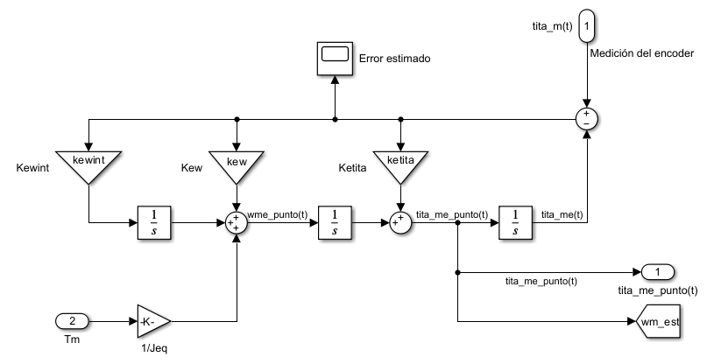
Los resultados obtenidos luego de implementar la mejora, se pueden notar tanto en la posición angular como en la velocidad angular. El control, ahora sí, es capaz de rechazar perturbaciones tipo escalón con el nuevo observador reducido de estados estilo PI.
Sin mejora:
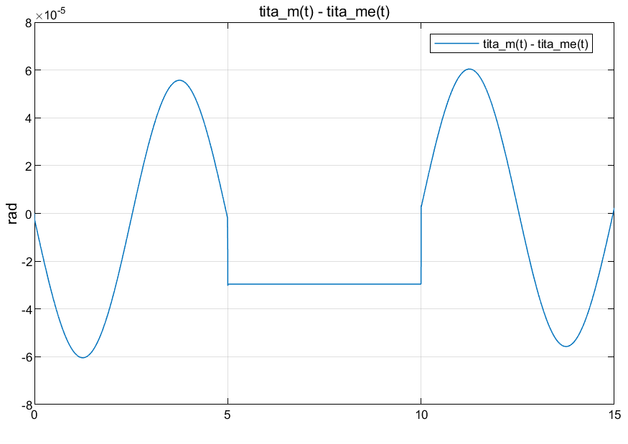
Con mejora:
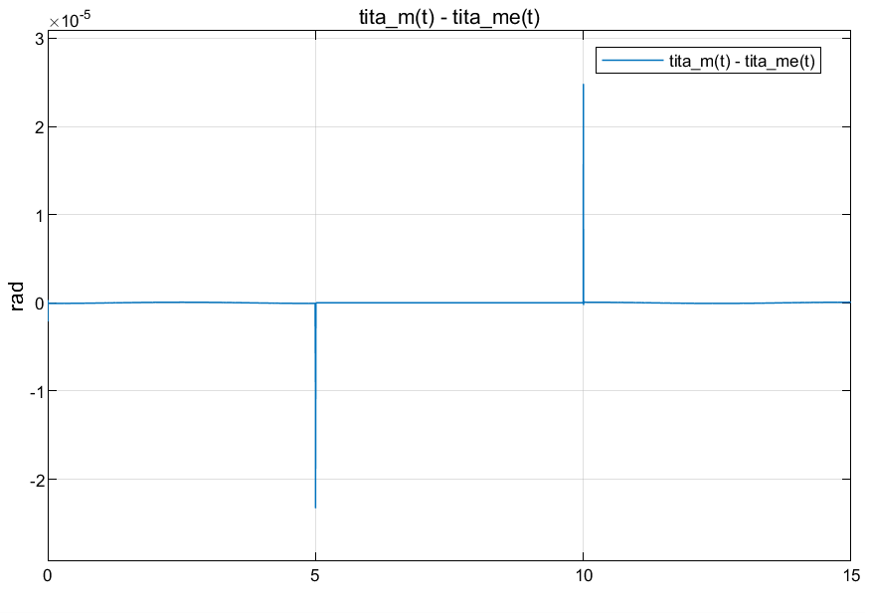
Podemos notar como para la primera gráfica, el observador P presenta un error que oscila en el orden de ${10}^{-5}$. En cambio, para la segunda gráfica, el observador con la acción integral incluida, el error se reduce considerablemente.
Ambos presentan exactamente las mismas condiciones: mismo torque de carga, mismas señales, mismos perfiles de velocidad, mismos parámetros, etc. Lo único que se varió es que el observador P presenta $K_{eθ}=6400$ y $K_{eω}=10240000$ mientras que el observador PI presenta $K_{eθ}=9600$ , $K_{eω}=30720000$ y $K_{eωint}=32768000000$.
Torque de carga aplicado a la salida de la caja reductora en Nm:
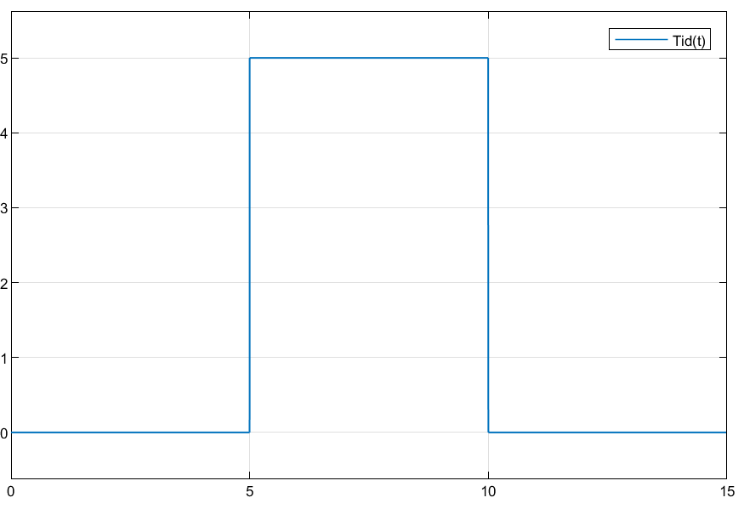

Debido a la influencia del torque de carga por gravedad, el torque de perturbación total que ve el motor (entrada caja reductora) es:
Para perfil trapezoidal de posición:
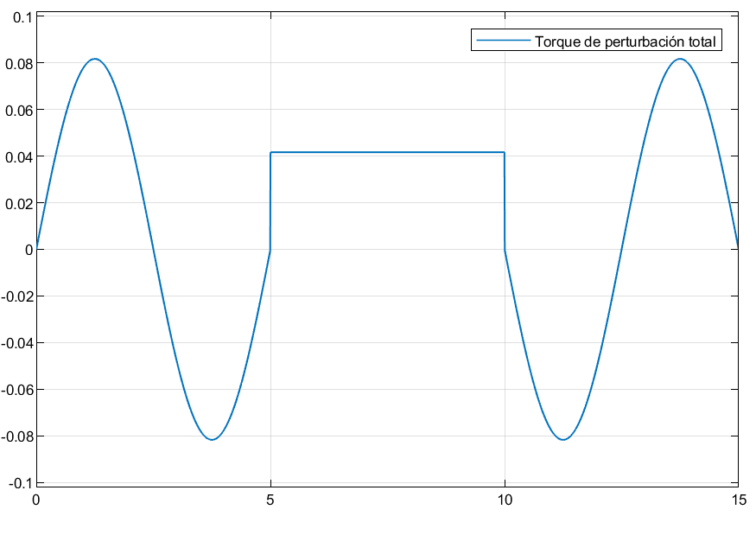
Podemos notar como el perfil de error de estimación del observador reducido de estado sin aplicar la acción integral, sigue este mismo perfil pero escalado con una constante negativa. Es decir, perfil proporcional invertido sobre el eje x.
Esto demuestra que sin la mejora, no se produce un rechazo efectivo a las perturbaciones del torque de carga presentado, como ya mencionamos, un error diferente de 0. Esto ocurre debido a que la dinámica del error para este observador no mejorado, presenta un término $B_{d}*u_{d}(t)$. Donde $B_{d}$ es la matriz de perturbación (recordemos que posee en su segundo término $-1/J_{eq}$), y $u_{d}(t)$ representa la entrada de perturbación total.

4.5. Análisis de desempeño del controlador
Este análisis se hará con condiciones nominales, pero en el caso más desfavorable de tener la máxima masa de carga en el extremo (1.5 Kg). Con consigna de perfil trapezoidal de posición a la entrada del controlador.
4.5.1. Comparación variables estimadas y físicas
Ya teniendo el controlador completo, analizaremos el efecto que tiene usar la posición angular y velocidad estimada y no estimada. Compararemos para estos casos, la diferencia en el desempeño del sistema.
Seguimiento de consigna con controlador con retroalimentación de variables física (no estimadas):
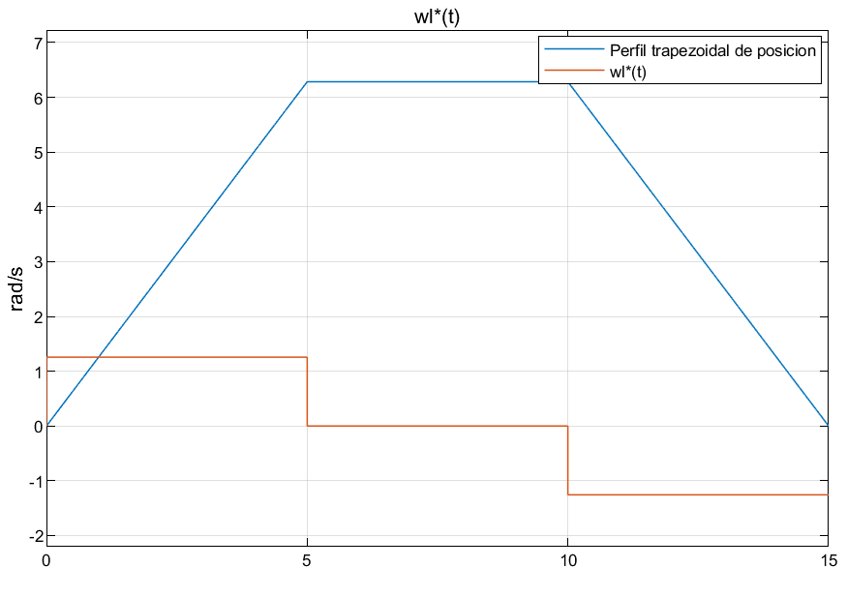

4.5.1.1. Seguimiento de consigna con variables estimadas
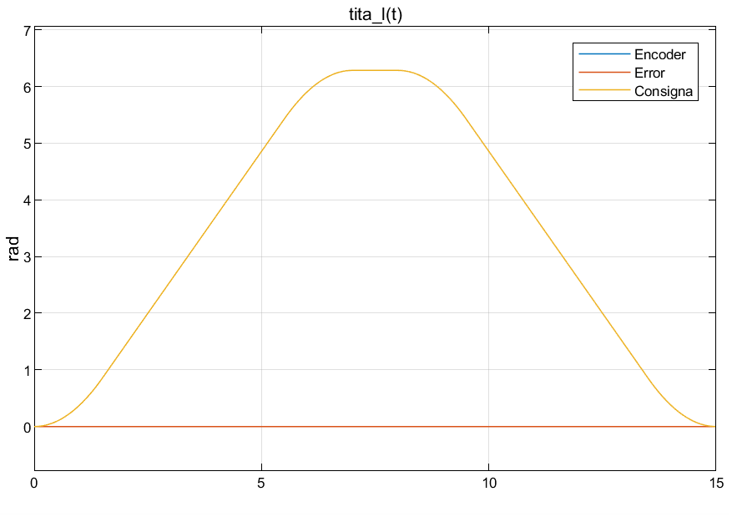
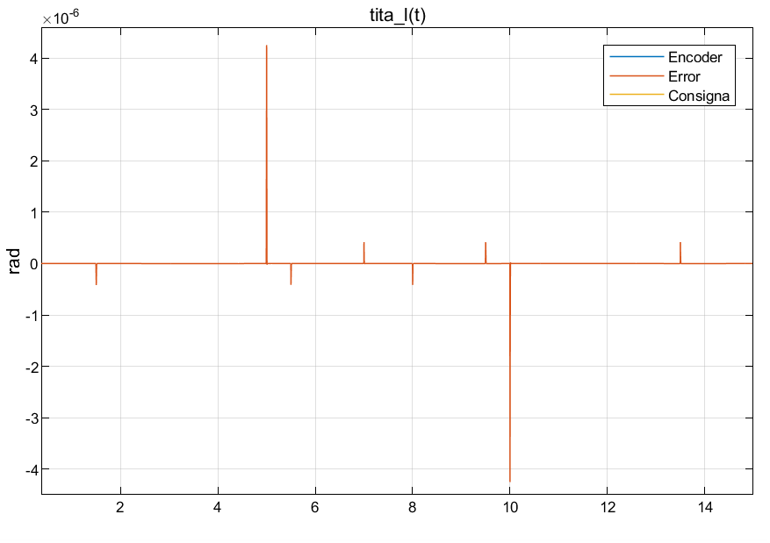
El error en la estimación de la velocidad es prácticamente nulo en todo momento, excepto en $t=5$ y $t=10$, donde el orden de error es de $10^{-2}$, debido a que se producen los flancos de subida y de bajada del torque de carga.
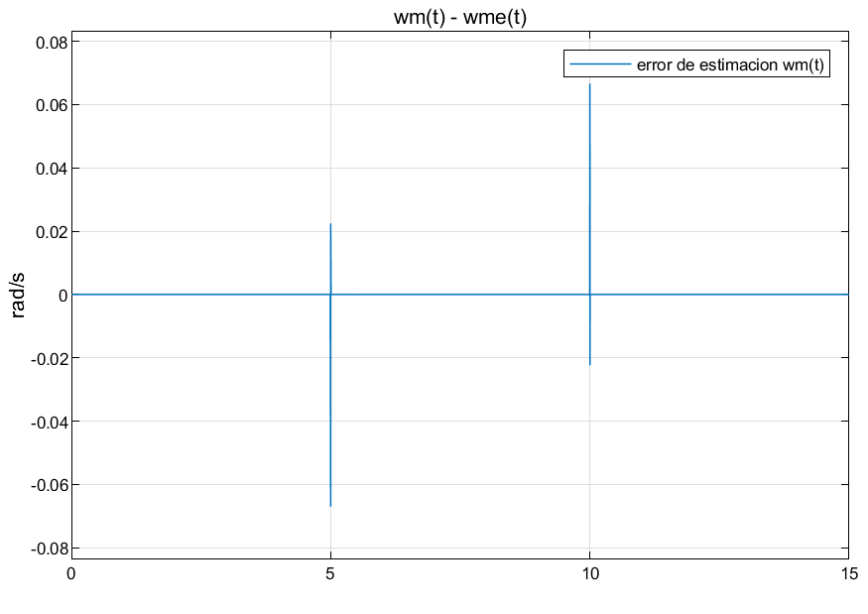
Podemos notar como el desempeño del sistema no cambia prácticamente nada al usar las variables estimadas (no tenemos un sensor de velocidad físico). Esto sucede debido a que el observador reducido de estado mejorado (con término de acción integral agregado, garantizado rechazo a perturbaciones de tipo escalón) converge muy rápidamente al valor real, ya que los polos del observador están ubicados muy lejos en el eje real (polos reales iguales en −3200). Entonces la diferencia entre estimado y real es casi nula, tendiendo rápidamente a 0.
4.5.1.2. Comparación resistencia constante y variable con la temperatura
Ahora analizaremos el efecto de usar, en el Controlador, la dependencia de la resistencia estatórica $R_{s}$ con la temperatura. Es decir, realizaremos una comparación de usar el valor nominal constante de $R_{s}$, y su variación con la temperatura para comparar desempeño en ambos casos.

Error de seguimiento de consigna para $R_{f}$ variable con la temperatura:

Error de seguimiento de consigna para $R_{s}$ constante nominal 1.02 Ω: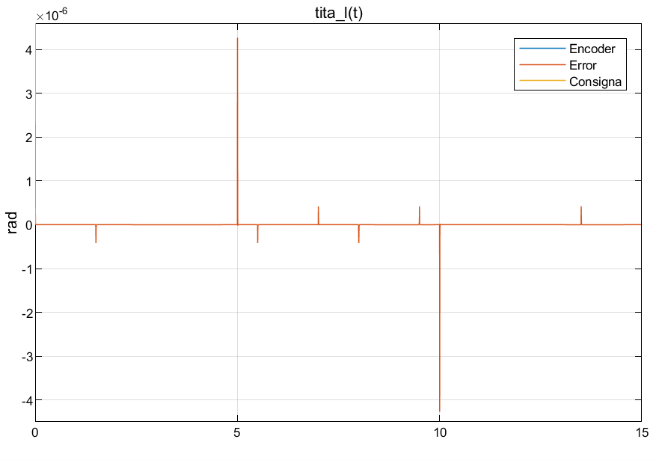
Podemos observar como prácticamente no hay diferencia en el seguimiento de la consigna entre utilizar $R_{s}$ constante y $R_{f}$ variable con la temperatura del estator.
Al utilizar $R_{s}$ constante, el error de seguimiento de consigna aumenta ligeramente en el orden de $10^{-6}$. Estas pequeñas diferencias en el seguimiento de la consigna entre ambos casos se dan debido a los desacoples de tensión, ya que si a la consigna de tensión $v_{q}^{*}(t)$, se le suma $R_{s}*i_{q}(t)$, no se cancelará exactamente el efecto de la realimentación natural de la caída óhmica $R_{f}*i_{q}(t)$ (En ambos casos se analizó con el inversor trifásico ideal $G_{inv}(s)=1)$.
La diferencia es mínima debido a la poca variación de la resistencia con la temperatura, es decir, $R_{s}$ no aumenta significativamente con el aumento de temperatura, por ello el error no se ve tan alterado.
En conclusión, el efecto de tener en cuenta la influencia de la temperatura en la resistencia estatórica, mejora la precisión del desacoplamiento, ya que en la planta física real tiene variación con la temperatura. O sea que si consideramos un valor constante de resistencia, lleva a errores más allá de que sean pequeños por la ligera variación de $R_{s}$ constante con $R_{f}$ variable. Ahora, estos errores se vuelven más significativos si la temperatura aumenta de manera importante. En casos de altas variaciones de temperatura $R_{f}$ no será muy similar a $R_{s}$ haciendo que la compensación sea menos exacta y llevando a errores más grandes en el seguimiento de la consigna. Debido a que se desea que el controlador sea lo más exacto y preciso, incluimos dentro de él el cálculo de la influencia de la resistencia con la temperatura.
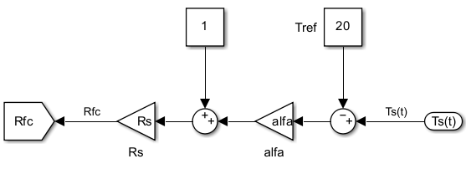
Dónde $T_{s}(t)$, es la temperatura del estator medida por el sensor de temperatura.

4.6. Conclusión de la Sección 4
Aplicamos distintos efectos de control que sean capaces de desacoplar/compensar lo mejor posible las retroalimentaciones naturales en la máquina eléctrica. Una vez desacopladas todas las realimentaciones naturales del sistema, tenemos control directo sobre el torque motor y la corriente $i_{q}(t)$.
Como la relación entre el $T_{m}(t)$ y la corriente $i_{q}(t)$ depende de la constante $K_{Teq}$, al dividir $T_{m}(t)$ por esta constante, obtenemos la consigna de corriente necesaria para el lazo de corriente.
Concluimos que este lazo de corriente (modulador de torque) se comporta como un filtro pasa bajos de primer orden. Pero al tener un ancho de banda considerablemente alto, su función de transferencia puede considerarse prácticamente unitaria, es decir, casi que no afecta la dinámica/ funcionamiento del sistema al ser tán rápida. Por lo que la consiga de torque extraída directamente de la salida del PID, se considera la misma que el torque electromagnético aplicado al sistema mecánico.
El controlador PID genera una acción proporcional, derivativa e integral al error de posición angular. Al error lo obtenemos entre la diferencia de la consigna de velocidad y la velocidad angular estimada del observador reducido de estados para evitar el uso de derivadores que pueden amplificar ruido que ingrese al sistema de adquisición de datos.
Concluimos previamente que en la función de transferencia del torque de carga, se cancela el efecto de una perturbación constante en la posición gracias al control integral con su constante $K_{sia}$, pero no es capaz de rechazar perturbaciones de tipo rampa o tipos más complejos.
Como no disponemos de un sensor que mida directamente la velocidad angular, se implementó primero un observador de estados P para estimarla, con una dinámica más rápida que la planta. Pero debido a que no tiene término integral, el observador P presenta un error de estado estacionario cuando hay perturbaciones.
Solucionamos este problema introduciendo al observador un término integral. El nuevo observador PI, mejora la estimación de la velocidad angular y el rechazo de perturbaciones respecto al P, asegurando que el error entre la velocidad real y la estimada del observador desaparezca en estado estacionario para una perturbación constante.

Sección 5: Resultados y análisis del desempeño del sistema
Resumen:
Se presentan los resultados de las simulaciones. Verificando que la implementación del control en cascada mejora significativamente la estabilidad y la capacidad de rechazo de perturbaciones, permitiendo una respuesta rápida y precisa del motor.
La comparación entre el motor con y sin control revela que, sin regulación, el comportamiento del sistema es impreciso, mientras que con el control adecuado se logra un seguimiento eficiente de la referencia de velocidad.
5.1. Análisis de la Respuesta del Sistema a Lazo Cerrado
Ya analizamos cómo responde el sistema a lazo abierto, ahora veremos la respuesta del sistema aplicando todas estas acciones del control planteadas en la sección 4.
Primero realizaremos un seguimiento de consignas de movimiento 𝜃_{𝑚}*(𝑡) = r . 𝑞*(𝑡) con perfil trapezoidal de posición para el caso más desfavorable donde la masa de carga útil es máxima (m_{l} = 1.5 Kg)


Podemos ver como el sistema sigue correctamente la referencia:
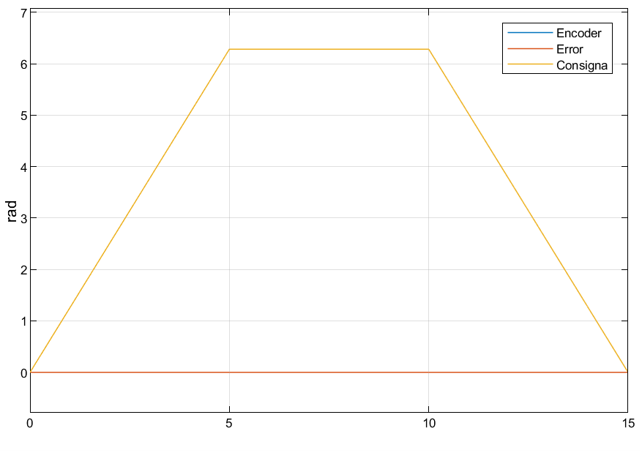
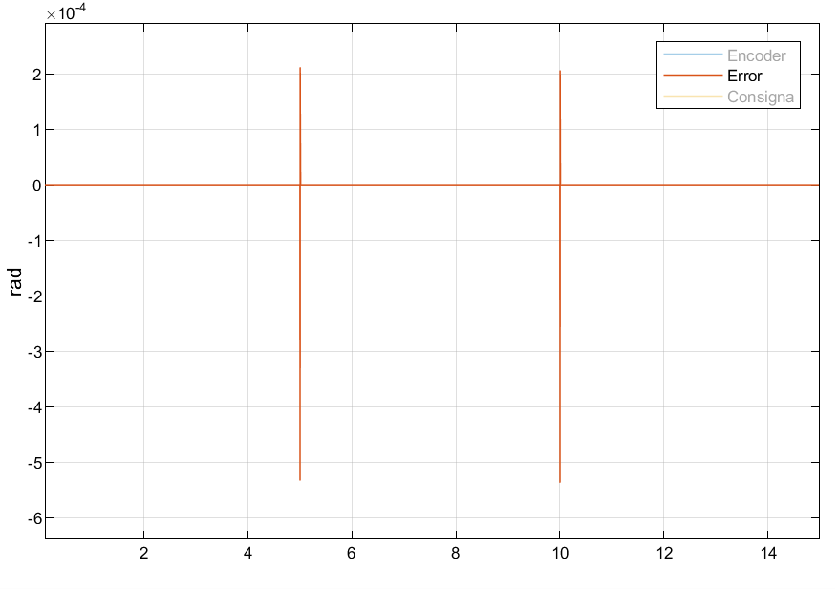
Los resultados obtenidos en la simulación permiten evaluar la estabilidad, la capacidad de seguimiento de referencia y el rechazo efectivo de perturbaciones.
El problema es que con este perfil trapezoidal de posición se generan picos de tensión, picos de corriente y picos de torque muy altos.
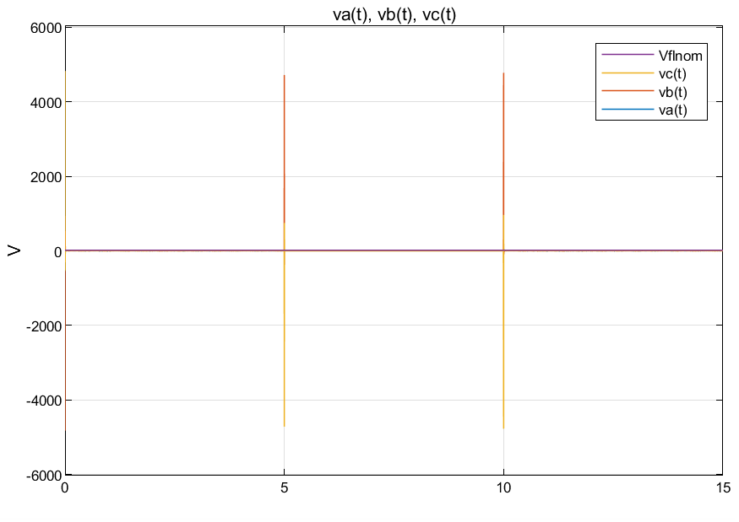
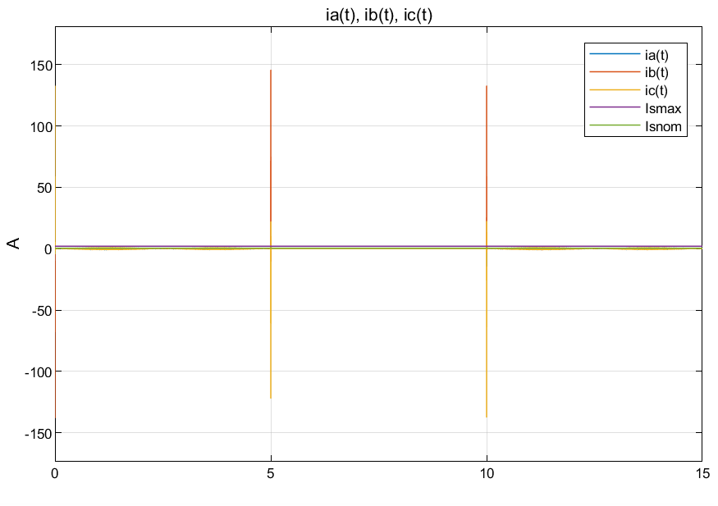
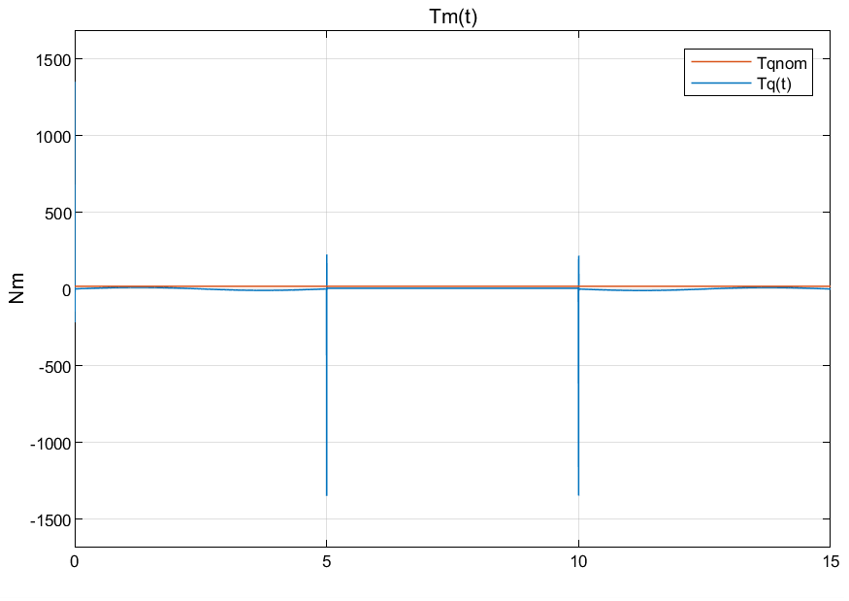
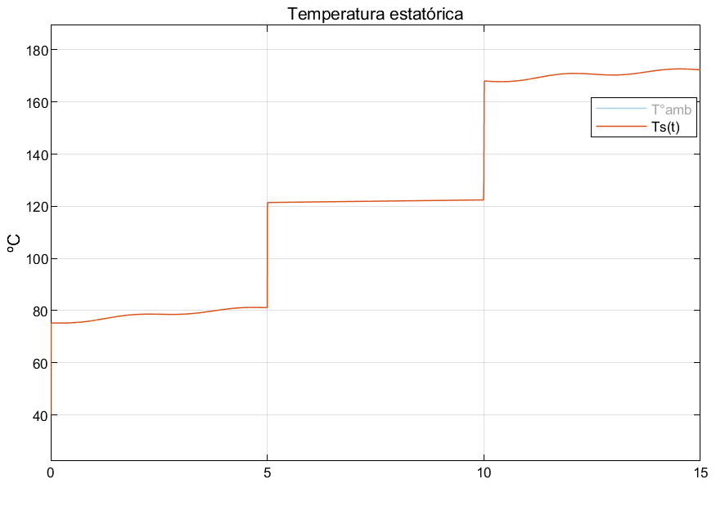
Podemos notar cómo todos estos picos se producen justo en los cambios bruscos de pendiente de posición, es decir, en t = 0, t = 5, y t = 10. En estos puntos de transición, como la posición tiene cambios abruptos, implica pulsos de velocidad e impulsos de aceleración.
Debido a estos altos impulsos de aceleración es que se se producen todos los picos anteriormente mostrados, ya que una aceleración angular tendiendo infinito (aceleración muy alta por cortos períodos de tiempo), implica picos de torque, si la consigna de toque es muy alta, el controlador debe proporcionar una tensión y una corriente en las fases del estator muy altas
El torque y la aceleración están relacionados por la segunda ley de newton, son proporcionales, relacionados a través de $J_{eq}$. La corriente y el torque están relacionados proporcionalmente con $K_{Teq}$. Y la corriente es proporcional al voltaje aplicado según la ley de ohm para corriente alterna.
Además, con este perfil, se superan todos los límites de especificaciones del motor. En definitiva, esta elección de un perfil trapezoidal de posición, es muy perjudicial para el sistema en sí. Se demuestra cómo este perfil no es para nada recomendable en la práctica, dañando permanentemente el motor.
Al imponer cambios bruscos, se traduce en demandas altas de torque y corriente. Esto afecta tanto el sistema eléctrico como el mecánico y puede generar sobrecargas y oscilaciones no deseadas. La solución propuesta es suavizar la referencia y limitar los valores máximos de corriente y torque.
Entonces, escogimos un perfil trapezoidal de velocidad. Lo elegimos de tal forma que cumpla con todas las especificaciones del motor. Eso lo hacemos así justamente para no tener impulsos de aceleración, sino pulsos. De esta manera, la referencia de posición será suave, no tiene cambios bruscos, sino que tiene forma de parábola en las transiciones, reduciendo los picos de tensión, corriente, y torque:
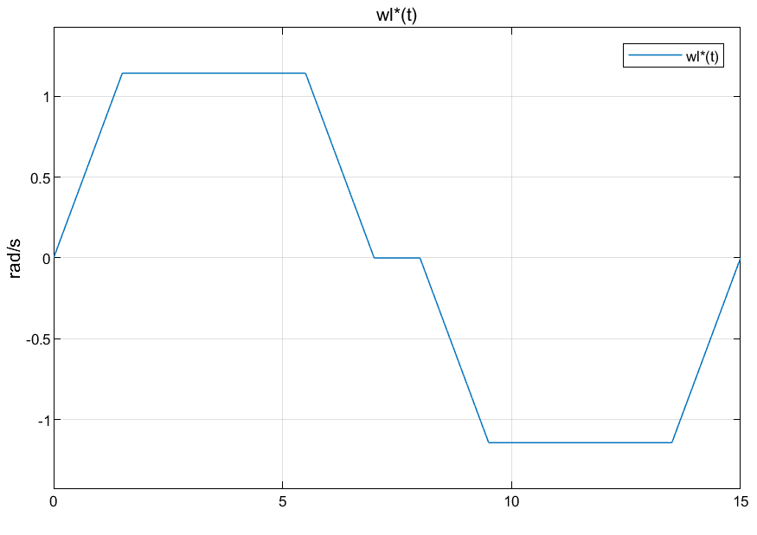
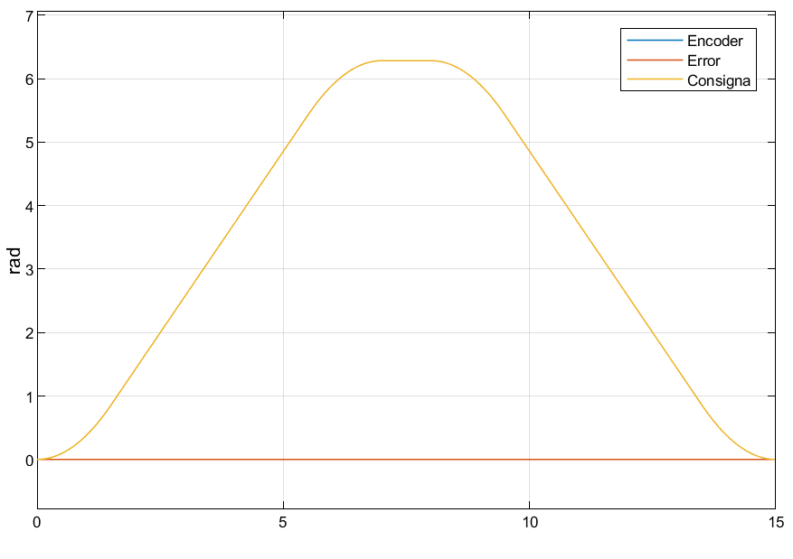

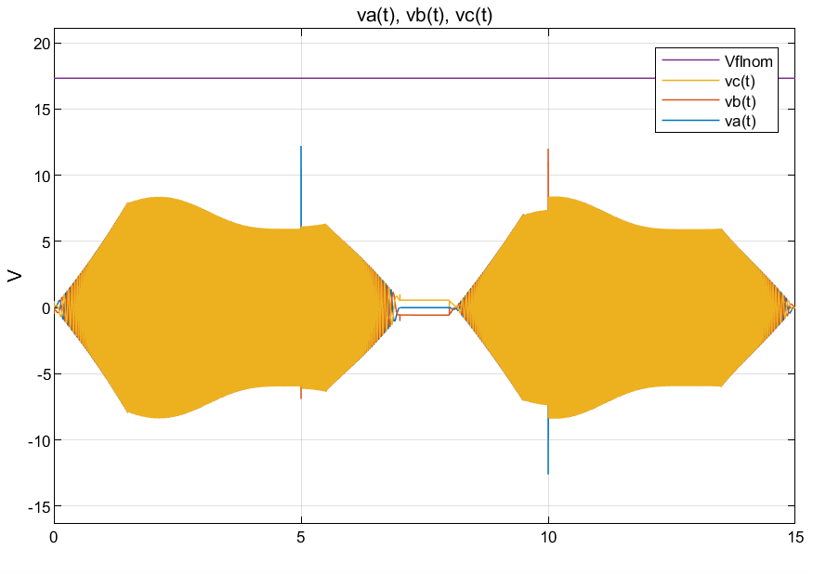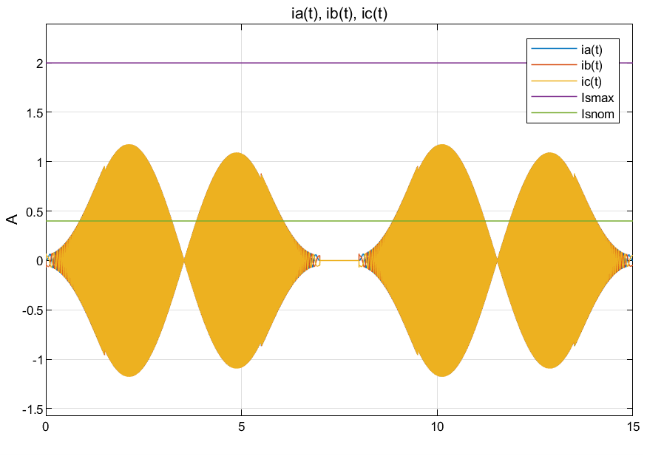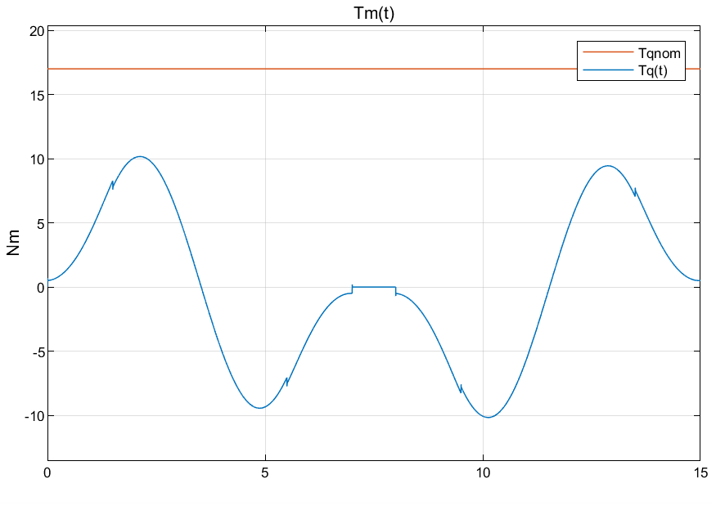
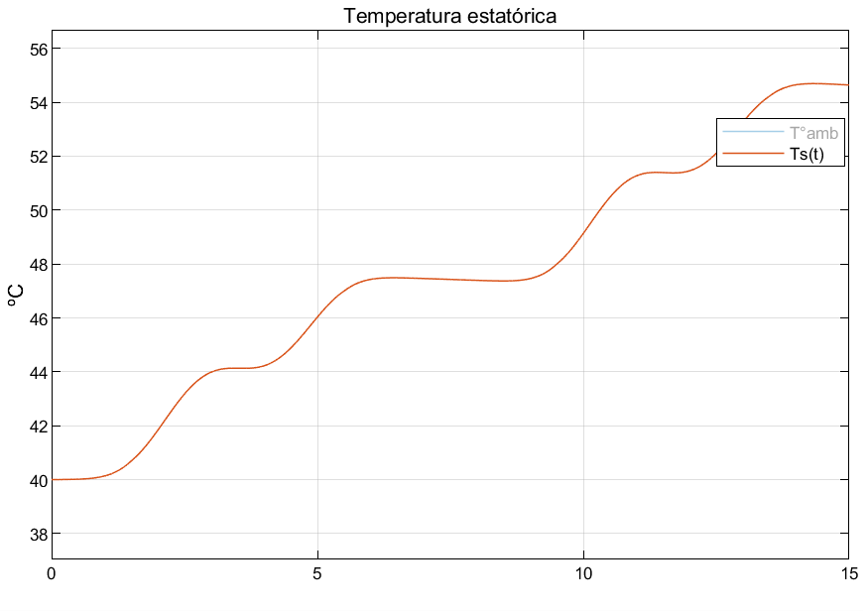
Podemos notar cómo con esta mejora (cambio de perfil), no se superan las especificaciones de operación (valores límite) de velocidad, torque, corriente, tensión y temperatura de los componentes del sistema.
5.2. Análisis de tensión de línea, frecuencia sincrónica, y ángulo de torque del rotor 𝛿(𝑡)
Este análisis será realizado para el siguiente perfil de velocidad, ya que para el perfil presentado anteriormente es necesario una tasa de muestreo muy alta.
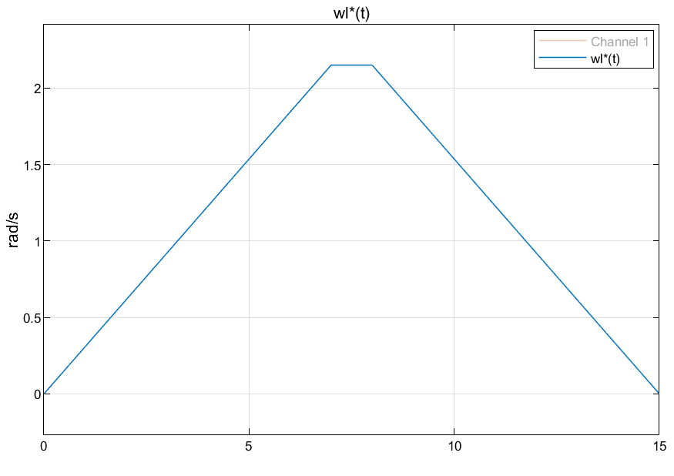

Del voltaje aplicado al motor (salida del inversor trifásico), nos falta analizar cómo varía su amplitud y frecuencia:
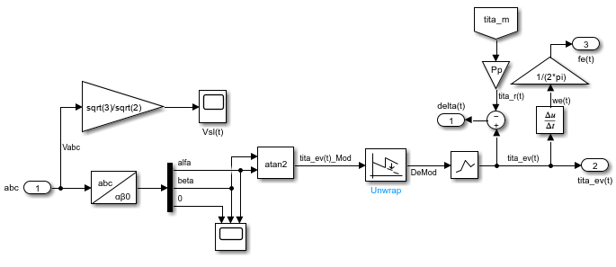
Haremos uso del mismo subsistema que vimos en lazo abierto (sección 3), con el agregado de analizar cómo varía el módulo (amplitud) de la tensión de línea. Además analizaremos cómo varía la frecuencia sincrónica aplicada al motor, y la evolución del ángulo eléctrico $θ_{ev}(t)$.
Con ello podemos obtener el ángulo de torque del rotor $δ(t)$, que representa el desfase instantáneo relativo entre la coordenada eléctrica sincrónica $θ_{ev}(t)$ (tensión de fase del estator) y la coordenada eléctrica 𝑞𝑑0 fija a rotor $θ_{r}(t)$:
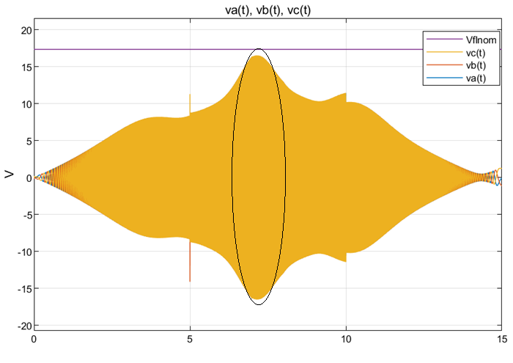
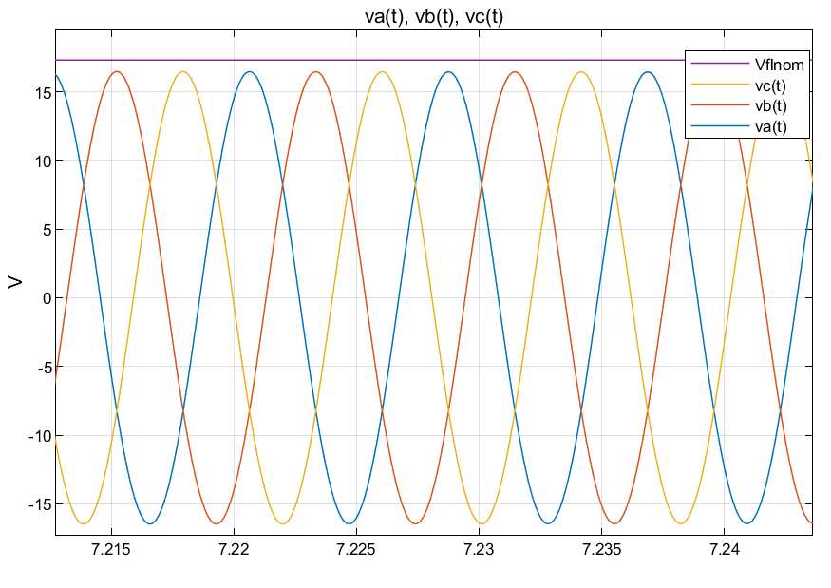
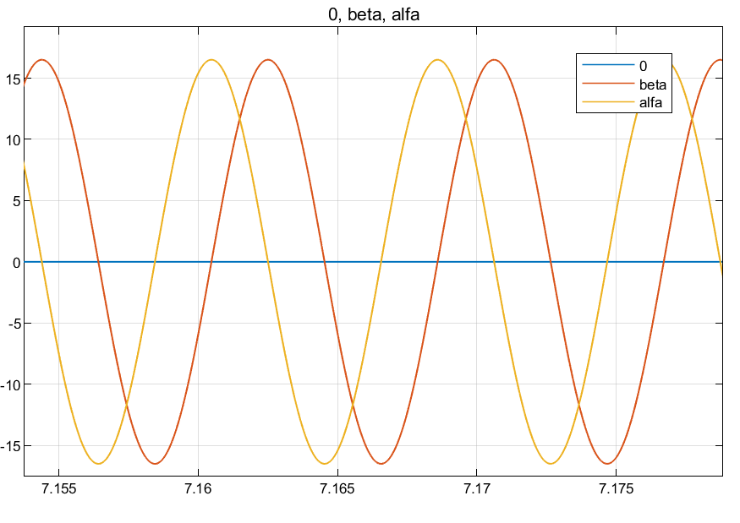
Si 𝛿(𝑡) es positivo el motor se encuentra en motorización directa, y cuando 𝛿(𝑡) es negativo el motor se encuentra en frenado regenerativo directo. Es decir, el rotor está “atrasado” para motorización; y el rotor “adelantado” para frenado regenerativo.
Como concluimos en la sección 3, que el signo de 𝛿(𝑡) va en fase con el signo del Torque motor. Acá se demuestra nuevamente:
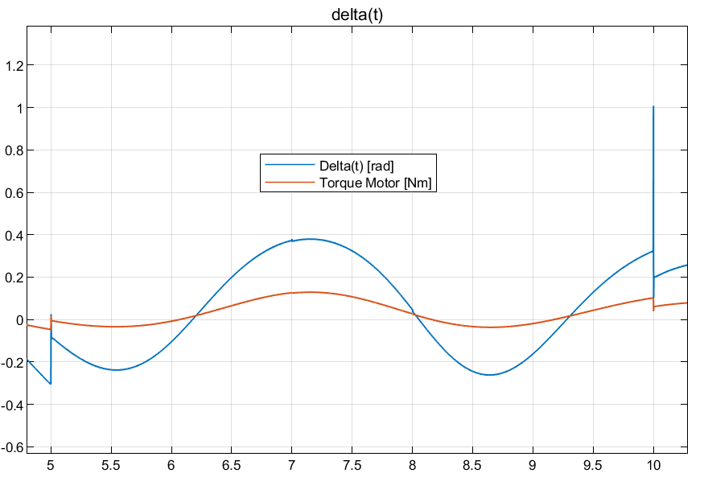
La variación de $θ_{ev}(t)$ es:
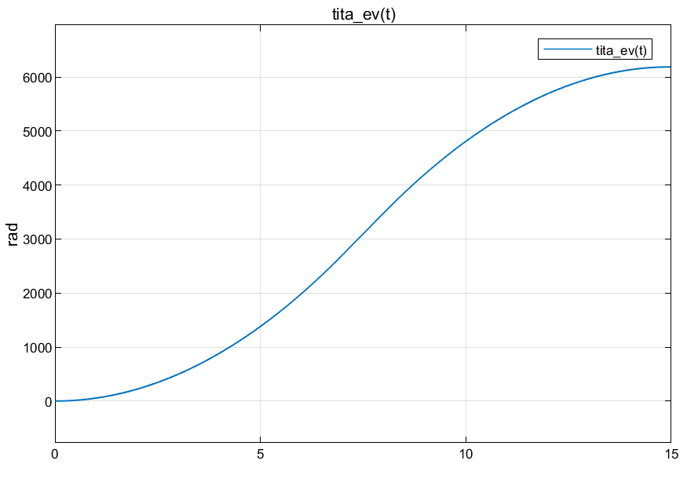
Y la frecuencia síncrona de la red $f_{e}(t)$ es:
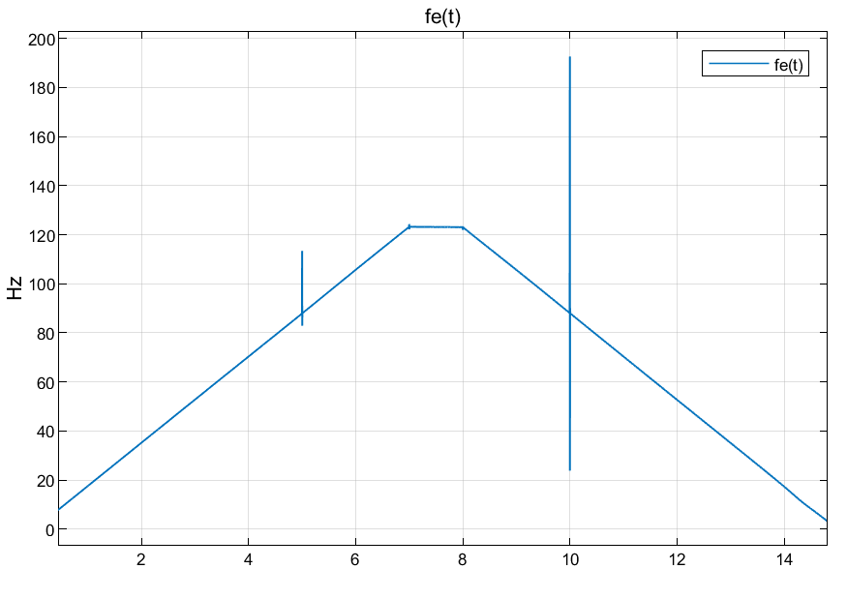
Haciendo zoom en t = 5 Seg:
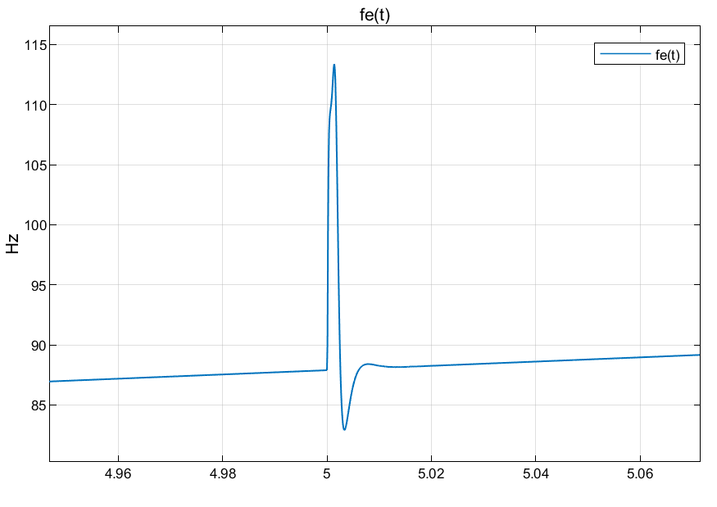
Lo cual es lógico ya que es proporcional al perfil de velocidad implementado. Es decir, es coherente porque la velocidad de este motor síncrono es proporcional a la frecuencia de red. A mayor frecuencia aplicada al motor, con mayor velocidad rotará.
5.3. Estrategia de debilitamiento y reforzamiento de campo a lazo cerrado
Ahora analizaremos la estrategia de debilitamiento y reforzamiento de campo magnético mediante $i_{d}(t)≠0$.
Esto lo haremos realizando un lazo de corriente para $i_{d}(t)$, donde tenemos como referencia una consigna de $i_{d}^{*}(t)$, para controlar el flujo del motor de manera independiente al torque. Es decir, tenemos un lazo de corriente para $i_{q}(t)$ (control de torque), y para $i_{d}(t)$ (control de flujo magnético).
Para realizar este lazo de control de corriente, lo hacemos de manera similar al lazo de corriente $i_{q}(t)$. Entonces se tendrá el mismo polo ($s=-5000$), y la misma constante de tiempo $τ$ de 0.0002 segundos.
Para calcular $R_{d}'$ del lazo de control de corriente podemos plantear lo siguiente:$v_{d}(t)=v_{d}^{*}(t)$ , debido a que se asume al inversor de tensión con ganancia unitaria y ancho de banda infinito.
$\frac{di_{d}(t)}{dt}=\frac{1}{L_{d}}*[v_{d}(t)-R_{f}*i_{d}(t)-P_{p}*ω_{m}(t)*L_{q}*i_{q}(t)]$
En este caso, además de la acción de control mínima, debemos desacoplar la caída óhmica producida por $i_{d}(t)$, sumando con signo invertido para contrarrestar su efecto en la planta.
$v_{d}^{*}(t)=v_{d}^{*'}(t)+R_{f}*i_{d}(t)-P_{p}*ω_{m}(t)*L_{q}*i_{q}(t)$
Reemplazando el valor de $v_{d}^{*}(t)$ en la ecuación anterior obtenemos:
$L_{d}*\frac{di_{d}(t)}{dt}={v_{d}^{* '}(t)=R_{d}'*(i_{d}^{*}(t)-i_{d}(t))}_{}^{}$
$R_{d}'$ es la ganancia proporcional que afecta en la posición del polo del lazo de corriente.
Aplicando transformada de laplace en ambos lados de la ecuación y sacando factor común $i_{d}(s)$ obtenemos:
$i_{d}(s)*(L_{d}*s+R_{d}')=i_{d}^{*}(t)*R_{d}'$
Como la entrada es $i_{d}^{*}(t)$, y la salida es $i_{d}(s)$, definimos la función de transferencia del lazo de corriente $G_{d}(s)$ como:
$G_{d}(s)=\frac{i_{d}(t)}{i_{d}^{*}(t)}=\frac{1}{\frac{Ld}{Rd'}s+1}$
$τ=\frac{Ld}{Rd'}$ = 0.0002 seg
$R_{d}'=33 Ω$
Este valor proporcional, llamado $R_{d}'$, tendrá unidades de Ohms para transformar el error de corriente en consigna de voltaje y así sumarlo a la acción de control:
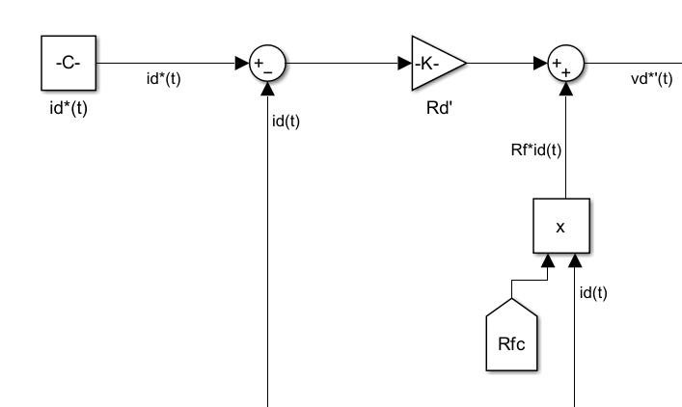
De esta forma podemos regular correctamente el flujo magnético del motor (control de eje directo). Una vez implementado este lazo de corriente $i_{d}(t)$, podemos controlar el flujo del motor de forma independiente modificando el valor de $i_{d}(t)$ con el lazo de corriente. Modificando $i_{d}(t)$, se puede regular el flujo del motor según lo necesario (para nuestro caso, lo regulamos para aplicar reforzamiento y debilitamiento de campo).
Podemos observar como las corrientes $i_{q}(t)$ e $i_{d}(t)$ presentan la misma dinámica al comportarse ambas como un sistema de primer orden con la misma función de transferencia.
Al tener ambas la misma constante de tiempo $τ$ de 0.0002 segundos, en ese tiempo, se llega al 63,2 % del valor final (cada una con su respectiva consigna). Pasado un tiempo de 5$τ$ (1ms), ya se estabilizan en su valor de consigna.
5.3.1. Reforzamiento de campo en lazo cerrado
Realizaremos el análisis para las mismas condiciones que habíamos analizado anteriormente en el sistema a lazo cerrado, es decir, misma consigna de velocidad y mismas perturbaciones.
Primero analizaremos la estrategia $i_{d}(t)>0 A$. Impondremos como valor inicial $i_{d}(0)=0A$, y la referencia a seguir sea $i_{d}^{*}(t)=+2 A$.
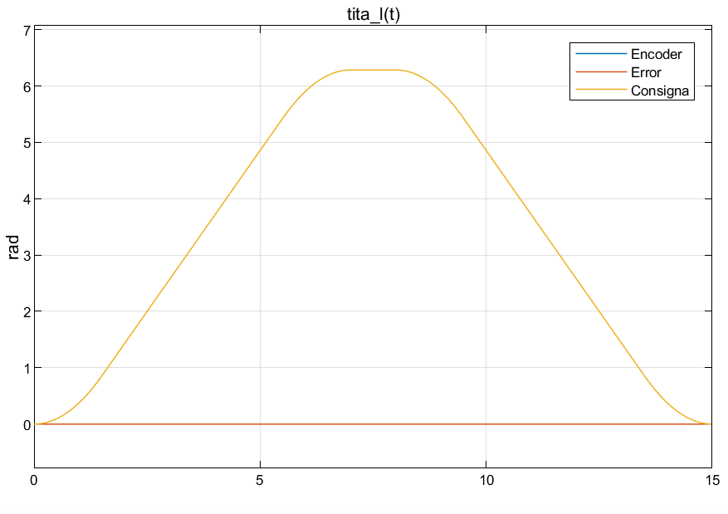
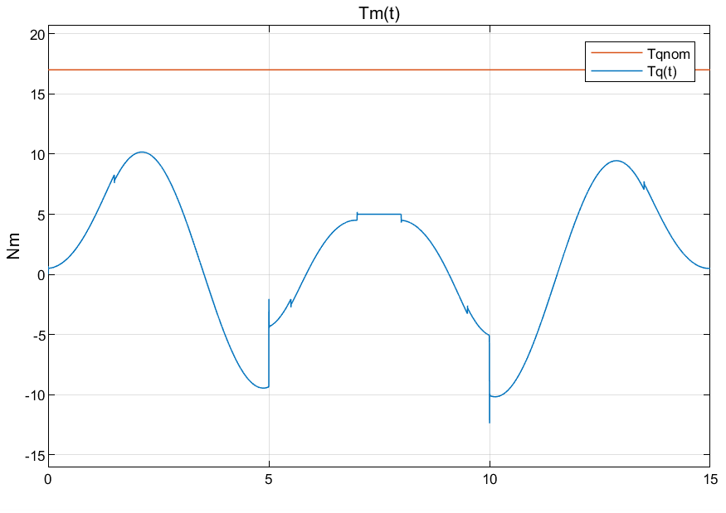

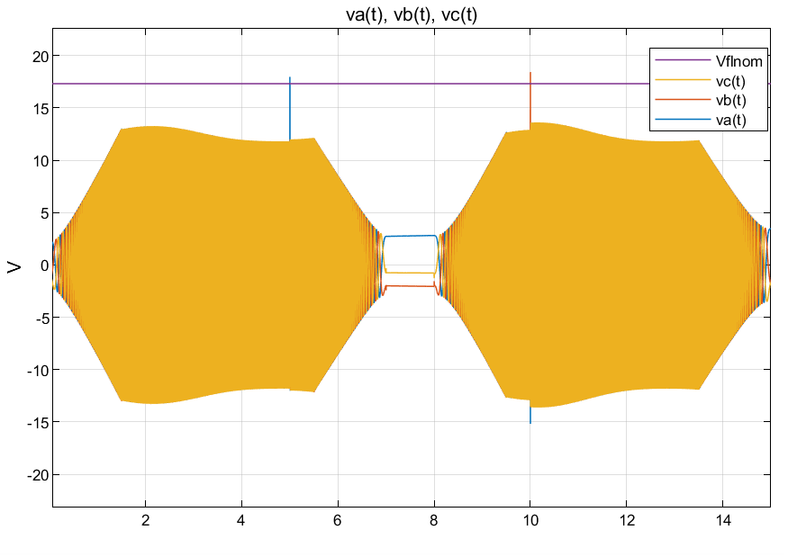
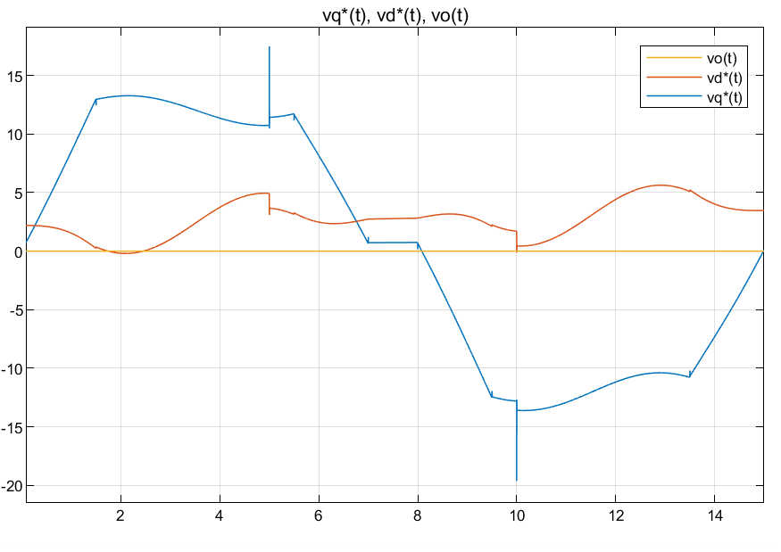
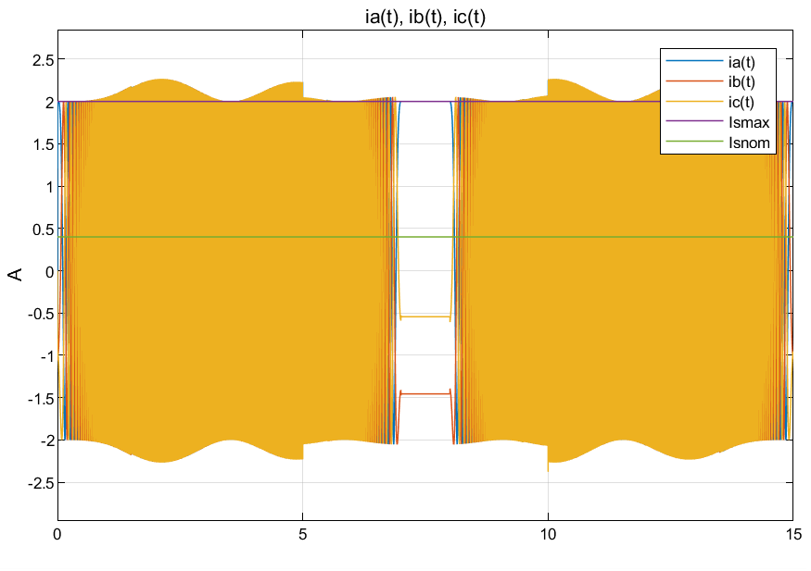
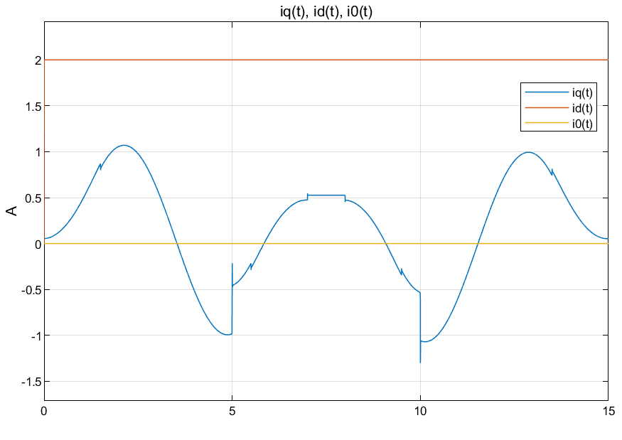
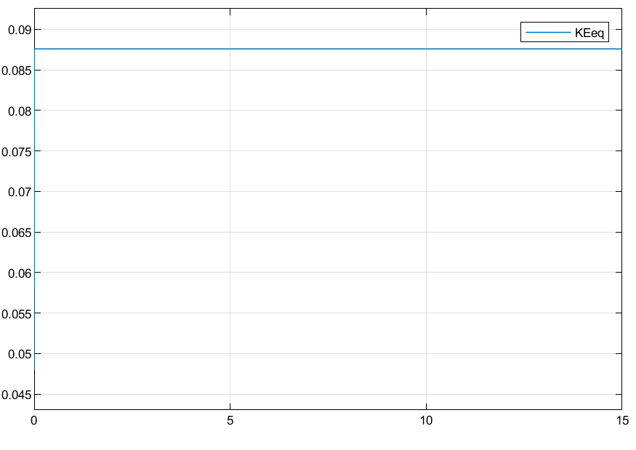
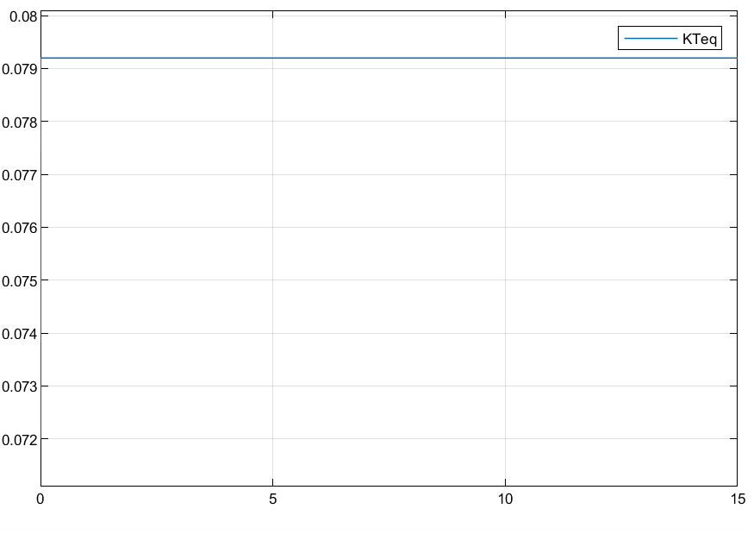
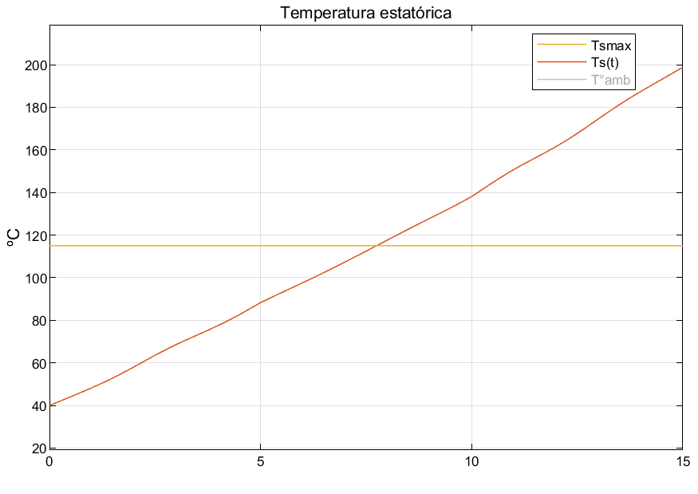
Podemos notar como $K_{Eeq}(t)$, $K_{Teq}(t)$ son proporcionales a $i_{d}(t)$, al aumentar la corriente en el eje directo para realizar reforzamiento de campo, estas 2 constantes aumentan.
Se tiene la desventaja de que los voltajes aplicados al motor y las corrientes de fase son mayores. El voltaje aumenta debido al aumento de $K_{Eeq}(t)$ que es proporcional a $i_{d}(t)$, por lo que hay mayor voltaje inducido.
Debido a que $K_{Teq}(t)$ aumentó al ser proporcional a $i_{d}(t)$, $i_{q}(t)$ disminuye ligeramente para mantener la consigna de torque motor constante. Pero como $i_{d}(t)$ aumenta en mucha mayor medida, las corrientes de fase abc crecen significativamente.
Otra manera de ver esto mismo es que, para un mismo torque, se necesitará de menor corriente $i_{q}(t)$ comparado al caso donde donde $i_{d}(t)=0$. Ya que justamente al tener que $i_{d}(t)>0$, el torque de reluctancia aporta al torque motor total.
Como conclusión, las pérdidas energéticas son mayores, igual que las corrientes de fase y los voltajes. Se produce un mayor levantamiento de la temperatura.

5.3.2. Debilitamiento de campo en lazo cerrado
Con las mismas condiciones, ahora analizaremos la estrategia $i_{d}(t)<0 A$. Impondremos como valor inicial $i_{d}(0)=0 A$, y la referencia a seguir sea $i_{d}^{*}(t)=-2 A$.


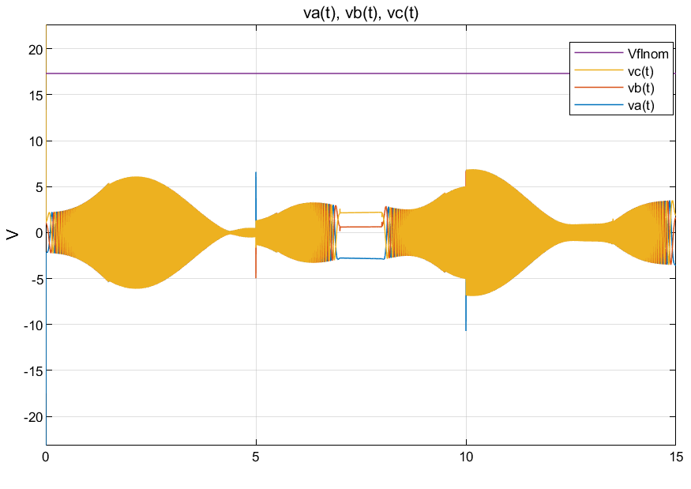
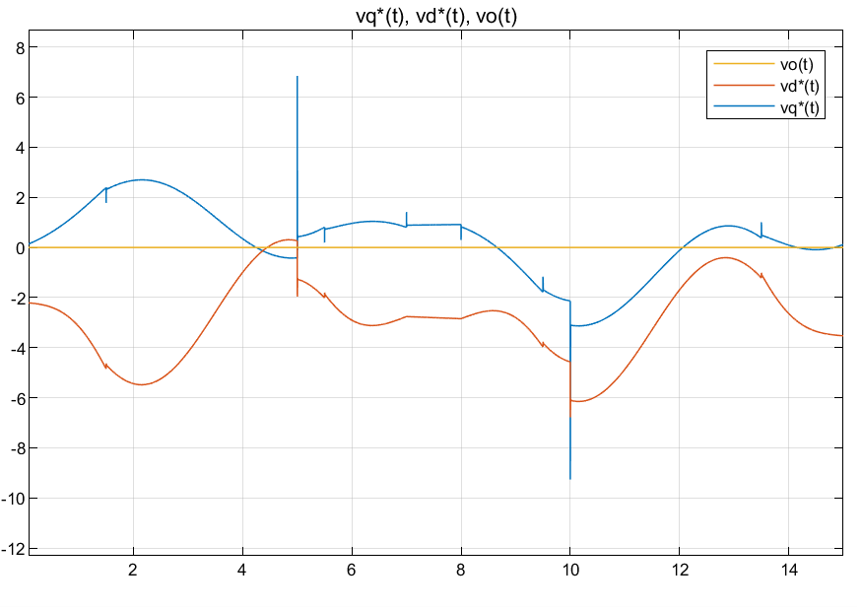
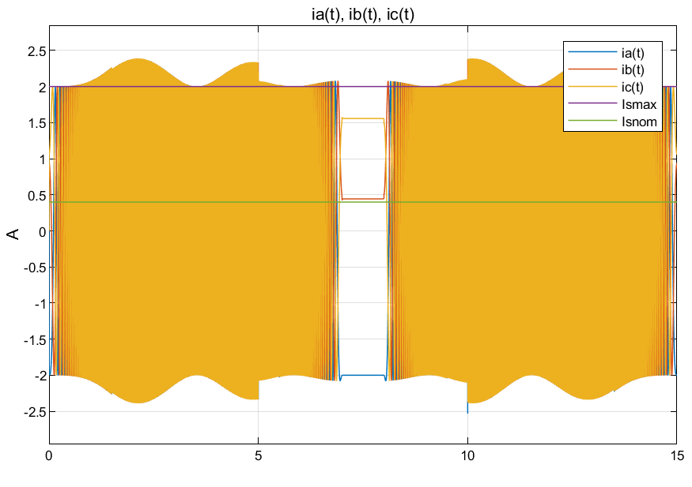
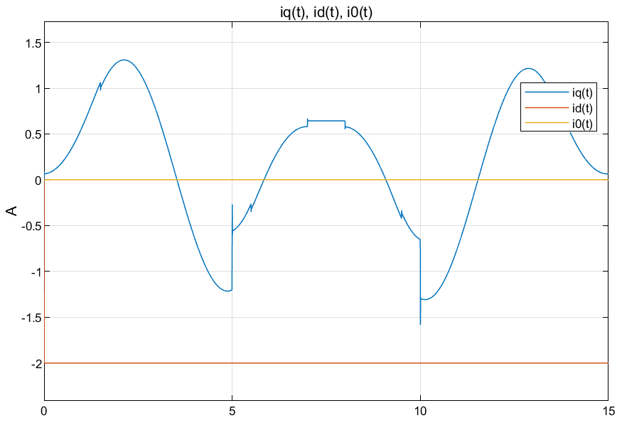
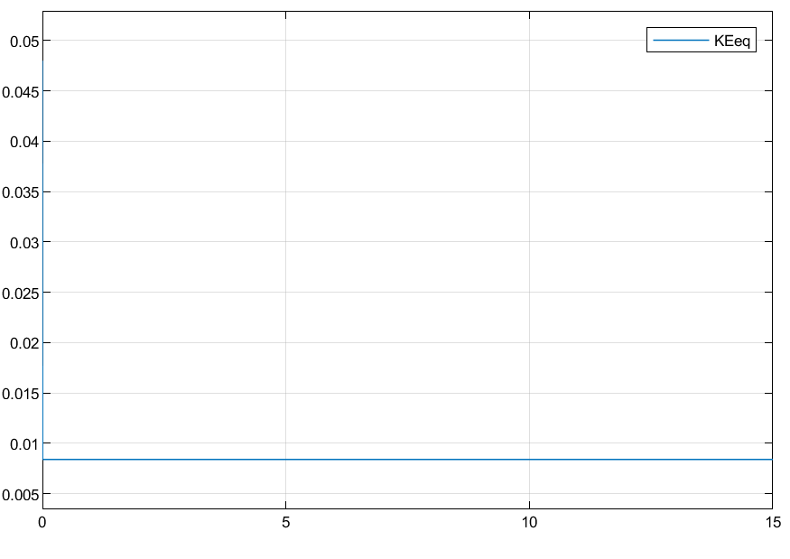
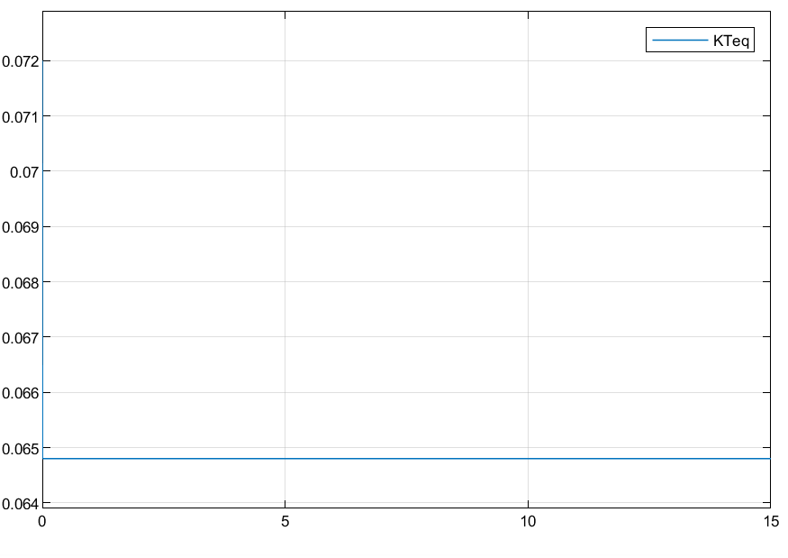

Como $K_{Eeq}(t)$, $K_{Teq}(t)$ son proporcionales a $i_{d}(t)$, al disminuir la corriente en el eje directo para realizar debilitamiento de campo, estas 2 constantes disminuyen.
Podemos observar como para la estrategia de debilitamiento de campo, los voltajes en el estator disminuyen debido a que la constante $K_{Eeq}(t)$ es más baja respecto al caso donde $i_{d}(t) ≥ 0$, entonces hay menor voltaje inducido ya que se mantiene la consigna de velocidad.
Debido a que la consigna de torque se debe mantener constante para que el controlador en lazo cerrado regule correctamente el movimiento del motor (igual perfil de toque e igual perfil de velocidad), al disminuir $K_{Teq}(t)$ por debilitamiento de campo, se compensa en la corriente $i_{q}(t)$, que debe aumentar para mantener la consigna de torque constante.
De manera análoga pero inversa al caso anterior, otra manera diferente de ver esto mismo es que, para un mismo torque, se necesitará de mayor corriente $i_{q}(t)$ comparado al caso donde donde $i_{d}(t)=0$. Esto es debido a que al tener que $i_{d}(t)<0$, se genera un torque de reluctancia negativo restando al torque motor total que debe ser compensado con un aumento de $i_{q}(t)$ para mantener el mismo torque.
Como conclusión, las pérdidas energéticas en este caso también son mayores, las corrientes de fase aumentan pero los voltajes de fase disminuyen. Igual que el caso del reforzamiento de campo, se produce un mayor levantamiento de la temperatura.
Por último, si queremos mejorar este lazo de control de corriente proporcional, podemos agregarle una acción integral para que el control sea más preciso, y el sistema siga de mejor manera la referencia de corriente en el eje directo d. El criterio que tomamos para la constante integral es $R_{di}=4*R_{d}'$.
Esto nos beneficiaría mucho en el caso de un controlador discreto, ya que la discretización del mismo con sus integradores en el dominio Z produce errores más significativos como veremos más adelante.

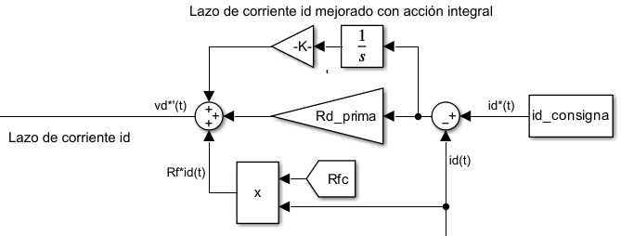
Con entre lazo de corriente PI, la referencia o consigna impuesta de corriente en el eje directo ($i_{d}^{*}$), no presenta un error de estado estacionario, garantizando un mejor seguimiento de la consigna $i_{d}^{*}(t)$.
5.4. Sistema con sensores físicos y acondicionadores de señal reales
Ahora realizaremos una comparación de la respuesta del sistema usando sensores reales. Es decir, vamos a ver si surge alguna degradación en el desempeño del sistema cuando se considera la respuesta no ideal de los sensores, reemplazando el modelo ideal (𝐺(𝑠) = 1) de los sensores ideales por modelos aproximados equivalentes implementados en el Espacio de Estados por lo que ahora los sensores reales no tendrán ancho de banda infinito y ganancia unitaria.

Modelo genérico en el espacio de estados:
$\frac{dz(t)}{dt}=\frac{1}{τ}*(u(t)-z(t))$ (Modelo de primer orden)
$y(t)=z(t)$
$\frac{d^{2}z(t)}{dt}=u(t)-2ξω_{n}*\frac{dz(t)}{dt}-{ω_{n}}^{2}*z(t)$ (Modelo de segundo orden)
$y(t)={ω_{n}}^{2}*z(t)$
Donde $u(t)$ es el valor real de la variable a medir e $y(t)$ la salida del sensor.
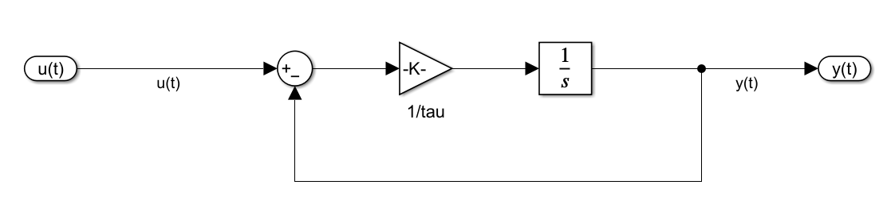
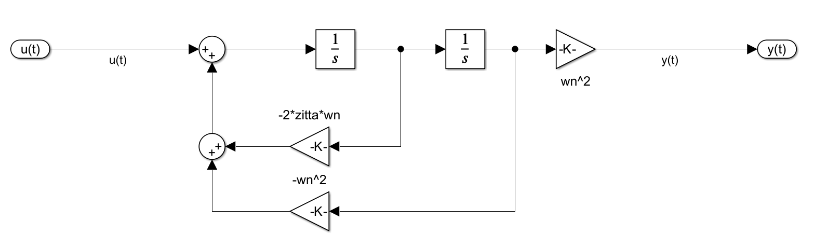
Analizaremos la respuesta de cada uno frente a una entrada escalón unitario con condiciones iniciales nulas para evaluar su desempeño, y luego veremos cómo se comporta el sistema de control completo utilizando los sensores reales.
5.4.1. Sensores de corriente
Para los 3 sensores de corrientes en las tres fases abc, se representarán como modelo LP en el espacio de estados de segundo orden con $ω_{n}=6000 \frac{rad}{s}$ y $ξ=1$.
La función de transferencia de sensor es:
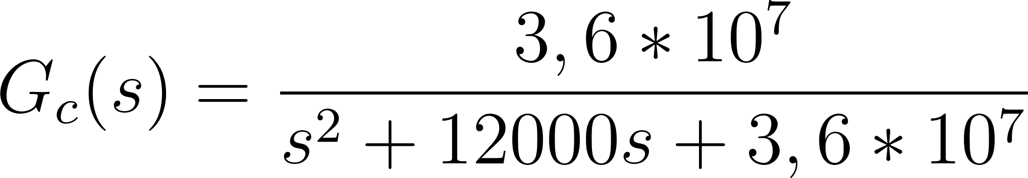
Respuesta del sensor a una entrada escalón unitario:
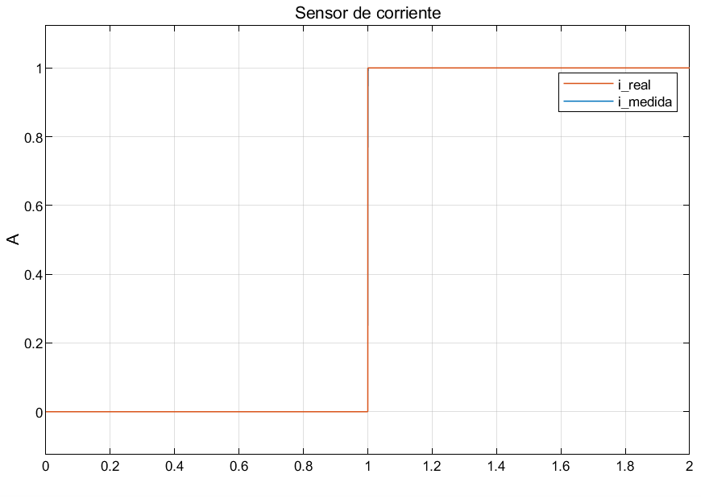
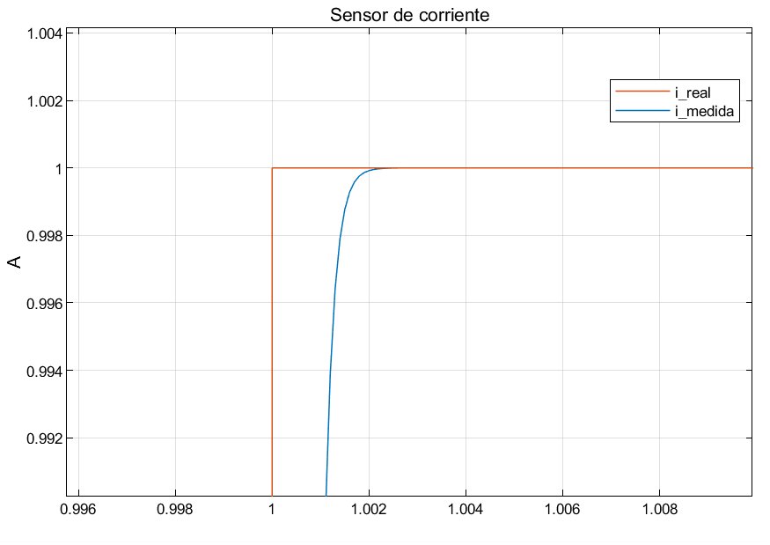
Podemos ver que el sensor de corriente parece ser de muy buena calidad, ya que llega al estado estacionario rápidamente, en 0.002 s aproximadamente y sin error apreciable. Los polos de este sistema están muy alejados del origen ($p_{1,2,3}=-ω_{n}=-6000$), y el sistema es críticamente amortiguado al tener $ξ=1$.
5.4.2. Encoder
Ahora analizaremos el sensor de posición angular (encoder), que se representará como modelo LP de segundo orden en el espacio de estados con $ω_{n}=2000 \frac{rad}{s}$ y $ξ=1$.
Función de transferencia del encoder:
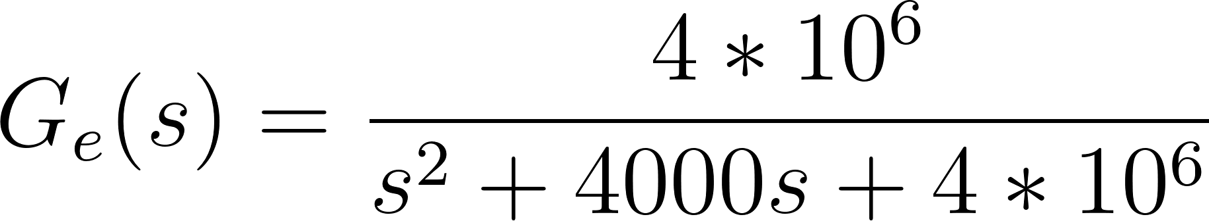
Respuesta al escalón unitario:
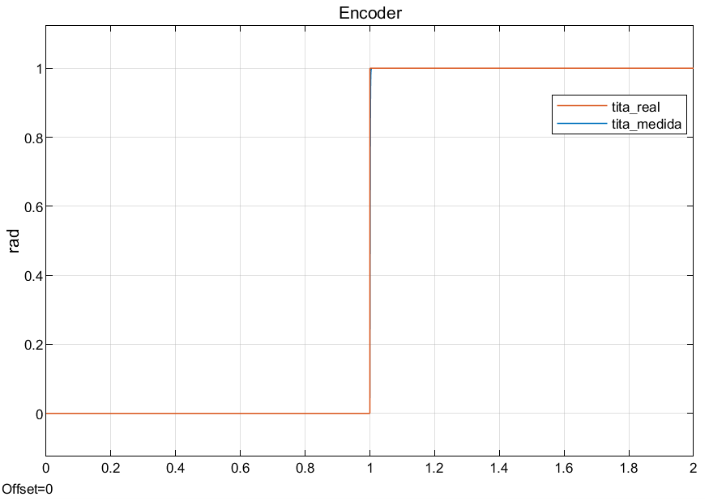
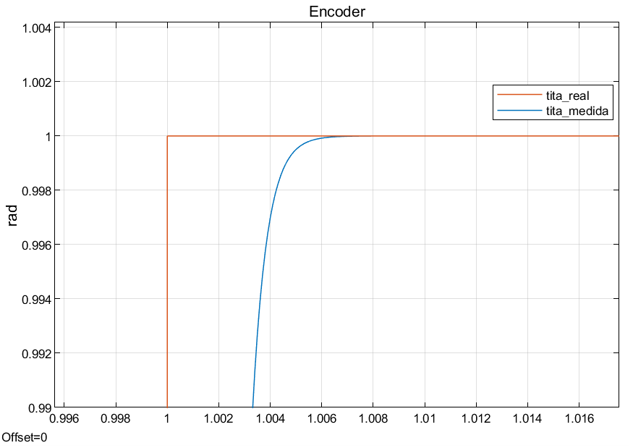
Vemos que el encoder también parece de buena calidad, pero no es tan rápido como el de corriente, llegando en 0.006s al estado estacionario aproximadamente.
5.4.3. Sensor de temperatura
Ahora analizaremos el sensor temperatura, que se representará como modelo LP de primer orden en el espacio de estados con su constante de tiempo $τ=20 s$.
Función de transferencia del sensor de temperatura:
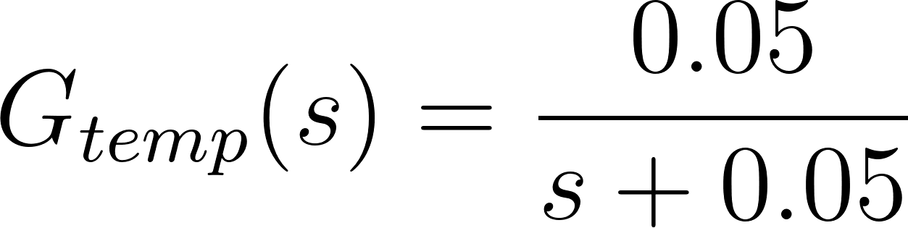

Respuesta a una entrada escalón del sensor de temperatura:
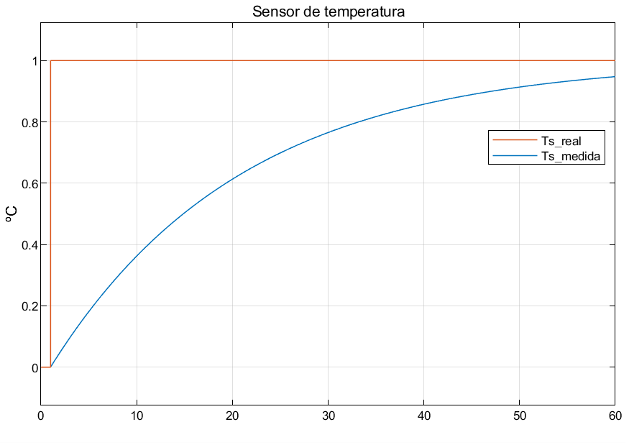
Vemos que este sensor es muy lento ya que su constante de tiempo es muy alta, esto implica que el sistema de primer orden (sensor de temperatura), tarda un tiempo relativamente largo en alcanzar la referencia (tarda 20 segundos en alcanzar el 63,2% del setpoint).
Si bien este sensor no es de muy buena calidad en comparación de los otros, esto no influye mucho en el comportamiento del sistema ya que la temperatura no es una variable de variación muy rápida, y solo se la utiliza para calcular el valor instantáneo de la resistencia, la cual no varía mucho, por lo que tener un error en la temperatura medida no afecta perceptiblemente el rendimiento del sistema. En caso que se requiera esta medida más precisa, podemos mejorar el sensor al bajar su constante de tiempo a 0.5 segundos por ejemplo o un valor menor. Mientras más precisión se requiera, más se debería bajar su constante, lo que equivale a mejor calidad de medición pero un aumento del precio.

$τ=20 s$
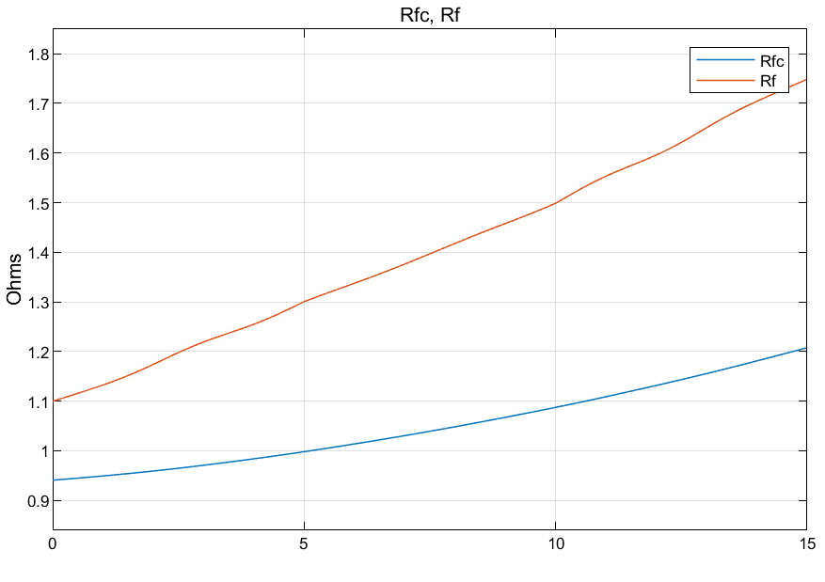
$τ=0.5 s$
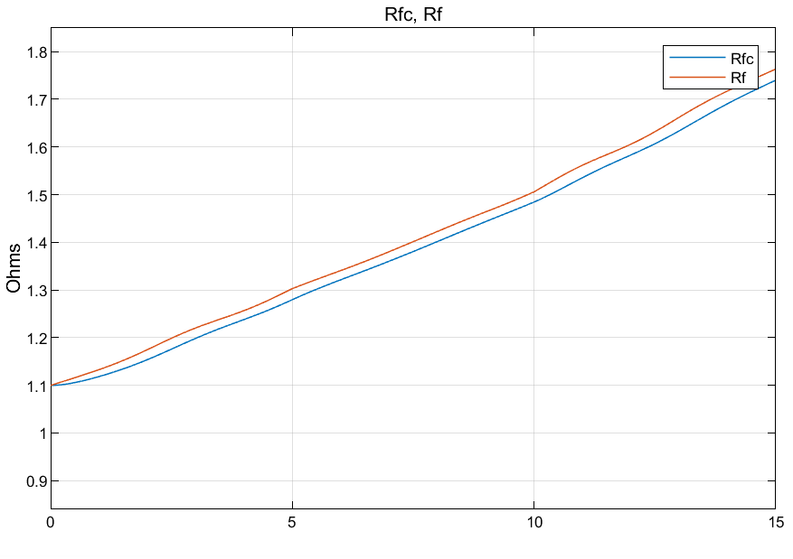
$R_{f}$ es la resistencia instantánea real del estator, mientras que $R_{fc}$ es la resistencia calculada en el controlador luego de medir $T_{s}(t)$ con el sensor de temperatura. Vemos cómo al bajar la constante de tiempo del sensor a $τ=0.5 seg$, $R_{fc}$ tiende a $R_{f}$. Sin embargo estas diferencias de resistencia no generan un cambio perceptible en la respuesta del sistema, por lo que a menos que se requiera un control muy preciso no es urgentemente necesario mejorar este sensor.
5.4.4. Inversor de tensión
Por último haremos un análisis similar con el modulador trifásico de tensión (el inversor).
Las tensiones de salida se representarán como modelo LP de segundo orden en el espacio de estados con $ω_{n}=6000 \frac{rad}{s}$ y $ξ=1$ y con saturación de $V_{max,min}=±\frac{48 * \sqrt{2}}{\sqrt{3}}$
Función de transferencia del inversor de tensión:
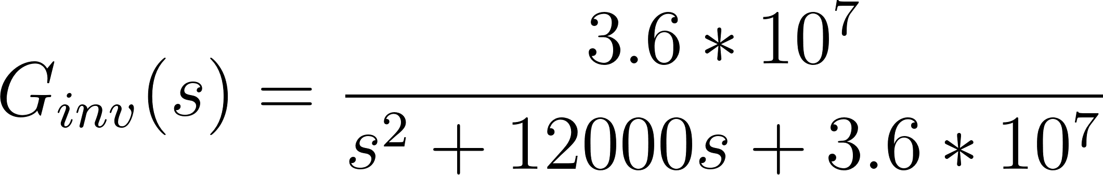
Implementación del inversor en simulink:
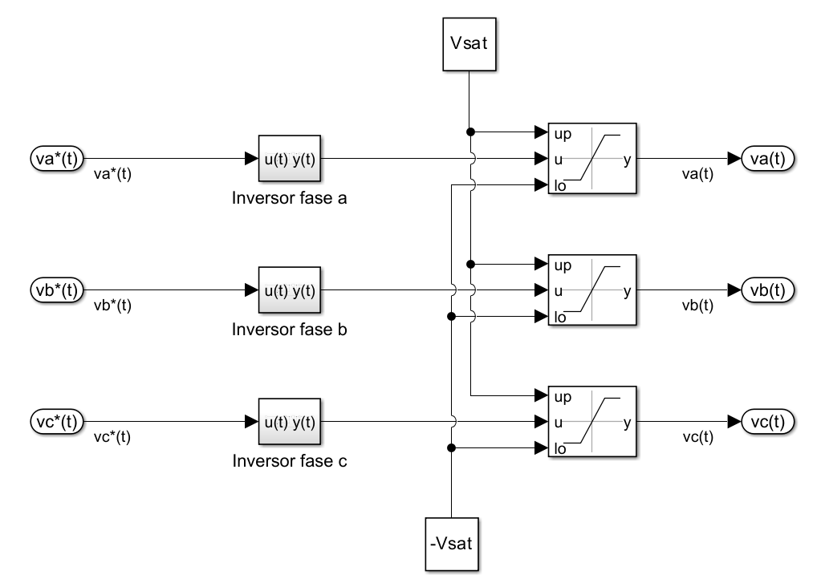
Al tener la el mismo espacio de estados que los sensores de corriente, la respuesta al escalón será la misma. La diferencia es que si se aplica un voltaje mayor a $V_{max}$ o un voltaje negativo menor a $-V_{max}$, el bloque “Saturation Dynamic” hace que no se aplique a la entrada del motor un voltaje que supere $±V_{max}$, manteniendo la salida constante en ese valor hasta que la consigna caiga a un valor entre $-V_{max}$ y $V_{max}$.
Por ejemplo, ante una entrada senoidal de 50 Hz con amplitud de 50V:
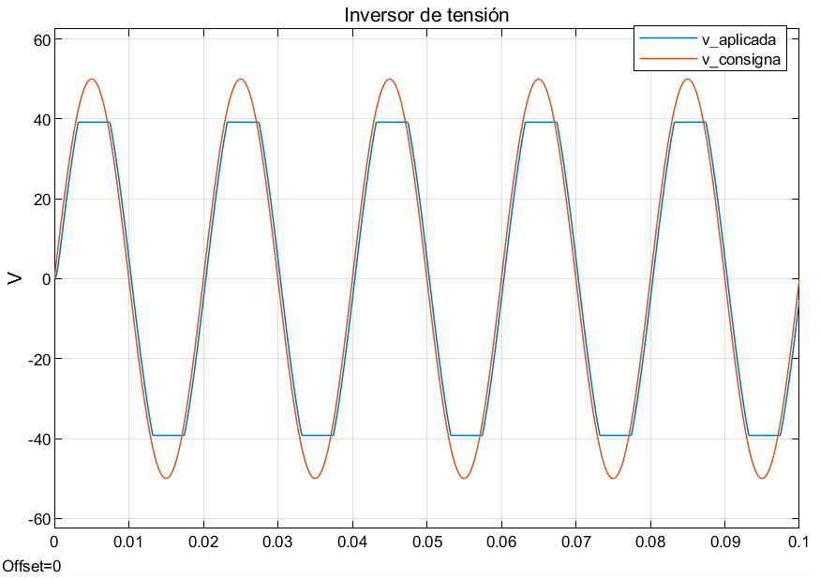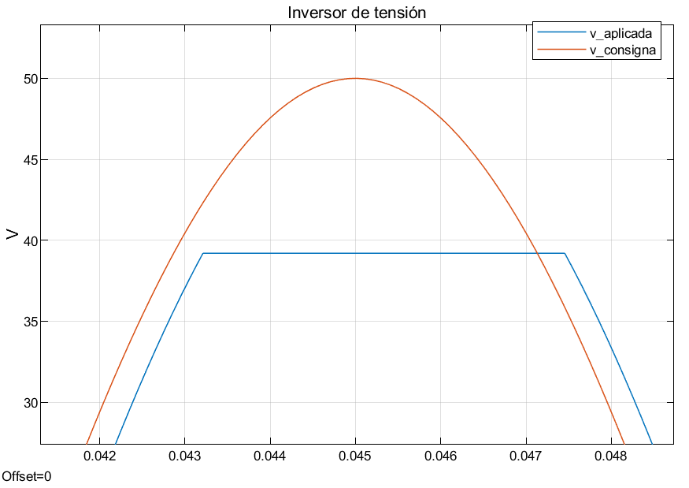
5.4.5. Respuesta del sistema sensores reales vs ideales
5.4.5.1 Respuesta del sistema con sensores ideales
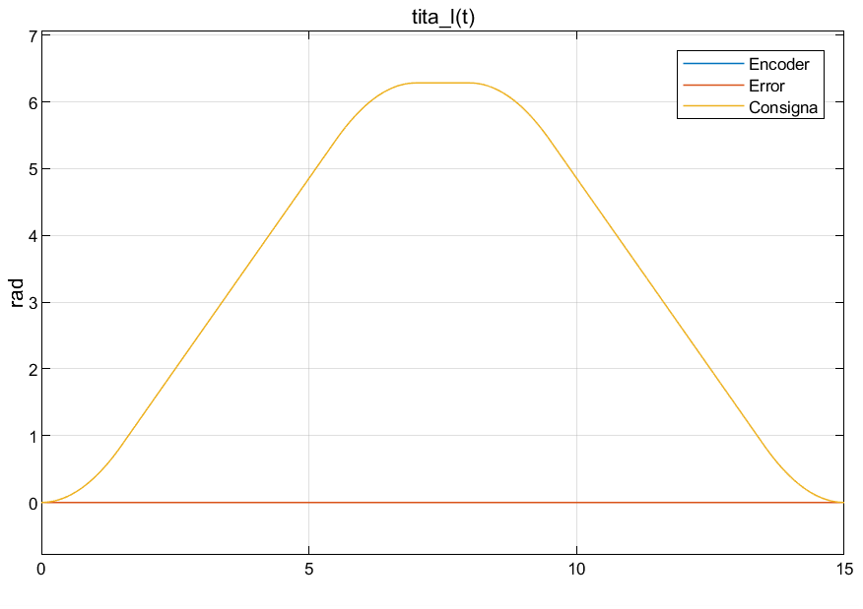
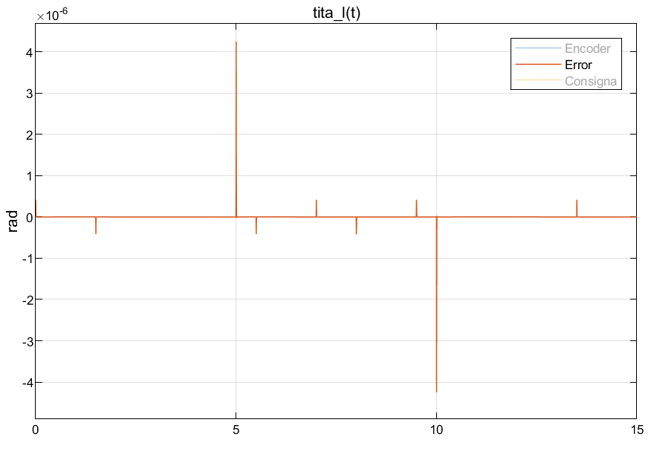
Podemos ver como ya habíamos concluido en la sección anterior, que con los sensores ideales tenemos un seguimiento casi perfecto de la consigna, aun con la presencia de perturbaciones como puede ser un escalón de carga.
El orden del error en el seguimiento de la consigna es de $10^{-6}$ o menos. Los picos grandes se deben a la aparición del escalón de carga para $t=5 s$ y la desaparición del mismo para $t=10 s$, mientras que los picos de error más pequeños se deben al perfil de velocidad trapezoidal, el cual tiene como derivada un perfil escalón de aceleración, lo que equivale a pulsos de torque que generan pequeños transitorios en el sistema.
5.4.5.2 Respuesta del sistema con sensores reales
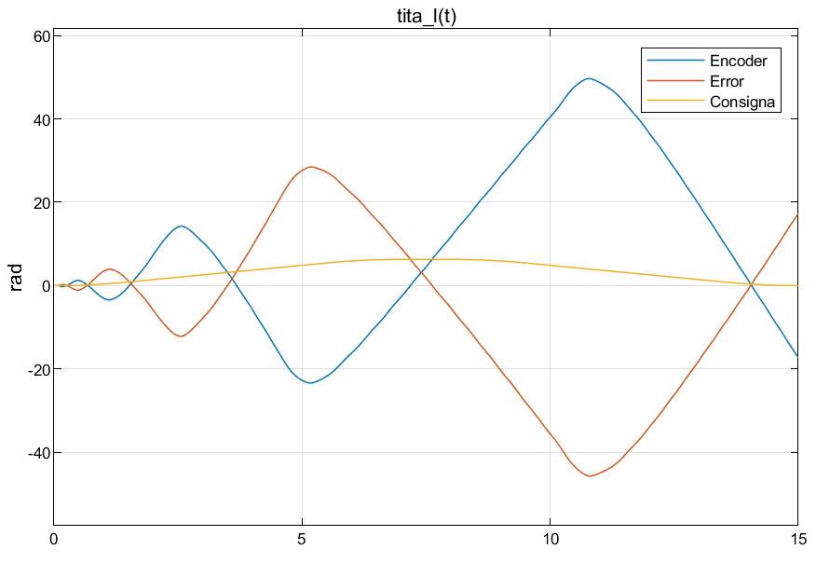
Al realizar la simulación con los sensores reales, vemos que no hay en lo absoluto un seguimiento de la consigna deseada, es decir, los sensores y actuadores no responden lo suficientemente rápido para lograr un seguimiento de la consigna.
Esto se puede solucionar subiendo las frecuencias naturales $ω_{n}$ de los sensores y actuadores para disminuir el tiempo de respuesta transitoria y que lleguen al estado estacionario (lectura real) más rápido. Las frecuencias iniciales de los sensores son:
$ω_{nc}=6000 \frac{rad}{s}$
$ω_{ne}=2000 \frac{rad}{s}$
$ω_{ninv}=6000 \frac{rad}{s}$
Probamos inicialmente duplicando la frecuencia de cada uno:
$ω_{nc}=12000 \frac{rad}{s}$
$ω_{ne}=4000 \frac{rad}{s}$
$ω_{ninv}=12000 \frac{rad}{s}$
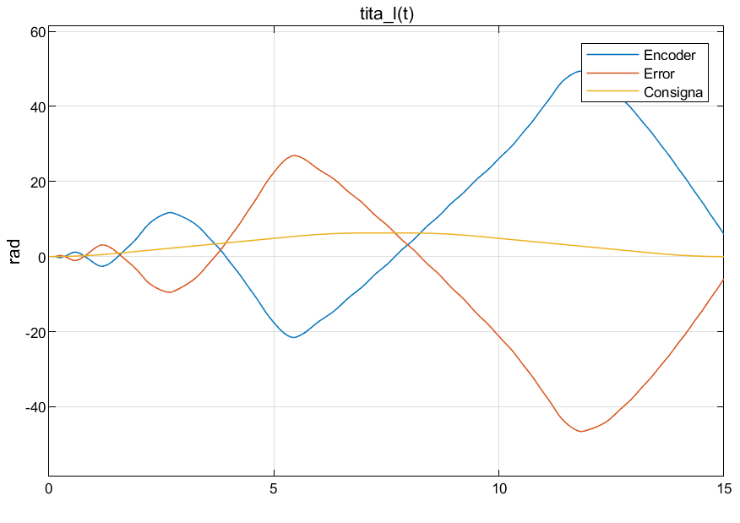

Vemos que los sensores y actuadores siguen siendo lentos y generan retrasos perjudiciales en el sistema, por lo que sigue sin haber un seguimiento de consigna. Por lo que se procederá a aumentar las frecuencias naturales de los sensores y actuadores al triple de la frecuencia inicial.
$ω_{nc}=18000 \frac{rad}{s}$
$ω_{ne}=6000 \frac{rad}{s}$
$ω_{ninv}=18000 \frac{rad}{s}$


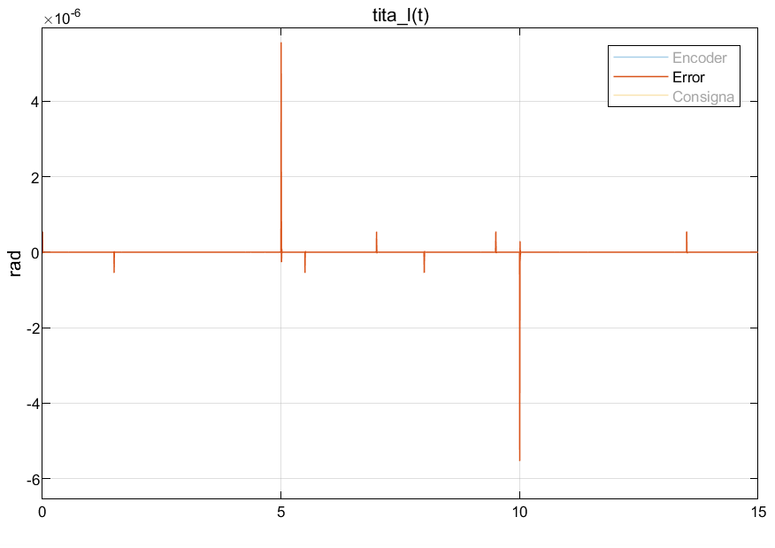
Ahora los sensores y actuadores son lo suficientemente rápidos como para lograr que el sistema siga una consigna.
Una vez que logramos el seguimiento de la consigna con los sensores reales, vemos que el error respecto al sistema con sensores y actuadores ideales ha aumentado un poco, pero sigue siendo un error aceptable. Con sensores ideales el error máximo es de $4.1*10^{-6} rad$, mientras que con sensores reales es de $5.5*10^{-6} rad$.
Conclusión de la Sección 5:
La implementación del control mejora drásticamente el desempeño del sistema. Se garantiza un seguimiento de referencia deseado y efectivo rechazo de perturbaciones gracias al lazo de control PID.
Se confirma que el observador de estados PI da una estimación precisa de la velocidad, aun en presencia de perturbaciones externas constantes.
Podemos notar que con los sensores brindados inicialmente, el sistema no tiene un buen comportamiento, pero con una mejora de cada uno, se puede lograr un comportamiento correcto, logrando un buen seguimiento de la consigna, manteniendo el error en valores muy bajos.

Sección 6: Implementación Digital
Resumen:
El sistema de control se modela en MATLAB/Simulink, donde se evalúa su desempeño en diferentes condiciones. Haremos una discretización precisa y eficiente de los controladores, tanto PID como del observador reducido de estado, para garantizar estabilidad en su futura implementación en hardware.
Se realizaron simulaciones en MATLAB/Simulink considerando un modelo continuo y discreto del sistema, comparamos controladores el sistema continuo (ideal) con el sistema discreto (real) para ver las diferentes respuestas del sistema y si cambiar nuestro controlador ideal por uno real afecta al desempeño del sistema.
6.1. Discretización del Controlador PID para Implementación Digital
Primero lo que hicimos fue tomar la función de transferencia equivalente del controlador PID en tiempo continuo:
$G_{PID}(s)=\frac{T_{m}^{*}(t)}{e_{ω}(t)}=\frac{ba * s^{2}+Ksa * s+Ksia}{s^{2}}$
Aplicado en simulink, estamos reemplazando el controlador PID por su función de transferencia equivalente (mismo efecto), sin perder de vista que la entrada es el error de velocidad y no de posición para evitar el uso de derivadores:
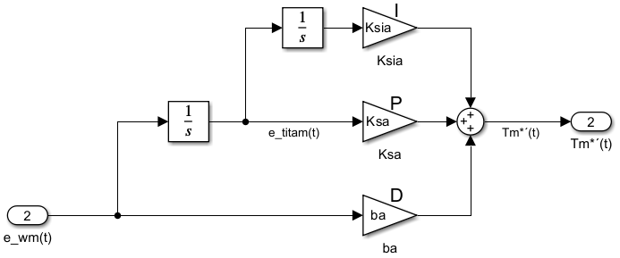
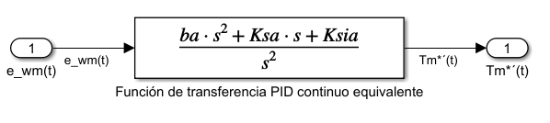
Para implementar el sistema en un microcontrolador real, necesitamos convertir en tiempo discreto usando el método de Tustin (Trapecios) que es una técnica para convertir sistemas continuos en discretos.
$s=\frac{2}{T_{s}}*\frac{z-1}{z+1}$
Esta ecuación nos permite convertir la transformada de Laplace S en la transformada Z, lo que nos permite obtener un tiempo discreto en lugar de continuo capaz de digitalizarse o implementarse en un microcontrolador real.
Mediante la función: “ c2d(C_s, Ts, 'tustin') “ de matlab, estamos transformando nuestra función de transferencia C_s del controlador en el dominio continuo S, en el dominio discreto Z.
Para ello, primero debemos determinar el período de muestreo $T_{s}$​ óptimo para que el controlador funcione bien en el sistema discretizado.
Para elegir un $T_{s}$ adecuado, se sigue el criterio de Nyquist-Shannon, que establece que el período de muestreo debe ser al menos 2 veces más rápido que la frecuencia dominante del sistema:
$T_{s}≤\frac{1}{{2*f}_{max}}=\frac{2*π}{{2*ω}_{n}}$
Tomando como criterio seguro una frecuencia de muestreo 10 veces más rápido que la frecuencia dominante del sistema:
$T_{s}≤\frac{1}{{10*f}_{max}}=\frac{2*π}{{10*ω}_{n}}$
Aplicaremos este criterio con $ω_{n}$ = 5000 rad/s, quien sería la frecuencia natural dominante (más rápida) de nuestro controlador como mencionamos en los lazos de control de corrientes qd0.
Obtenemos un $T_{s}=0.000126 seg$. Pero para estar del lado de la seguridad y precisión, tomamos un período de muestreo más bajo para mejorar el desempeño del controlador en tiempo discreto, aunque esto eleve un poco más el costo computacional.
Elegimos: $T_{s}=0.0001s$
Ahora a la entrada debemos aplicarle un Retenedor de Orden Cero (ZOH) con el mismo período de muestreo Ts para mantener la señal constante entre muestras.
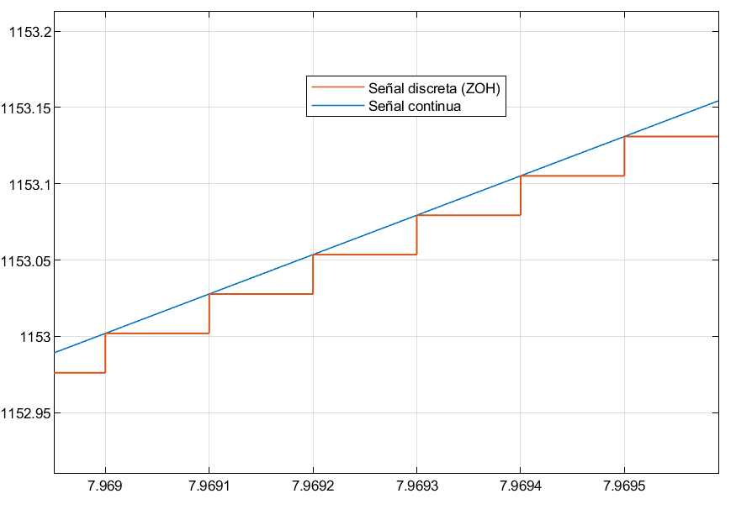
Este ZOH es un mecanismo que mantiene constante el valor de la señal entre muestras. Esto significa que el motor recibirá el mismo valor de señal hasta la próxima actualización de la señal pasado un tiempo $T_{s}$.
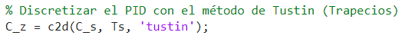
$G_{PID}(z)=\frac{0.09538 z^{3}-0.2786 z^{2}+0.2712 z-0.08805}{z^{3}-3 z^{2}+3 z-1}$
Aplicamos esta función de transferencia en el dominio Z en simulink con el bloque: “Discrete Transfer Fcn“ colocando los coeficientes del numerador y del denominador respectivamente:
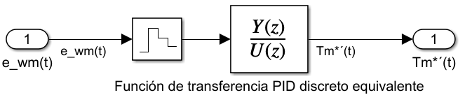
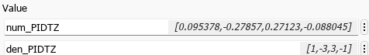
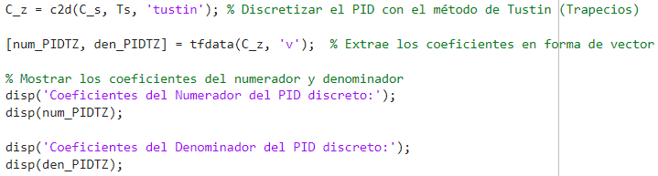
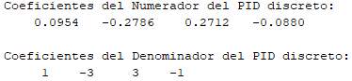
De esta forma, al ejecutar el script de matlab, se cargan en simulink todos los coeficientes del numerador y denominador de la función de transferencia Z del PID discreto.
Con esto, ya tenemos implementado un controlador discreto considerando muestreo en instantes 𝑡_{𝑘} = 𝑘*𝑇𝑠, donde usamos el método de Tustin (integración numérica por Trapecios) con periodo de muestreo constante 𝑇𝑠 y con retenedor de orden cero (ZOH) para las señales de control.

6.2. Discretización del observador reducido de estado
Ahora para discretizar correctamente el observador reducido de estado, debemos forzar la discretización de la entrada con un ZOH con tiempo de muestreo igual a Ts. Luego debemos reemplazar los integradores continuos por integradores discretos con el mismo período de muestreo, y configurados con método de integración trapezoidal (Tustin) para ser coherentes con la constiga.
Dado que la función de transferencia del integrador continuo es:
$s=\frac{2}{T_{s}}*\frac{z-1}{z+1}$
$G_{int}(s)=\frac{1}{s}$
Aplicando el método de tustin $s=\frac{2}{T_{s}}*\frac{z-1}{z+1}$ para transformarlo en el dominio discreto Z:
$G_{int}(z)=\frac{T_{s}}{2}*\frac{z+1}{z-1}$
Entonces debemos reemplazar los integradores continuos por estos integradores discretizados con método trapezoidal de Tustin:
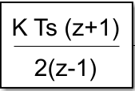
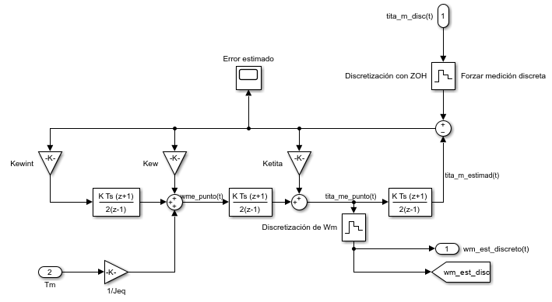
De esta forma obtenemos el controlador completo discretizado real:
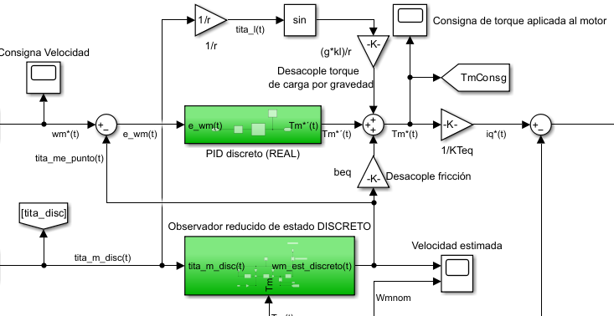
6.3. Respuesta del sistema comparando controlador continuo y controlador discreto
Para ambos casos se continúa siguiendo correctamente el perfil de referencia, la diferencia es que debido a la digitalización, el error medido entre la posición de referencia con la posición medida por el encoder es mayor pero no deja de ser lo suficientemente pequeña para considerarse despreciable.

Error con controlador continuo (ideal):
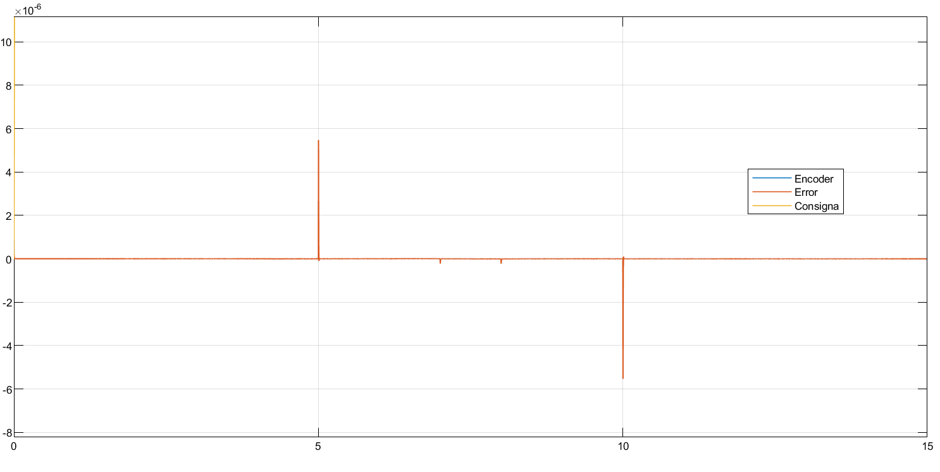
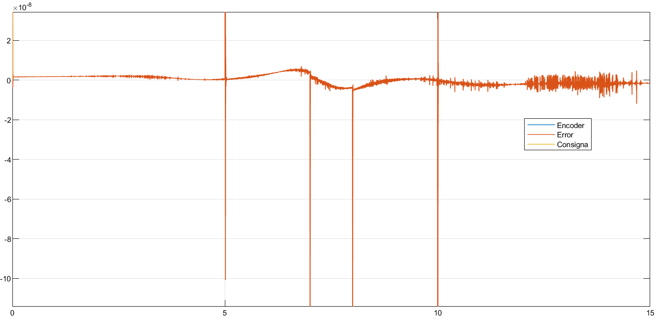

Error con controlador discreto (real):
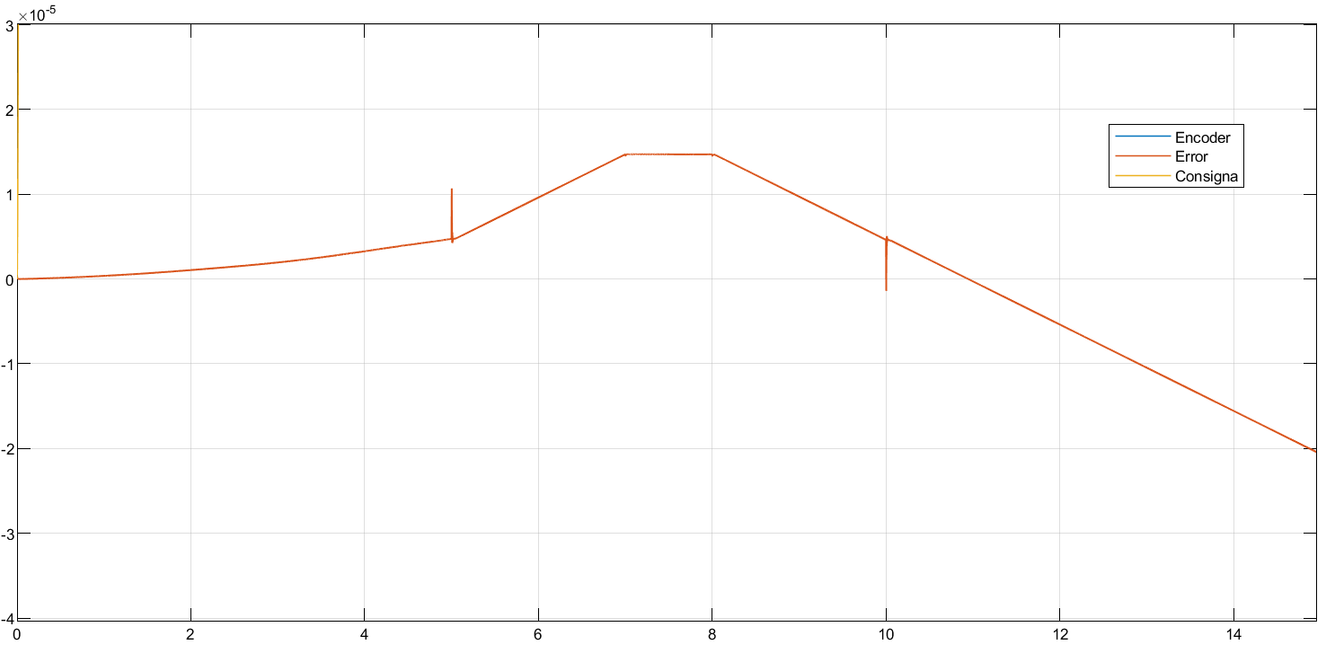
Esta gráfica se realizó con un período de muestreo Ts de 0.0001 segundos. Si achicamos aún más el período de muestreo, el error se reduce, ya que de esa forma nos estamos acercando al caso ideal continuo donde Ts tiende a 0. Con un Ts menor, cambia la función de transferencia discreta del PID, los integradores del observador reducido de estado, y además, se aumenta la frecuencia de sampleo del ZOH siguiendo de forma más precisa la señal a muestrear:
Este error de forma trapezoidal (consigna de referencia) se debe a que dentro del controlador discreto, el observador de estado reducido tiene una diferencia comparada con la consiga. Es decir, no sigue perfectamente la referencia debido a la discretización, además de tener los integradores discretos con configuración trapezoidal (tustin). También la referencia de velocidad de entrada está discretizada mediante el ZOH:
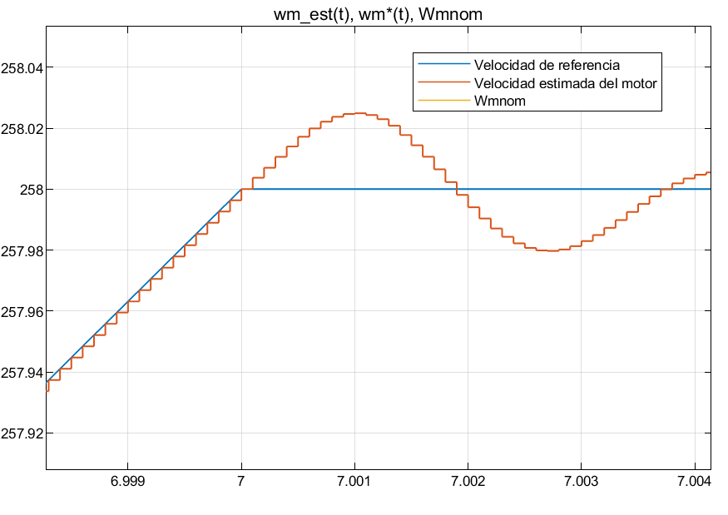
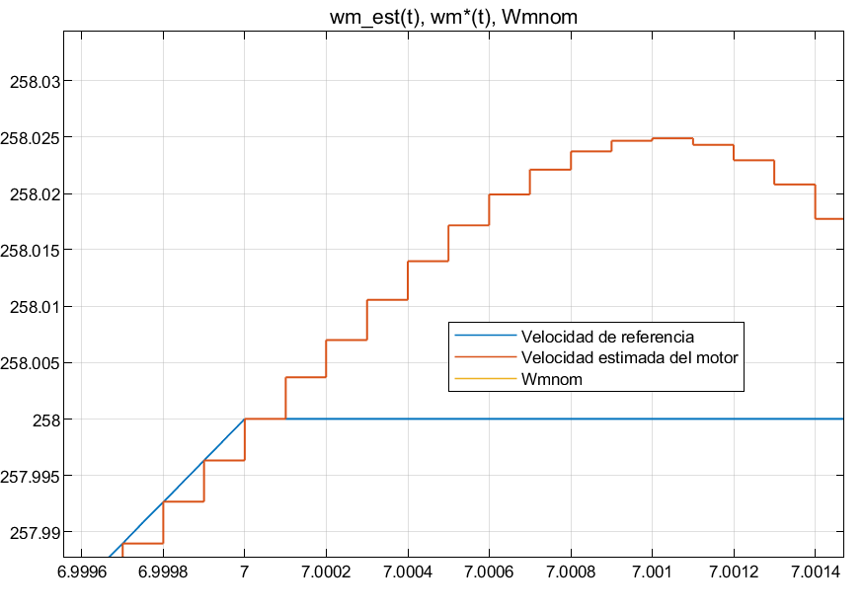
Entonces debido a que todo el controlador interno es discreto, aparece este error. Por ello es que la señal de velocidad estimada del controlador continuo sigue mejor a la velocidad de referencia. Además, la señal de entrada de referencia, la que afectará al PID continuo, es exactamente la referencia (no se encuentra discretizada).
6.4. Respuesta del sistema con controlador discreto en el dominio del tiempo (representación para programar en la realidad)
Ahora para expresar el controlador en el dominio del tiempo vamos a implementar directamente los integradores con retardos unitarios (operador $z^{-1}$). Es decir, haremos un subsistema de manera que reemplace los integradores continuos por discretos de manera que se pueda implementar en un hardware real.
$G_{int}(z)=\frac{T_{s}}{2}*\frac{z+1}{z-1}=\frac{T_{s}}{2}*\frac{1+z^{-1}}{1-z^{-1}}$
Podemos expresar el integrador discreto como función de transferencia en el dominio Z
$G_{int}(z)=\frac{Y(z)}{X(z)}=\frac{T_{s}}{2}*\frac{1+z^{-1}}{1-z^{-1}}$
$Y(z)*(1-z^{-1})=X(z)*(\frac{T_{s}}{2}*(1+z^{-1}))$
$Y(z)-Y(z)*z^{-1}=\frac{T_{s}}{2}*(X(z)+X(z)* z^{-1})$
$Y(z)=[(X(z)+X(z)* z^{-1}) *\frac{T_{s}}{2}]+[Y(z)*z^{-1}]$

Lo expresamos de esta manera para poder usar justamente el operador $z^{-1}$ (retardo unitario) de simulink:
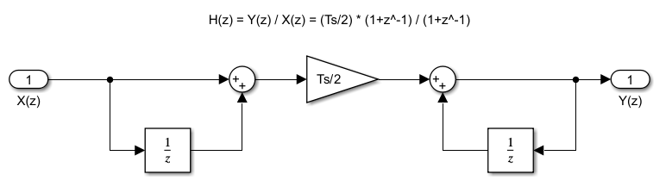Este subsistema se comporta como función de transferencia discreta de integrador, de esta manera, se puede representar en un microcontrolador real.
Expresado en el dominio del tiempo, esto es equivalente a una ecuación en diferencias finitas, ya que el operador $z^{-1}$ representa un retardo unitario en la señal, es decir:
$Y[k*T_{s}]=Y[{(k-1)*T}_{s}]+\frac{T_{s}}{2}*( X[{(k-1)*T}_{s}]+X[{k*T}_{s}] )$Qué es cómo obtener la integral de una señal de entrada aplicando el método de integración basado en la aproximación de Tustin (método del trapecio). Esta ecuación describe cómo actualizar la salida $Y[k*T_{s}]$ en cada paso de tiempo, usando la entrada actual y la entrada anterior.
Para confirmar, podemos notar que si aplicamos la transformada Z obtenemos:
$Y(z)=[Y(z)*z^{-1}] +\frac{T_{s}}{2}*[X(z)* z^{-1} +X(z)]$
Despejado, llegamos a la función de transferencia en el dominio Z (Tustin):
$Y(z)*(1-z^{-1})=X(z)*(\frac{T_{s}}{2}*(1+z^{-1}))$
$G_{int}(z)=\frac{Y(z)}{X(z)}=\frac{T_{s}}{2}*\frac{1+z^{-1}}{1-z^{-1}}$
Lo que haremos para discretizar completamente el controlador será reemplazar este integrador discreto en los integradores continuos del controlador con el retenedor de orden cero.
PID:
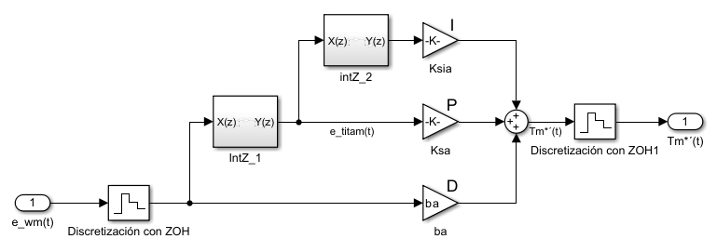
Observador reducido de estado:
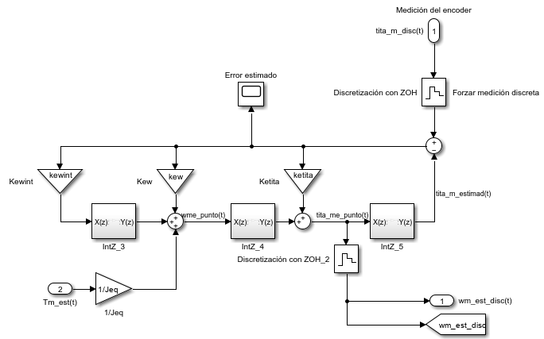

Resultados:
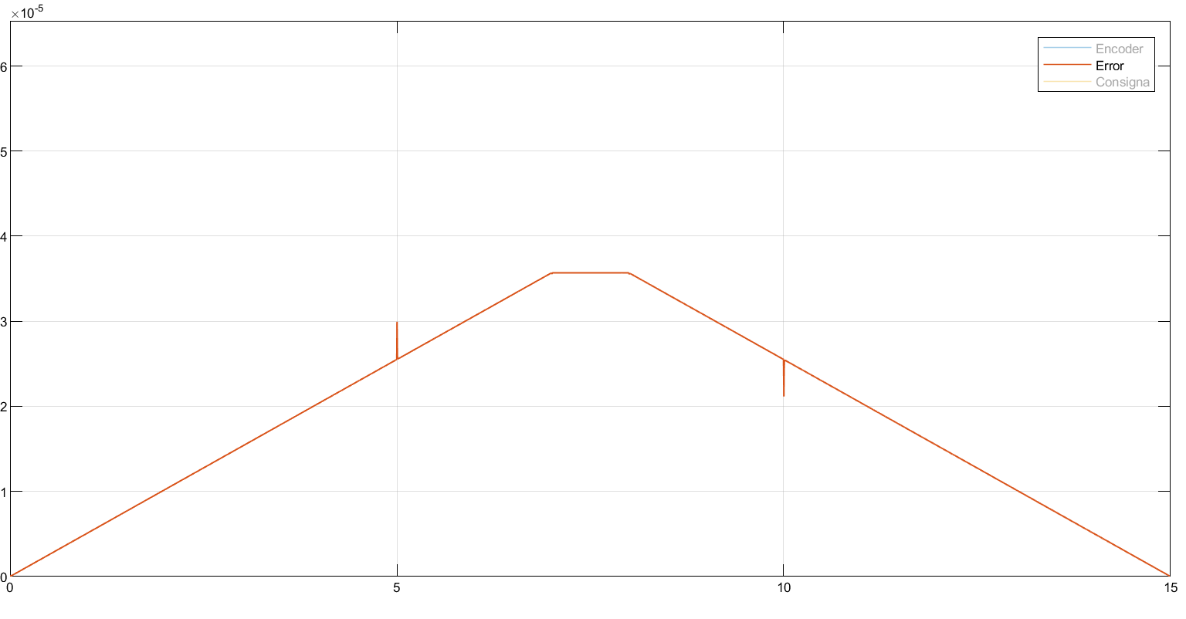
Podemos ver cómo de esta manera el error crece levemente debido a los ZOH a la entrada y a la salida, pero sigue siendo insignificante ya se sigue manteniendo en el orden de ${10}^{-5}$
6.4. Conclusión de la Sección 6
Podemos observar que debido que el período de muestreo Ts del controlador discreto es lo suficientemente pequeño, no compromete en demasía el desempeño del sistema, es decir, si lo afecta ya que el caso continuo (período de muestreo tendiendo a 0), sería el caso ideal, pero es prácticamente insignificante el error. Por ello la decisión de tomar un período de muestreo más bajo al recomendado por el criterio de Nyquist-Shannon, si se busca mayor precisión, se justifica la decisión de disminuir Ts.
Esto tendrá repercusión en el hardware de un microcontrolador real a implementar, ya que este necesitará mejor capacidad de cómputo y procesamiento mientras más pequeño sea el Ts escogido, pero a su vez será más preciso. Dependiendo de la aplicación, es la mejor opción a escoger, ya que si requerimos de mayor exactitud, el precio aumenta al necesitar un microcontrolador más poderoso .
En un hardware real lo que se debe programar es en el dominio del tiempo, no el dominio de la frecuencia. De esta manera, programado correctamente el microcontrolador la ecuación en diferencias, podemos representar este sistema en la realidad.

Sección 7: Conclusiones y Recomendaciones Futuras
Se diseñó e implementó un sistema de control para un motor PMSM que permite regular de manera estable su corriente, velocidad y posición, incluso cuando las condiciones de carga cambian.
Las simulaciones en MATLAB/Simulink demostraron que el uso del control en coordenadas DQ0 ayuda a mejorar la precisión y a reducir el tiempo de respuesta del sistema.
Además, se comprobó que aplicar un control PID en cascada ayuda a minimizar el error en estado estacionario y a lograr un mejor seguimiento de la referencia deseada (regulación).
7.1. Conclusiones Generales
El desarrollo de este proyecto permitió analizar, modelar y diseñar un sistema de control para un motor sincrónico de imanes permanentes (PMSM) utilizado en un accionamiento de CA.
Se llevaron a cabo todas las etapas necesarias para la implementación de un controlador eficiente, desde el modelado matemático del sistema hasta la implementación digital en Simulink y la evaluación del desempeño en la simulación.
La implementación de un control en cascada con lazos de corriente, velocidad y posición permitió mejorar la estabilidad y garantizar un desempeño robusto del sistema en diferentes condiciones de operación.
El análisis a lazo abierto evidenció que el sistema, en ausencia de control, no es capaz de mantener un funcionamiento constante, ya que su dinámica mecánica y eléctrica no garantizan una respuesta adecuada frente a perturbaciones o cambios de referencia.
Mediante la realimentación con el controlador PID, se logró regular la velocidad y la posición del rotor, obteniendo una respuesta rápida y precisa con error en estado estacionario prácticamente nulo.
La implementación de un observador de estados reducido permitió estimar la velocidad del rotor correctamente, sin la necesidad de un sensor físico, lo que representa una reducción de costos y una economización en la implementación del sistema en la realidad.
La correcta ubicación de los polos del observador aseguró una estimación confiable, rápida y eficiente, reduciendo el error de estimación, convergiendo al valor real rápidamente aún en presencia de perturbación externa (observador de estado mejorado con acción integral).

En términos de desempeño dinámico, se observó que:
-El sistema controlado alcanzó la referencia en tiempos de establecimiento reducidos, sin sobreimpulso significativo.
-La respuesta al considerar perturbaciones mostró un rechazo efectivo de torques de carga, permitiendo al motor mantener la velocidad deseada con mínima variación.
-La estabilidad del sistema fue confirmada a través del análisis de polos (ubicación y migración con variación de parámetros), asegurando un comportamiento estable y robusto.
Se verificó que el uso de un control PID bien seleccionado con sus constantes, permitió obtener un sistema con buena respuesta transitoria y precisión en estado estacionario. Los resultados obtenidos en la simulación validan la estrategia de control propuesta y demuestran que la implementación digital en hardware también es viable sin diferencias de error significativas.
7.2. Recomendaciones para Mejoras Futuras
Si bien los resultados obtenidos son satisfactorios, existen diversas mejoras que pueden realizarse para optimizar aún más el desempeño del sistema:
-Utilizar un motor de mayor potencia para la aplicación:
Se pudo observar en las simulaciones que incluso cuando el brazo no levanta ninguna carga ($m_{l}=0 kg$), las corrientes del motor trabajan muy cerca del valor de corriente nominal para régimen continuo ($i_{nom}=0.4 A$), y que para el caso más desfavorable ($m_{l}=1.5 kg$) incluso se supera un poco este valor, pero sin superar el valor máximo de corriente transitoria ($i_{max}=2 A)$, lo cual podría afectar la vida útil del sistema.
-Optimización de los Parámetros del Controlador:
Se podría implementar un algoritmo de ajuste automático de los parámetros PID/PI para mejorar la respuesta en diferentes condiciones de carga.
Se podría evaluar el uso de controladores adaptativos o control óptimo para mejorar la respuesta del sistema ante variaciones de parámetros.
-Implementación en Hardware Real:
Se recomienda trasladar la simulación a una implementación práctica en una plataforma de control embebido, como un microcontrolador DSP o FPGA, que permita verificar la viabilidad del control en tiempo real.
Evaluar el impacto de retrasos y ruido en sensores para mejorar la robustez del observador de estados.
-Incorporación de Técnicas Avanzadas de Control:
Explorar el uso de control basado en modelos predictivos (MPC) para mejorar la respuesta en presencia de restricciones y perturbaciones más complejas.
Implementar técnicas de control robusto o adaptativo, especialmente para aplicaciones donde los parámetros del sistema pueden variar con el tiempo.
-Integración con Sensores de mejor calidad:
Se podrían realizar pruebas con sensores de más alta calidad para mejorar el desempeño del sistema en aplicaciones donde el costo no es un factor crítico.
-Evaluación del Comportamiento en Diferentes Condiciones de Carga:
Ampliar el análisis para considerar condiciones de carga más complejas, como cargas tipo rampa, parábolas o sinusoidales con armónicos. O incluso también con saltos bruscos en la referencia de velocidad, ya que en la realidad se pueden llegar a dar situaciones donde sea estrictamente necesario seguir un perfil con cambios bruscos
-Análisis control / regulación de temperatura y eficiencia energética:
Se podría evaluar el impacto de agregar un enfriador, ventilador o disipadores de calor para refrigerar el sistema si este toma temperaturas altas (aplicaciones en motores de alta potencia), para evitar sobrecalentamiento y no sobrepasar los límites operativos si estos son más exigentes (por ejemplo 50°C). Además, con esta nueva implementación, se podría disminuir el valor de la resistencia estatórica variable con la temperatura para aumentar la eficiencia y rendimiento del motor al bajar las pérdidas por efecto Joule.
Entonces, pensado en futuras mejoras, podría integrarse un modelo térmico más avanzado que prediga el calentamiento en función de la corriente y que optimice la disipación de calor.
También se podría evaluar el impacto del control en el consumo de energía del sistema y potencia entregada para así optimizar estrategias de control para mejorar la eficiencia.
Por ejemplo, se podría estudiar el uso de materiales con menor resistencia en el bobinado, y/o materiales con mejor conductividad térmica en el encapsulado del bobinado para mejorar la disipación.
También podríamos realizar un mejor y eficiente diseño electromagnético para mayor calidad (esta vez sí considerando las pérdidas magnéticas que ocurren en la realidad), agregar uso de tecnología sensorless para eliminar sensores físicos, reduciendo costos, eliminado pérdidas internas y aumentando robustez.
7.3. Conclusión Final
El presente trabajo permitió realizar un análisis completo del sistema de control de un motor PMSM en un accionamiento de CA, desde el modelado matemático, pasando por el diseño y simulación del control, hasta la validación de la respuesta del sistema en diferentes.
El control en cascada permite estabilizar el sistema y regular este mismo con un perfil de referencia deseado.
Los resultados obtenidos confirman que la estrategia de control en cascada propuesta es eficaz.
El observador de estados reemplaza con éxito el sensor físico de velocidad.
El rechazo de perturbaciones es efectivo, eliminando variaciones de carga.
El sistema controlado es un sistema estable y robusto frente a perturbaciones externas.
Tiene un control preciso de velocidad y posición con tiempos de establecimiento reducidos (dinámica rápida, y con ello rápida respuesta).
Se garantiza la eliminación del error en estado estacionario gracias al uso de controladores integrales (agregado de acción integral).
Se garantiza la viabilidad de la implementación digital, con la posibilidad de trasladar el modelo a hardware embebido para futuras aplicaciones de control de motor PMSM con raspberry pi o arduino por ejemplo.
El desarrollo de este proyecto representa un avance en el diseño de sistemas de control avanzados para motores PMSM, con aplicaciones en diversas áreas de la industria y la tecnología.
La implementación de futuras mejoras y la optimización del control permitirán continuar explorando nuevas estrategias para mejorar la eficiencia y el desempeño del sistema.
Este informe detalla de manera completa el diseño, implementación y análisis del sistema de control para un accionamiento de CA con motor PMSM, abarcando desde el modelado hasta la evaluación de resultados en simulación. Con las mejoras sugeridas, se podrá avanzar en la implementación en hardware real y en la optimización de los algoritmos de control.

8. Referencias
-P. Krause, "Analysis of Electric Machinery," IEEE Press, 2002.
-Diapositivas de clase de la cátedra.
-311 AyME_Proyecto Global Integrador_2024_Guía de TRABAJO_Rev.0 ArchivoPDF
-317 AyME_Proyecto Global Integrador_2024_Guía para preparar INFORME TÉCNICO_Rev.0
- MATLAB/Simulink Documentation, MathWorks.

